测试截图编号：步骤4.18.1-01

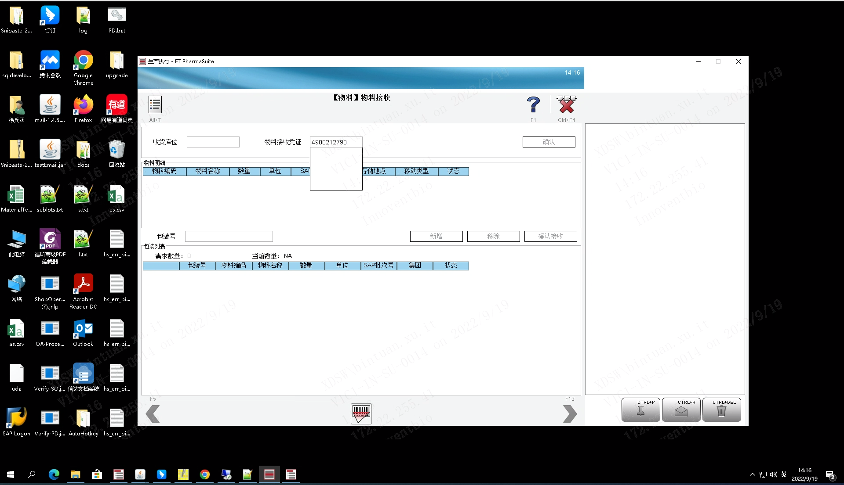

测试截图编号：步骤4.18.1-02

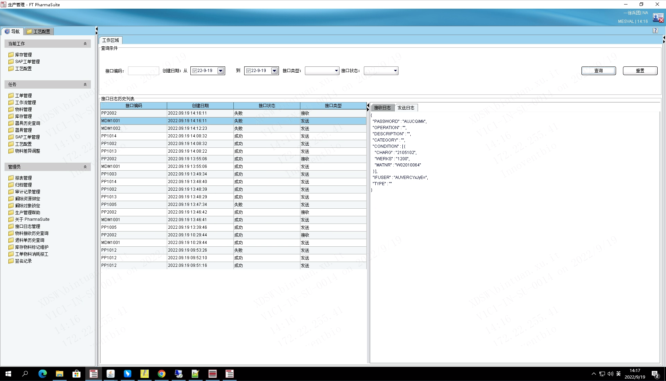

测试截图编号：步骤4.18.1-03

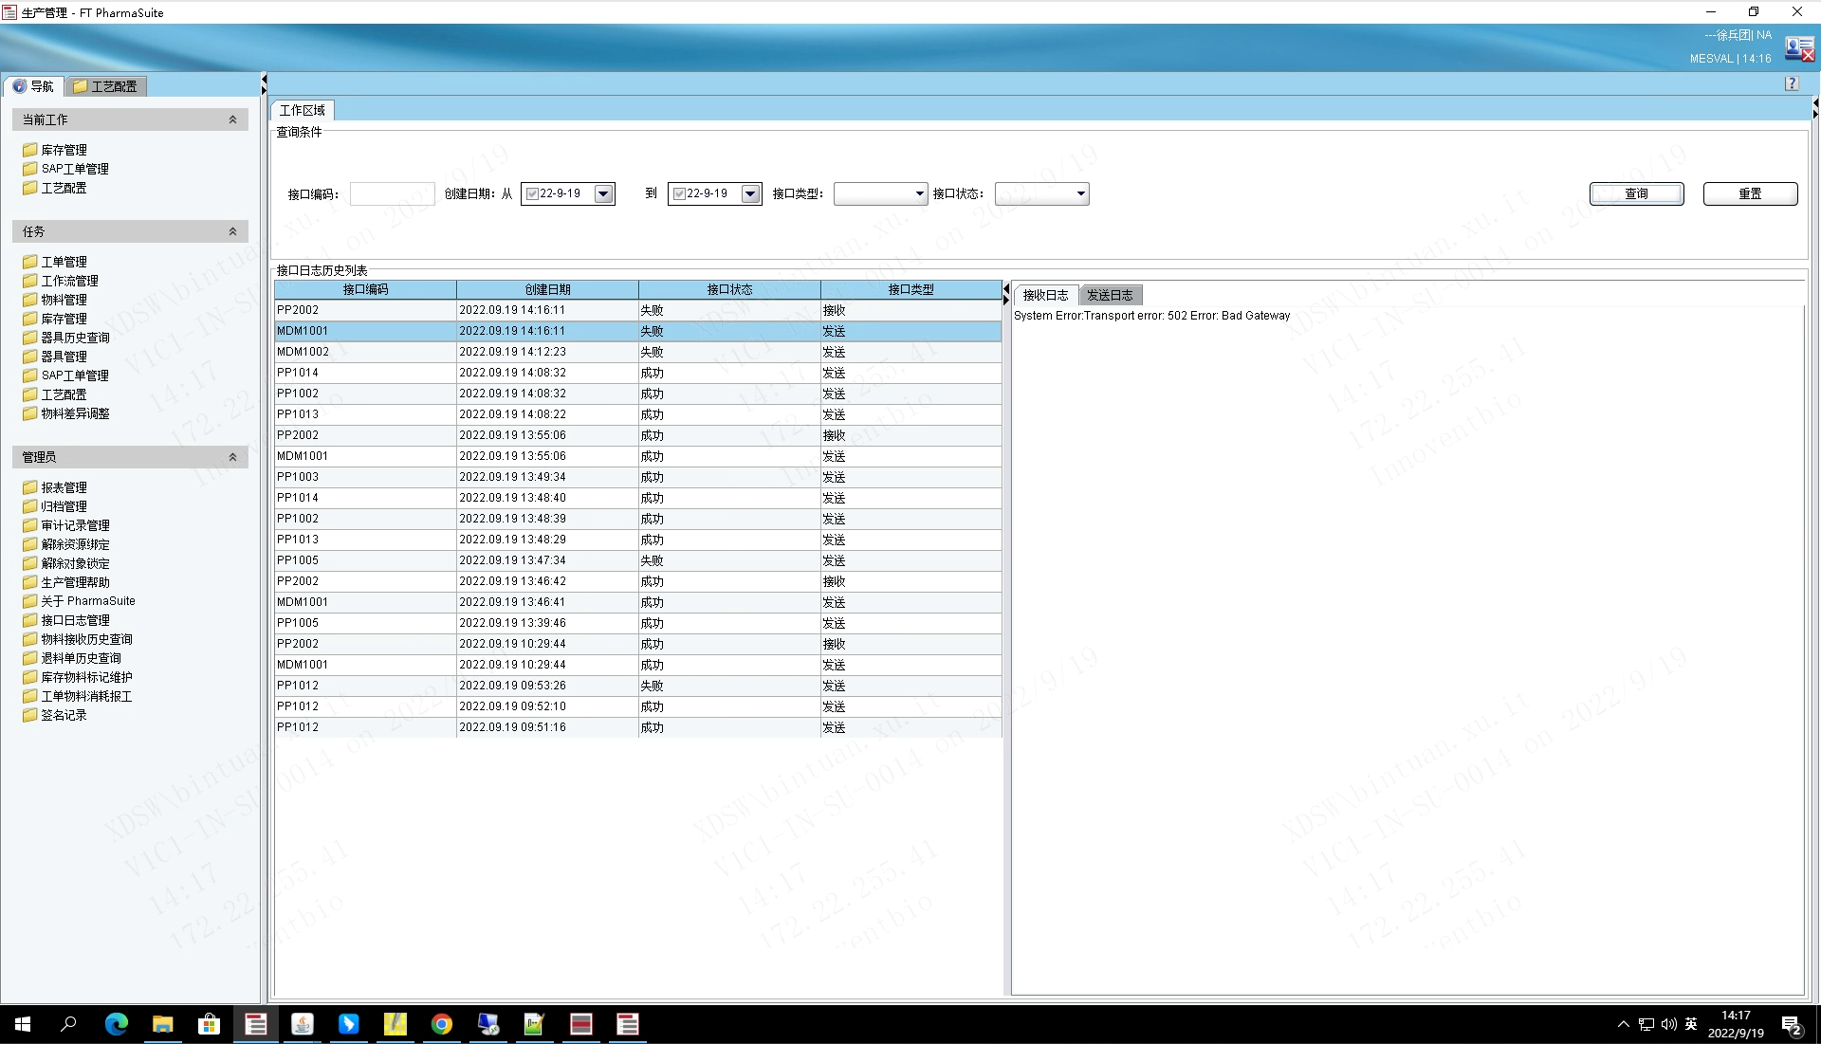

测试截图编号：步骤4.18.1-04

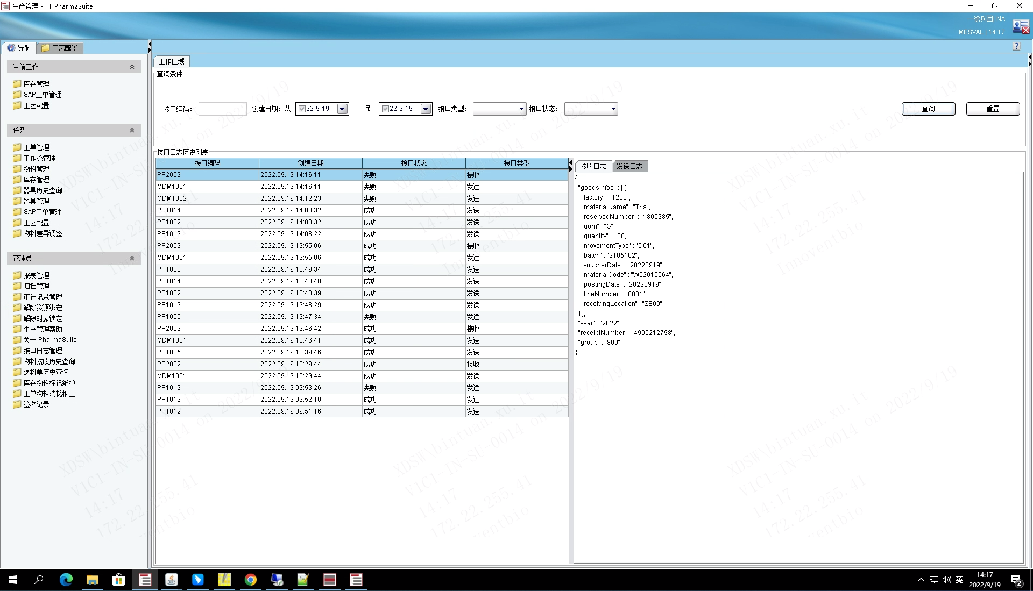

测试截图编号：步骤4.18.1-05

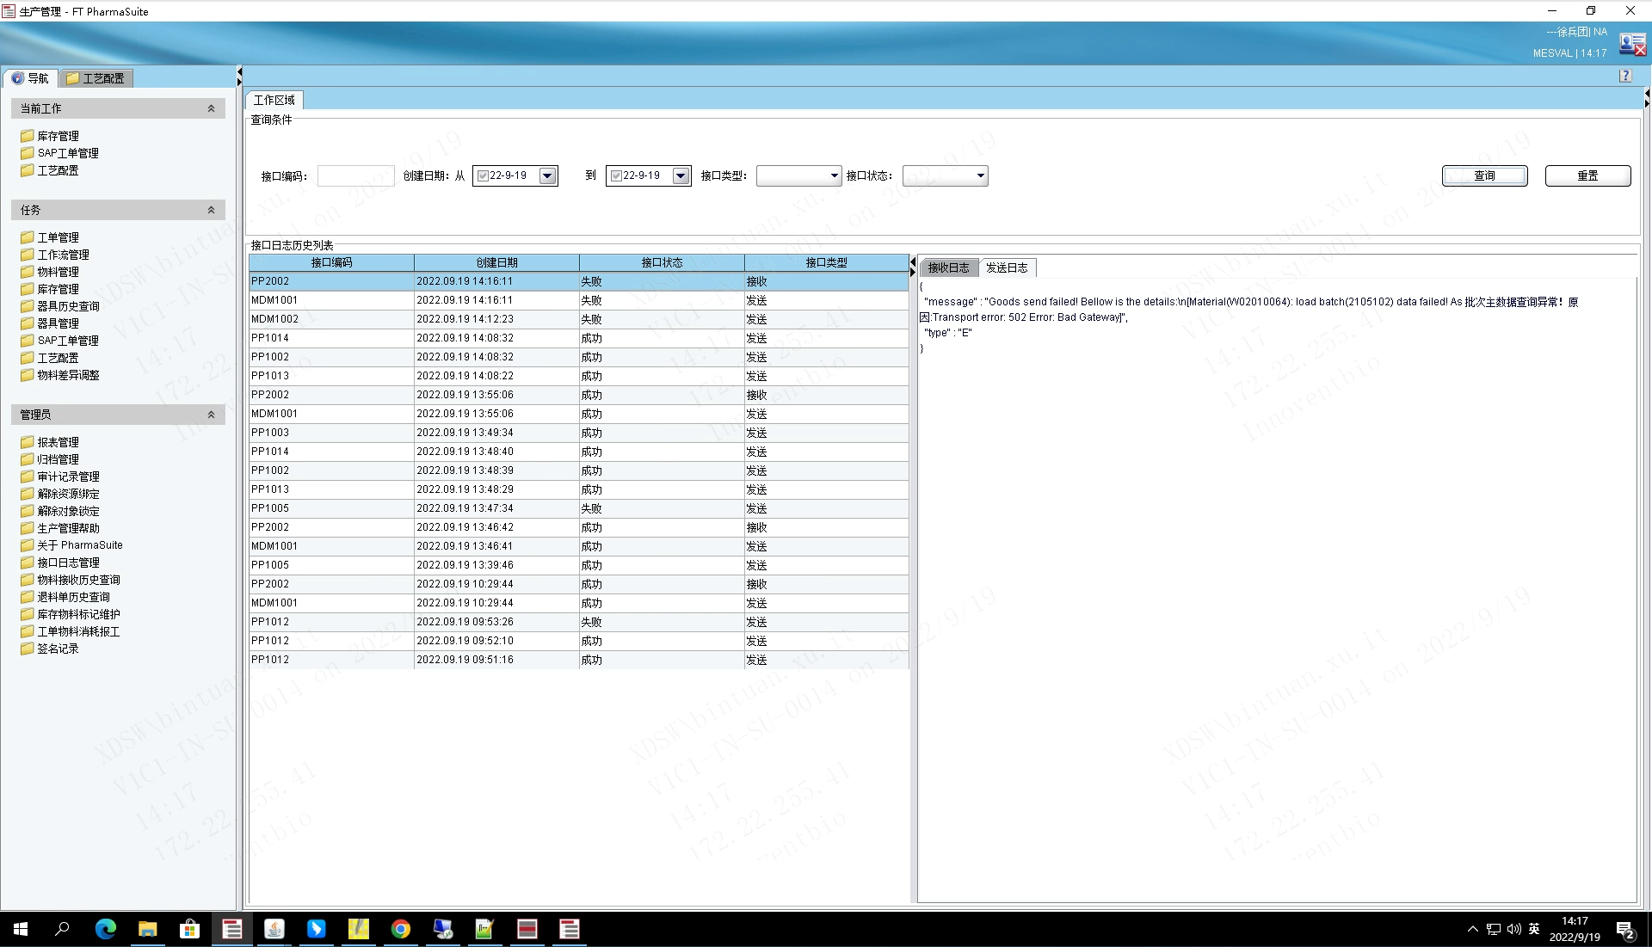

测试截图编号：步骤4.18.1-06

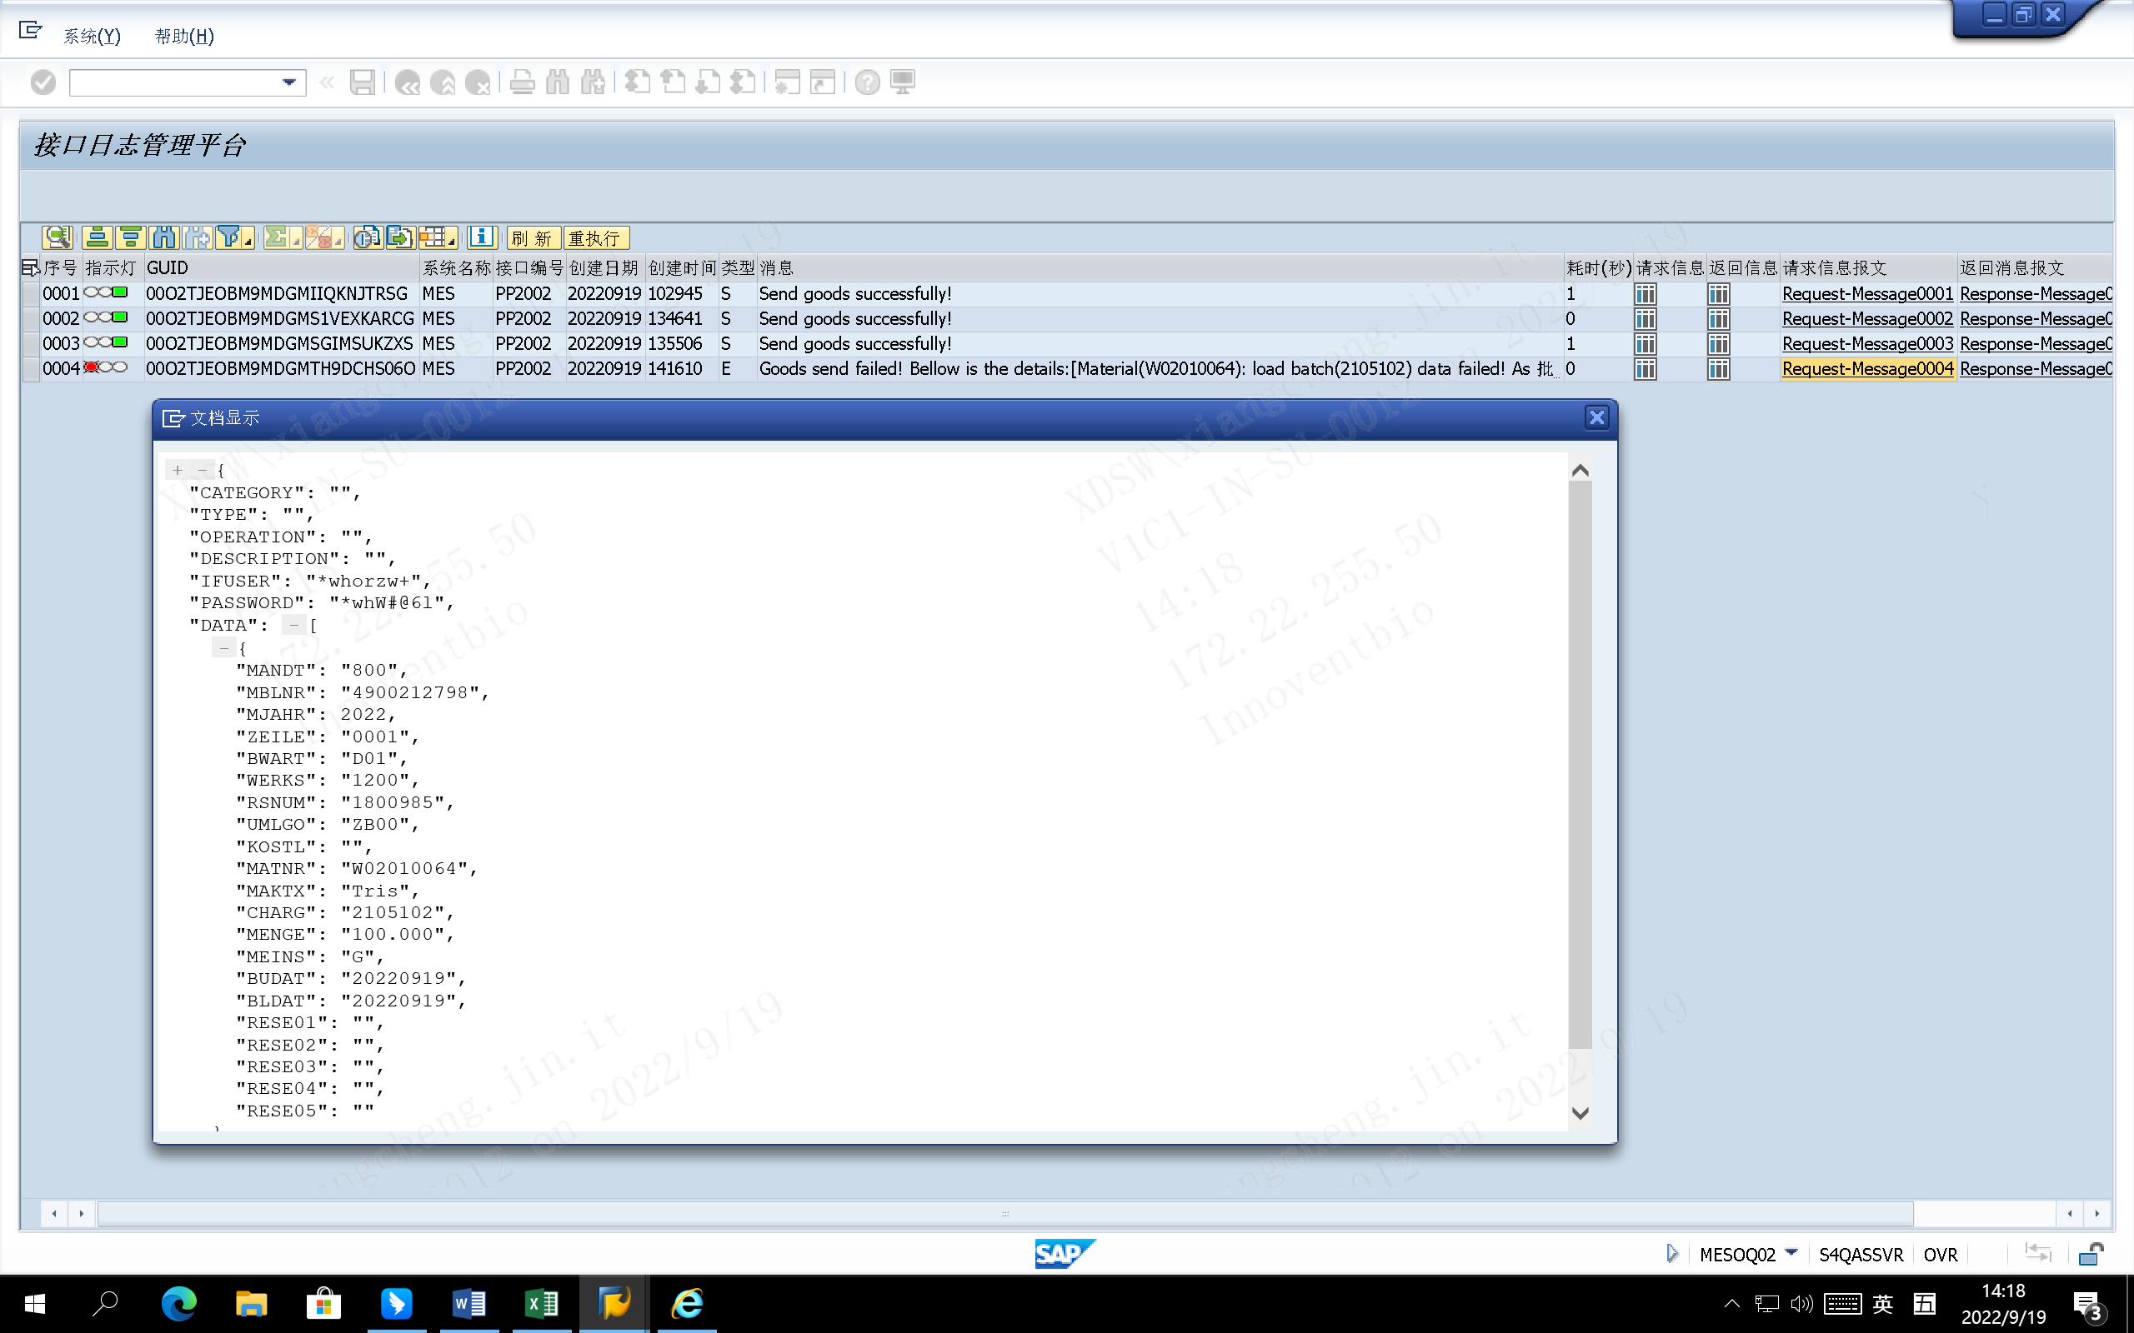

测试截图编号：步骤4.18.1-07

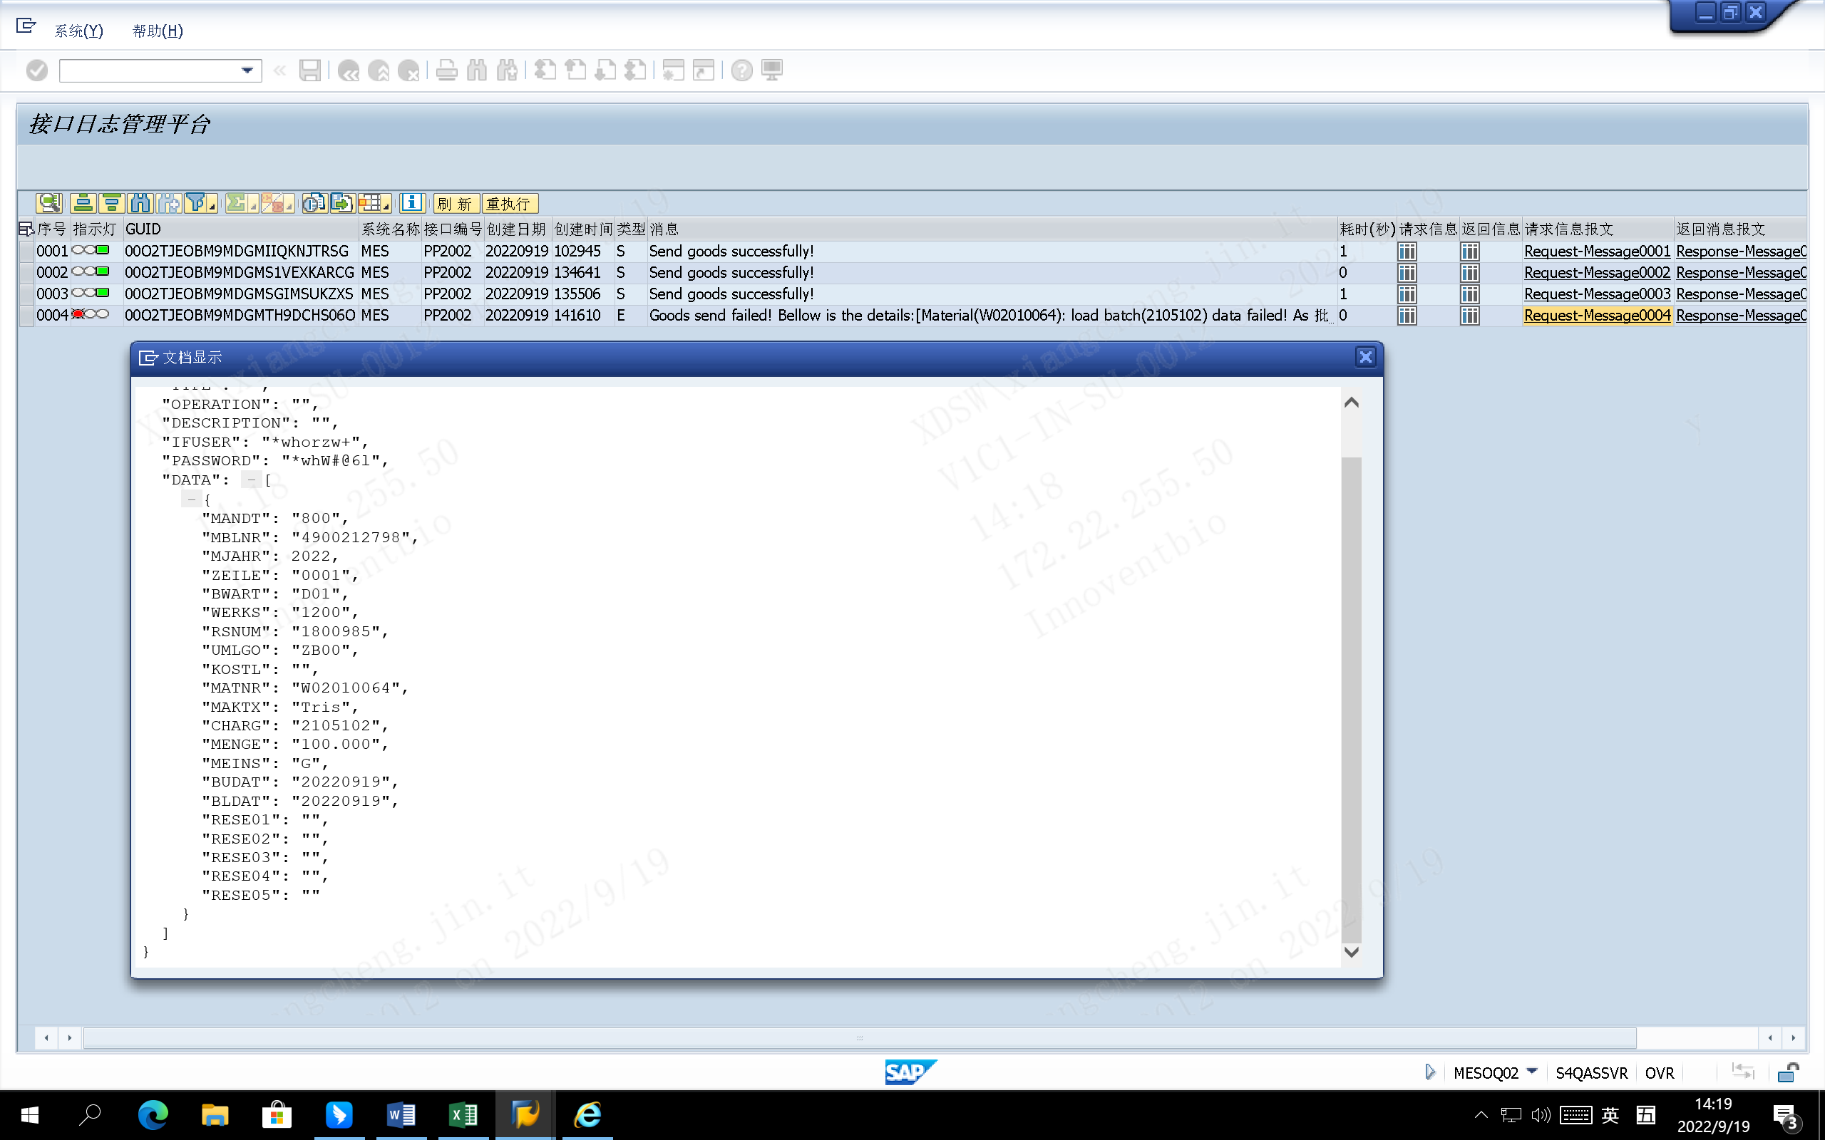

测试截图编号：步骤4.18.1-08

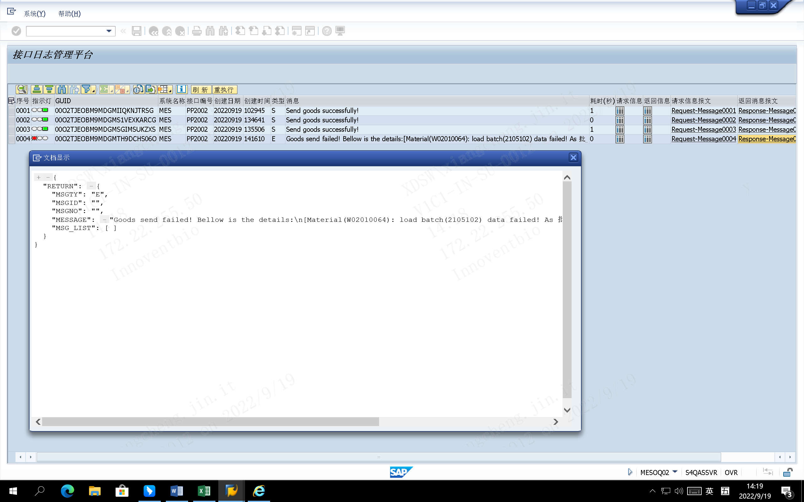

测试截图编号：步骤4.18.1-09

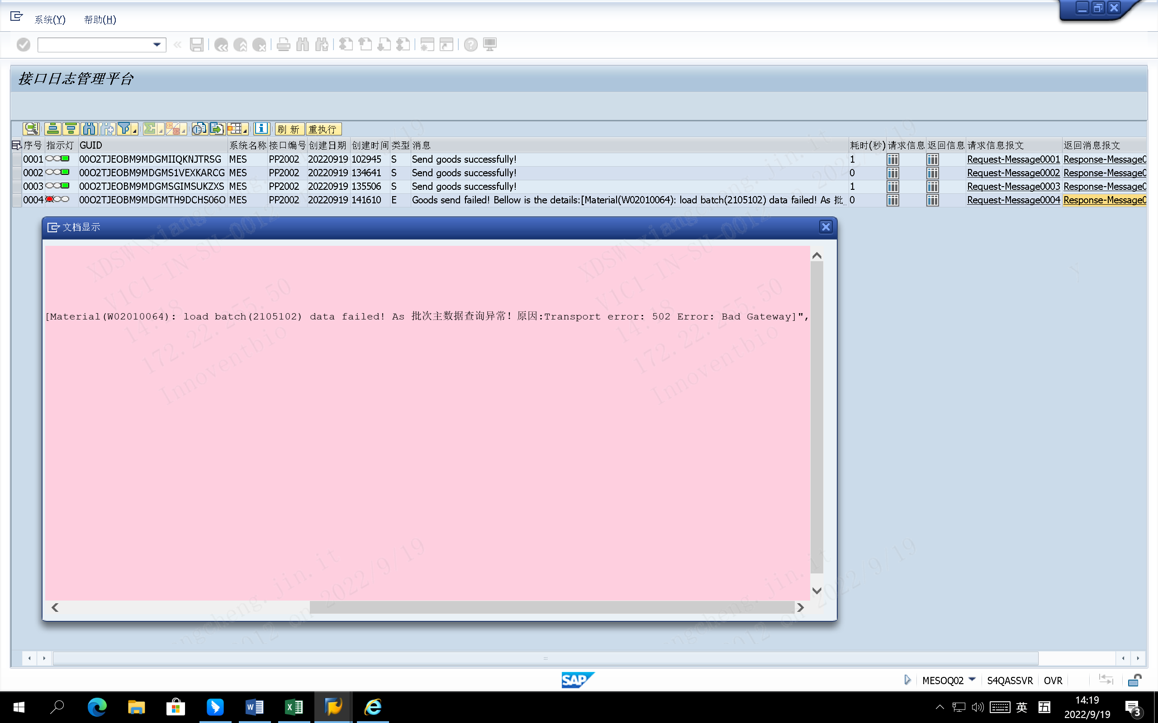

测试截图编号：步骤4.18.2-01

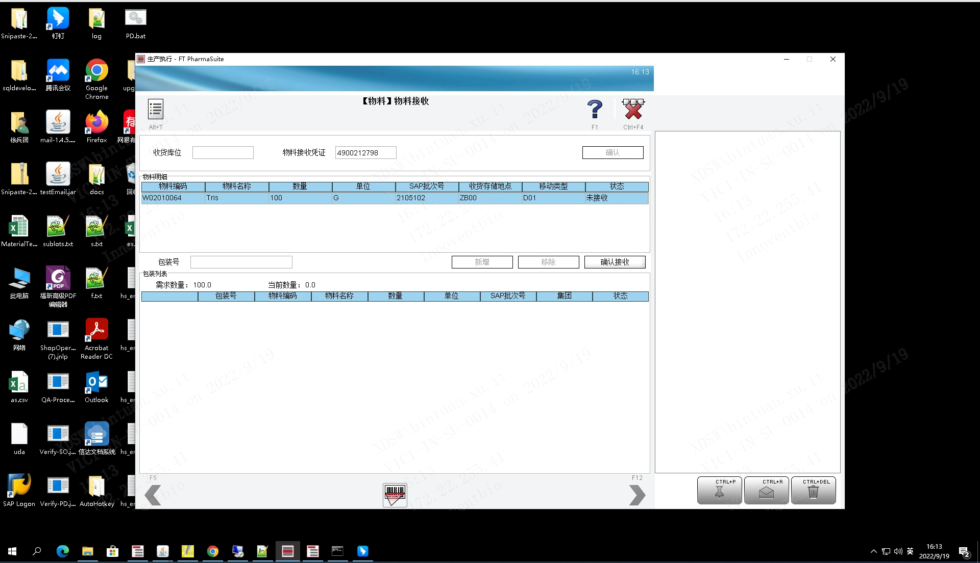

测试截图编号：步骤4.18.2-02

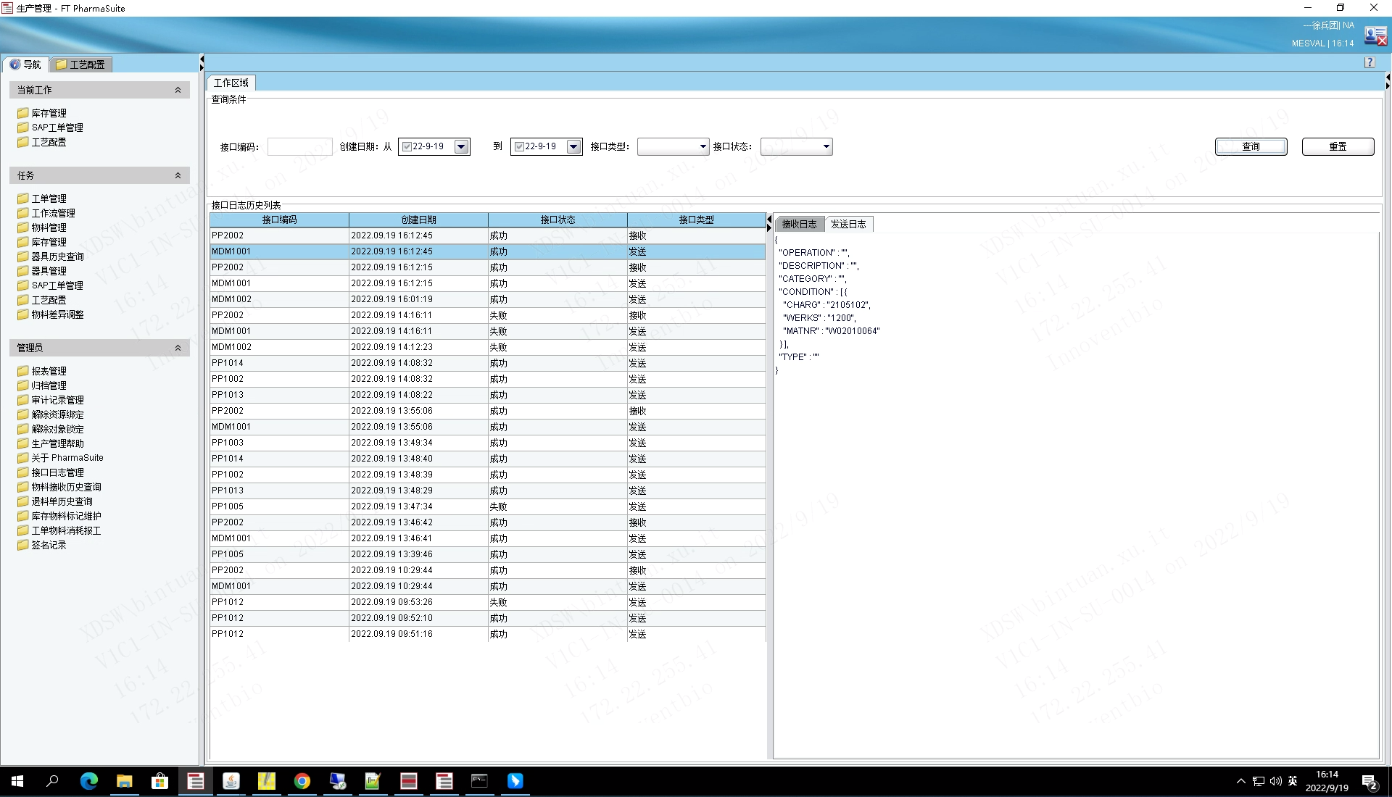

测试截图编号：步骤4.18.2-03

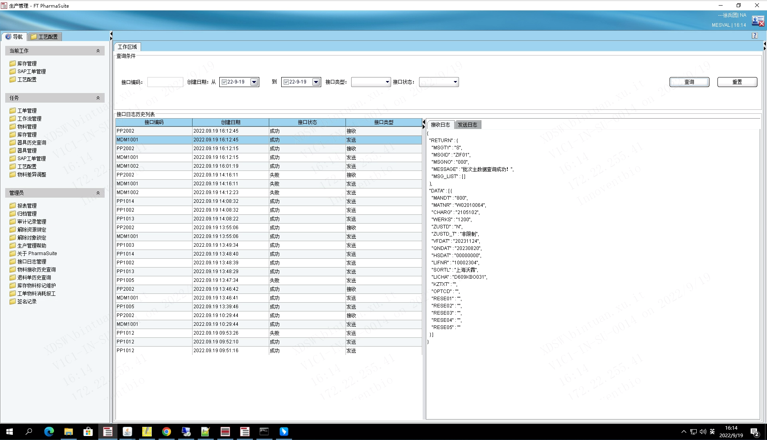

测试截图编号：步骤4.18.2-04

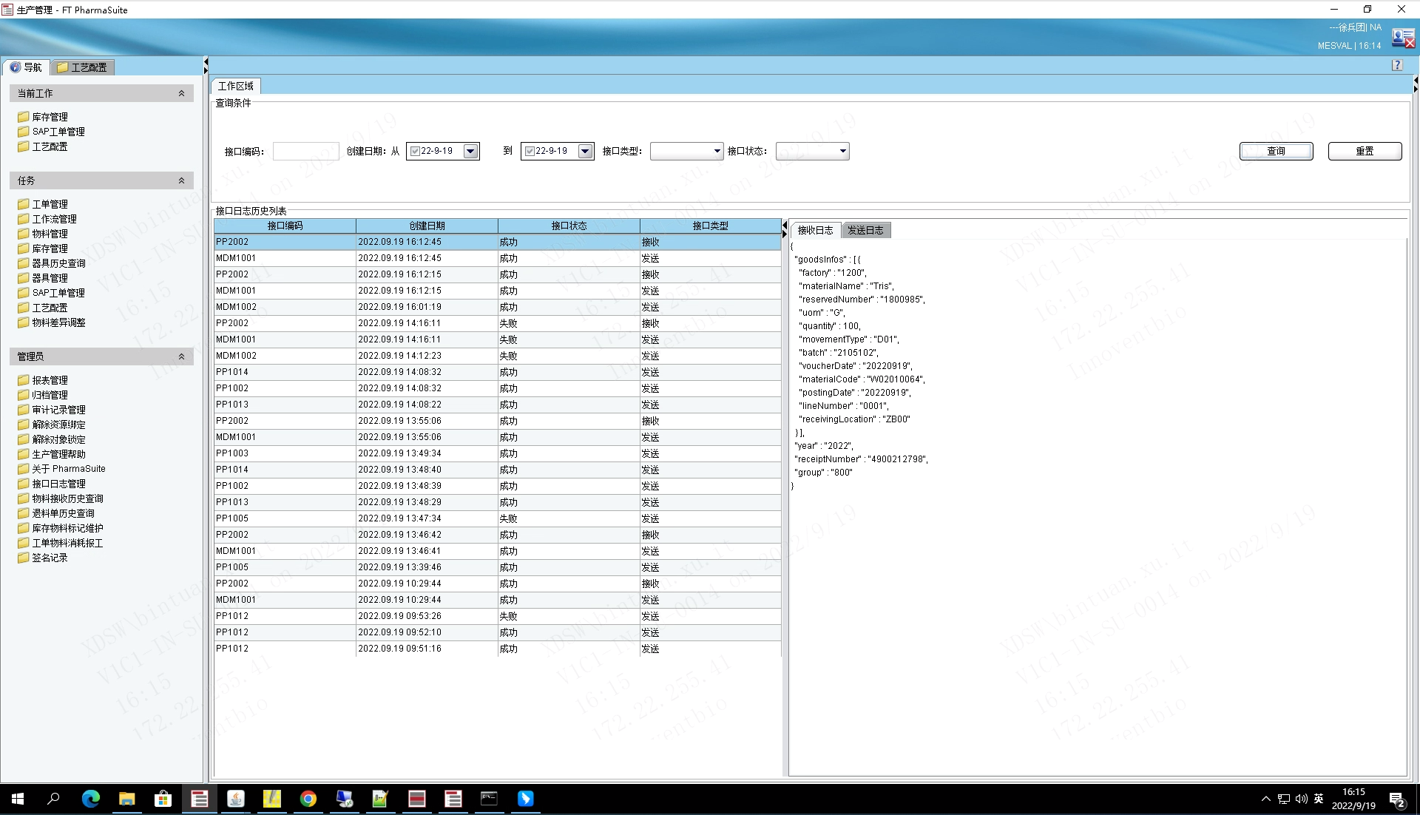

测试截图编号：步骤4.18.2-05

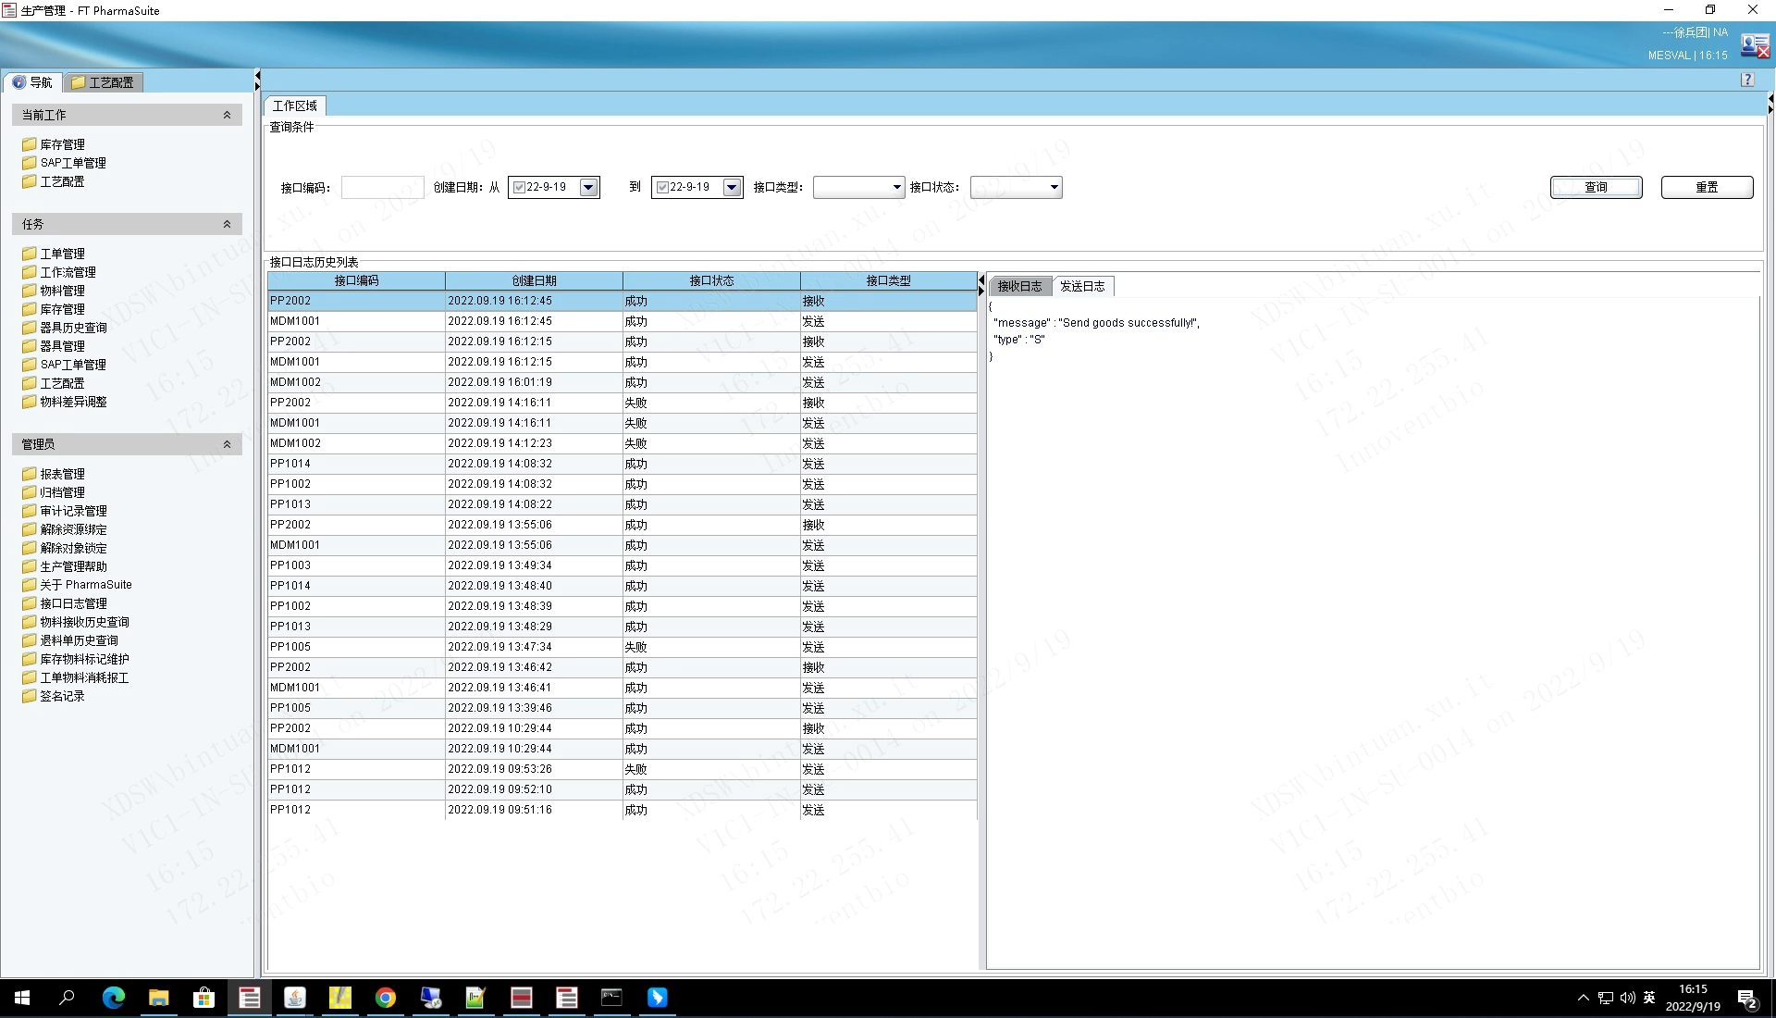

测试截图编号：步骤4.18.2-06

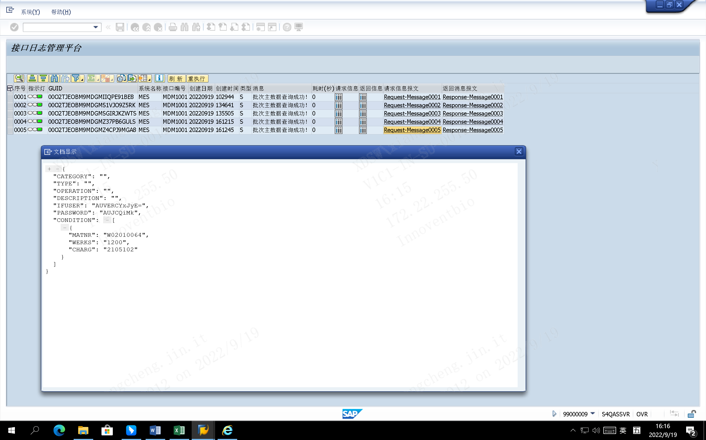

测试截图编号：步骤4.18.2-07

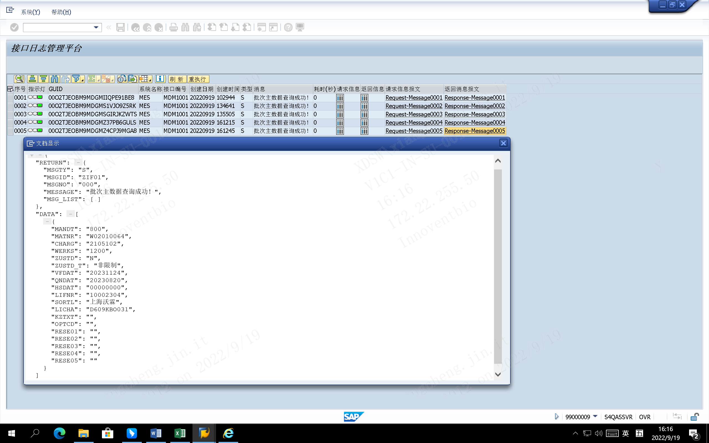

测试截图编号：步骤4.18.2-08

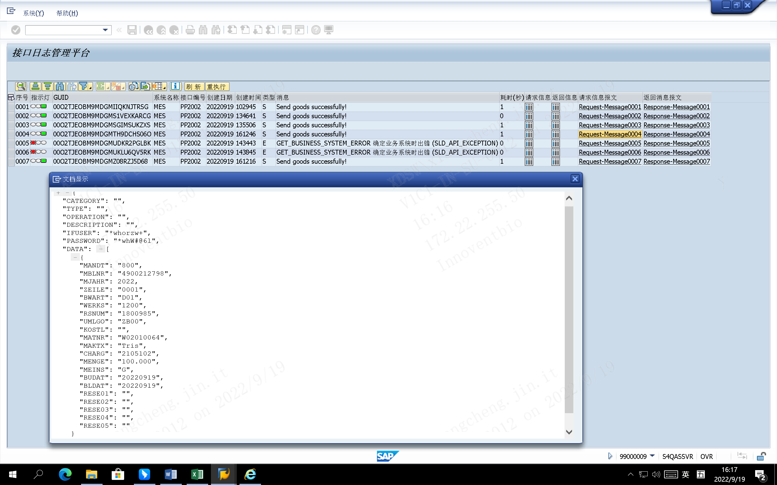

测试截图编号：步骤4.18.2-09

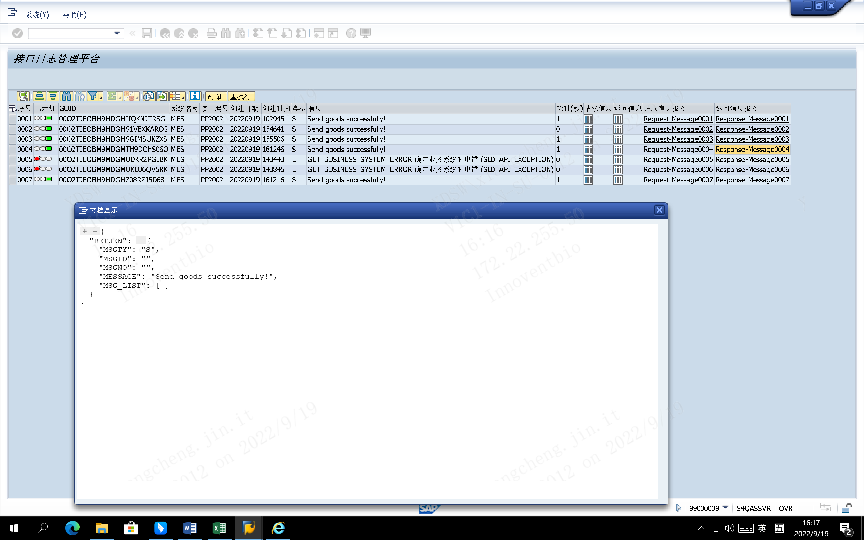

测试截图编号：步骤4.18.3-01

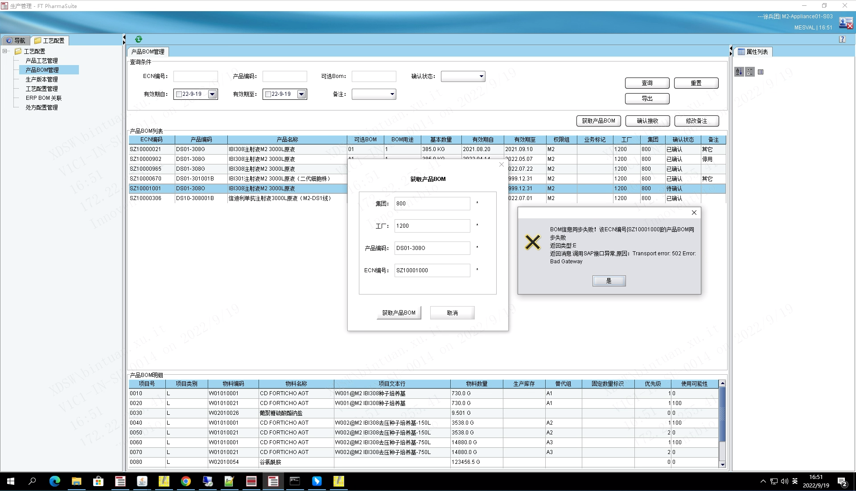

测试截图编号：步骤4.18.3-02

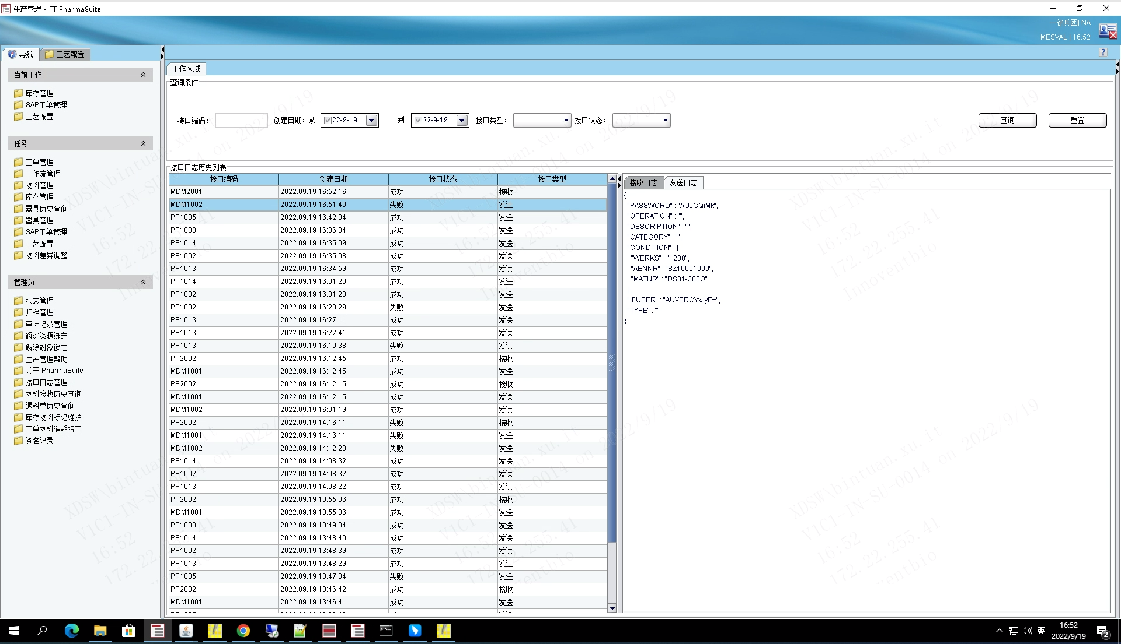

测试截图编号：步骤4.18.3-03

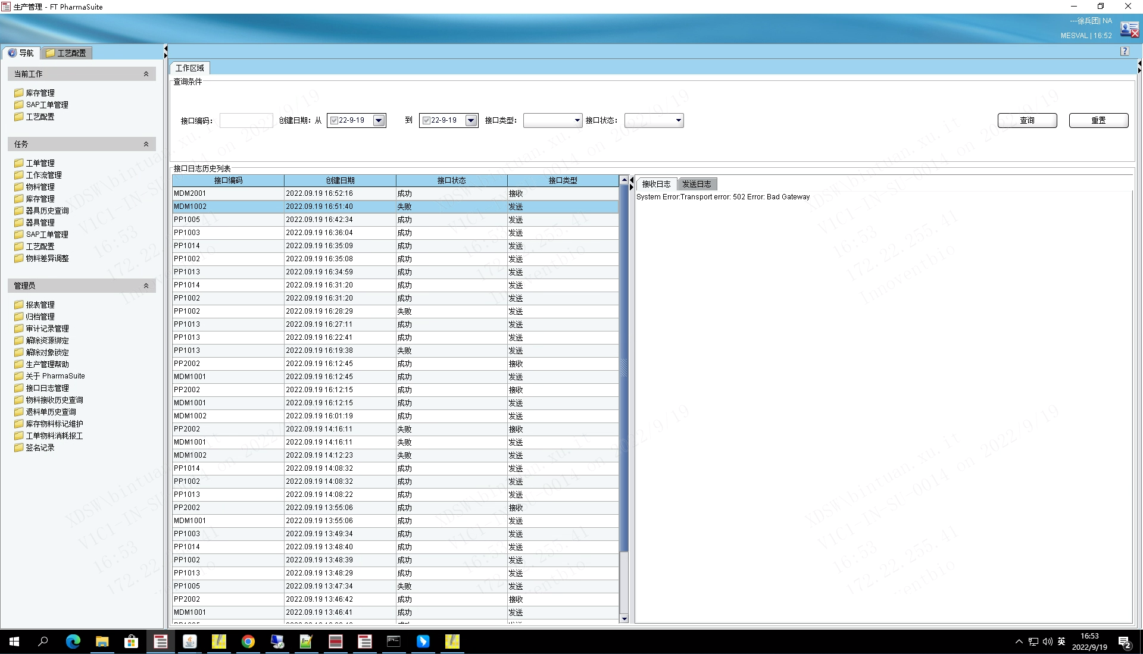

测试截图编号：步骤4.18.4-01

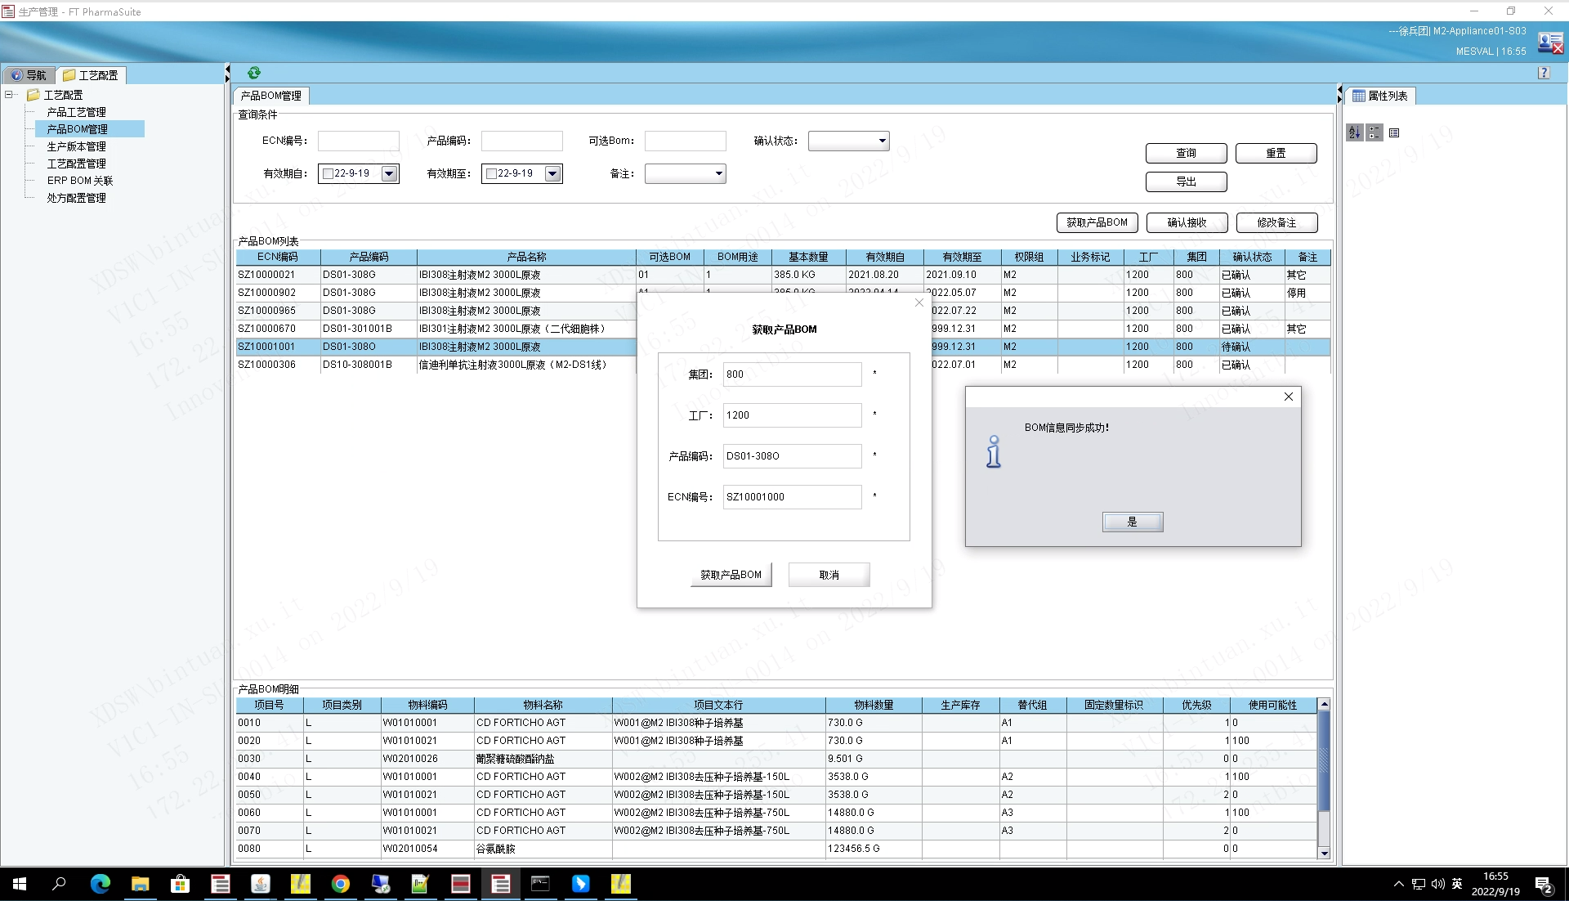

测试截图编号：步骤4.18.4-02

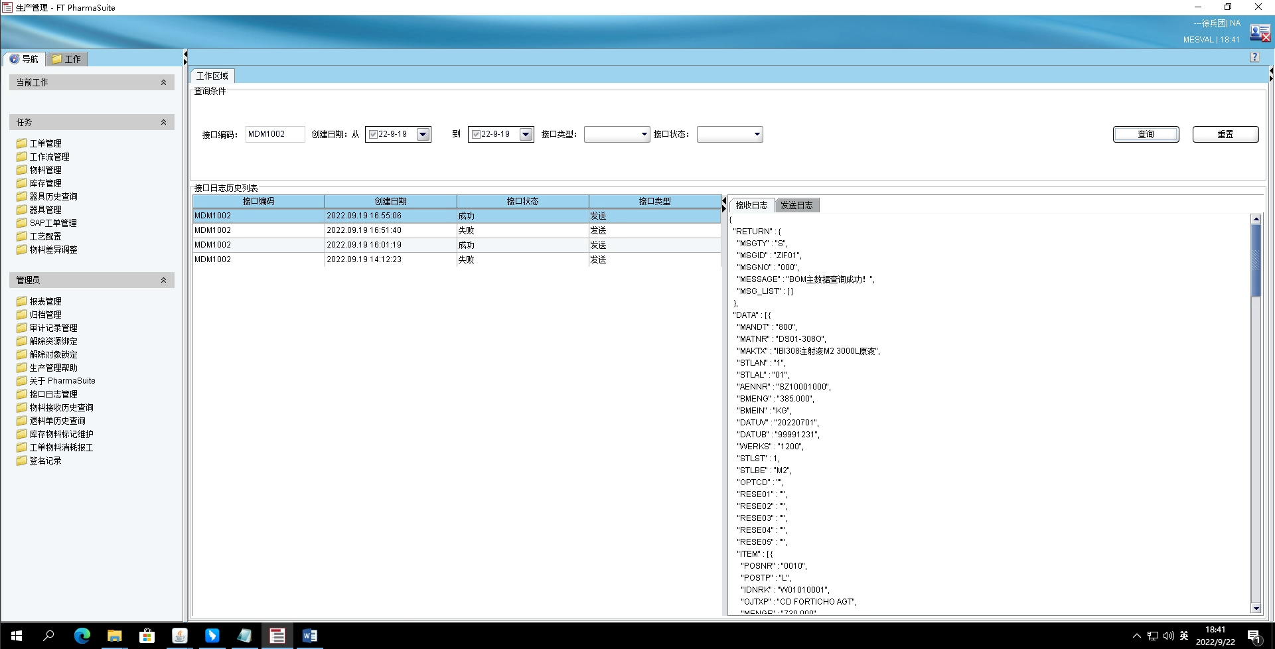



测试截图编号：步骤4.18.4-03

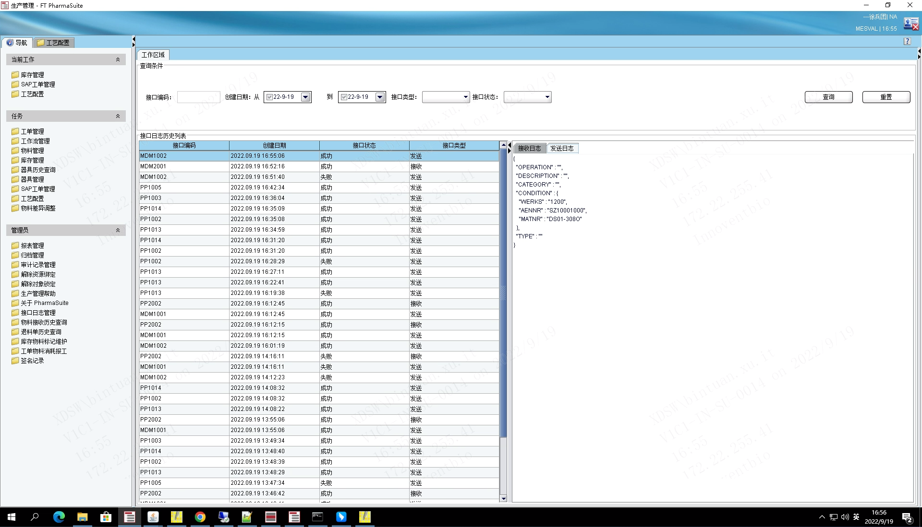

测试截图编号：步骤4.18.4-04

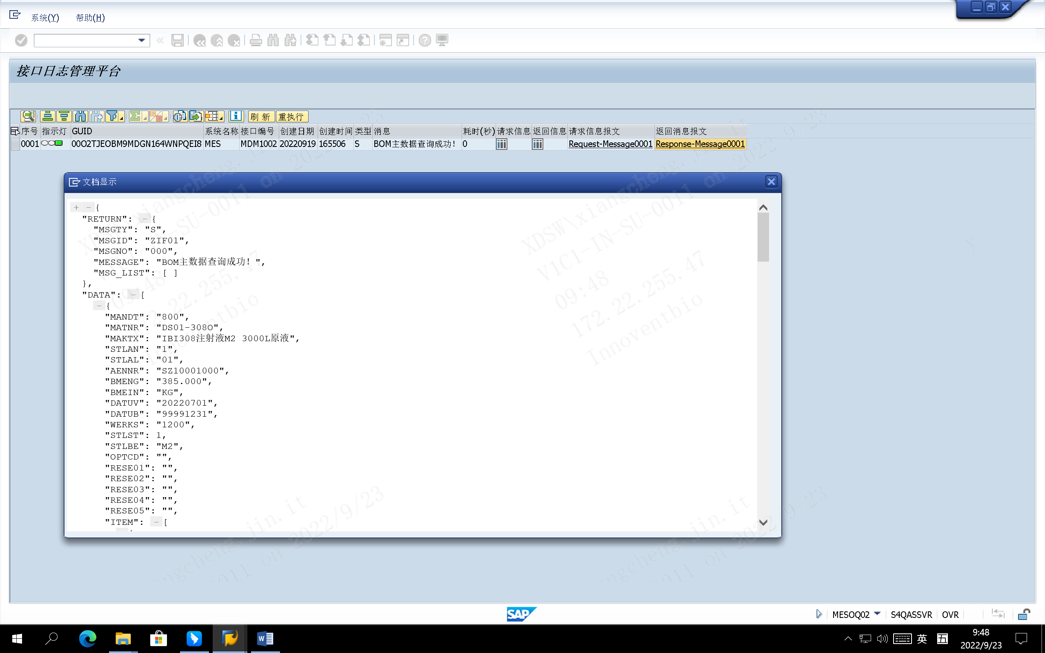



测试截图编号：步骤4.18.4-05

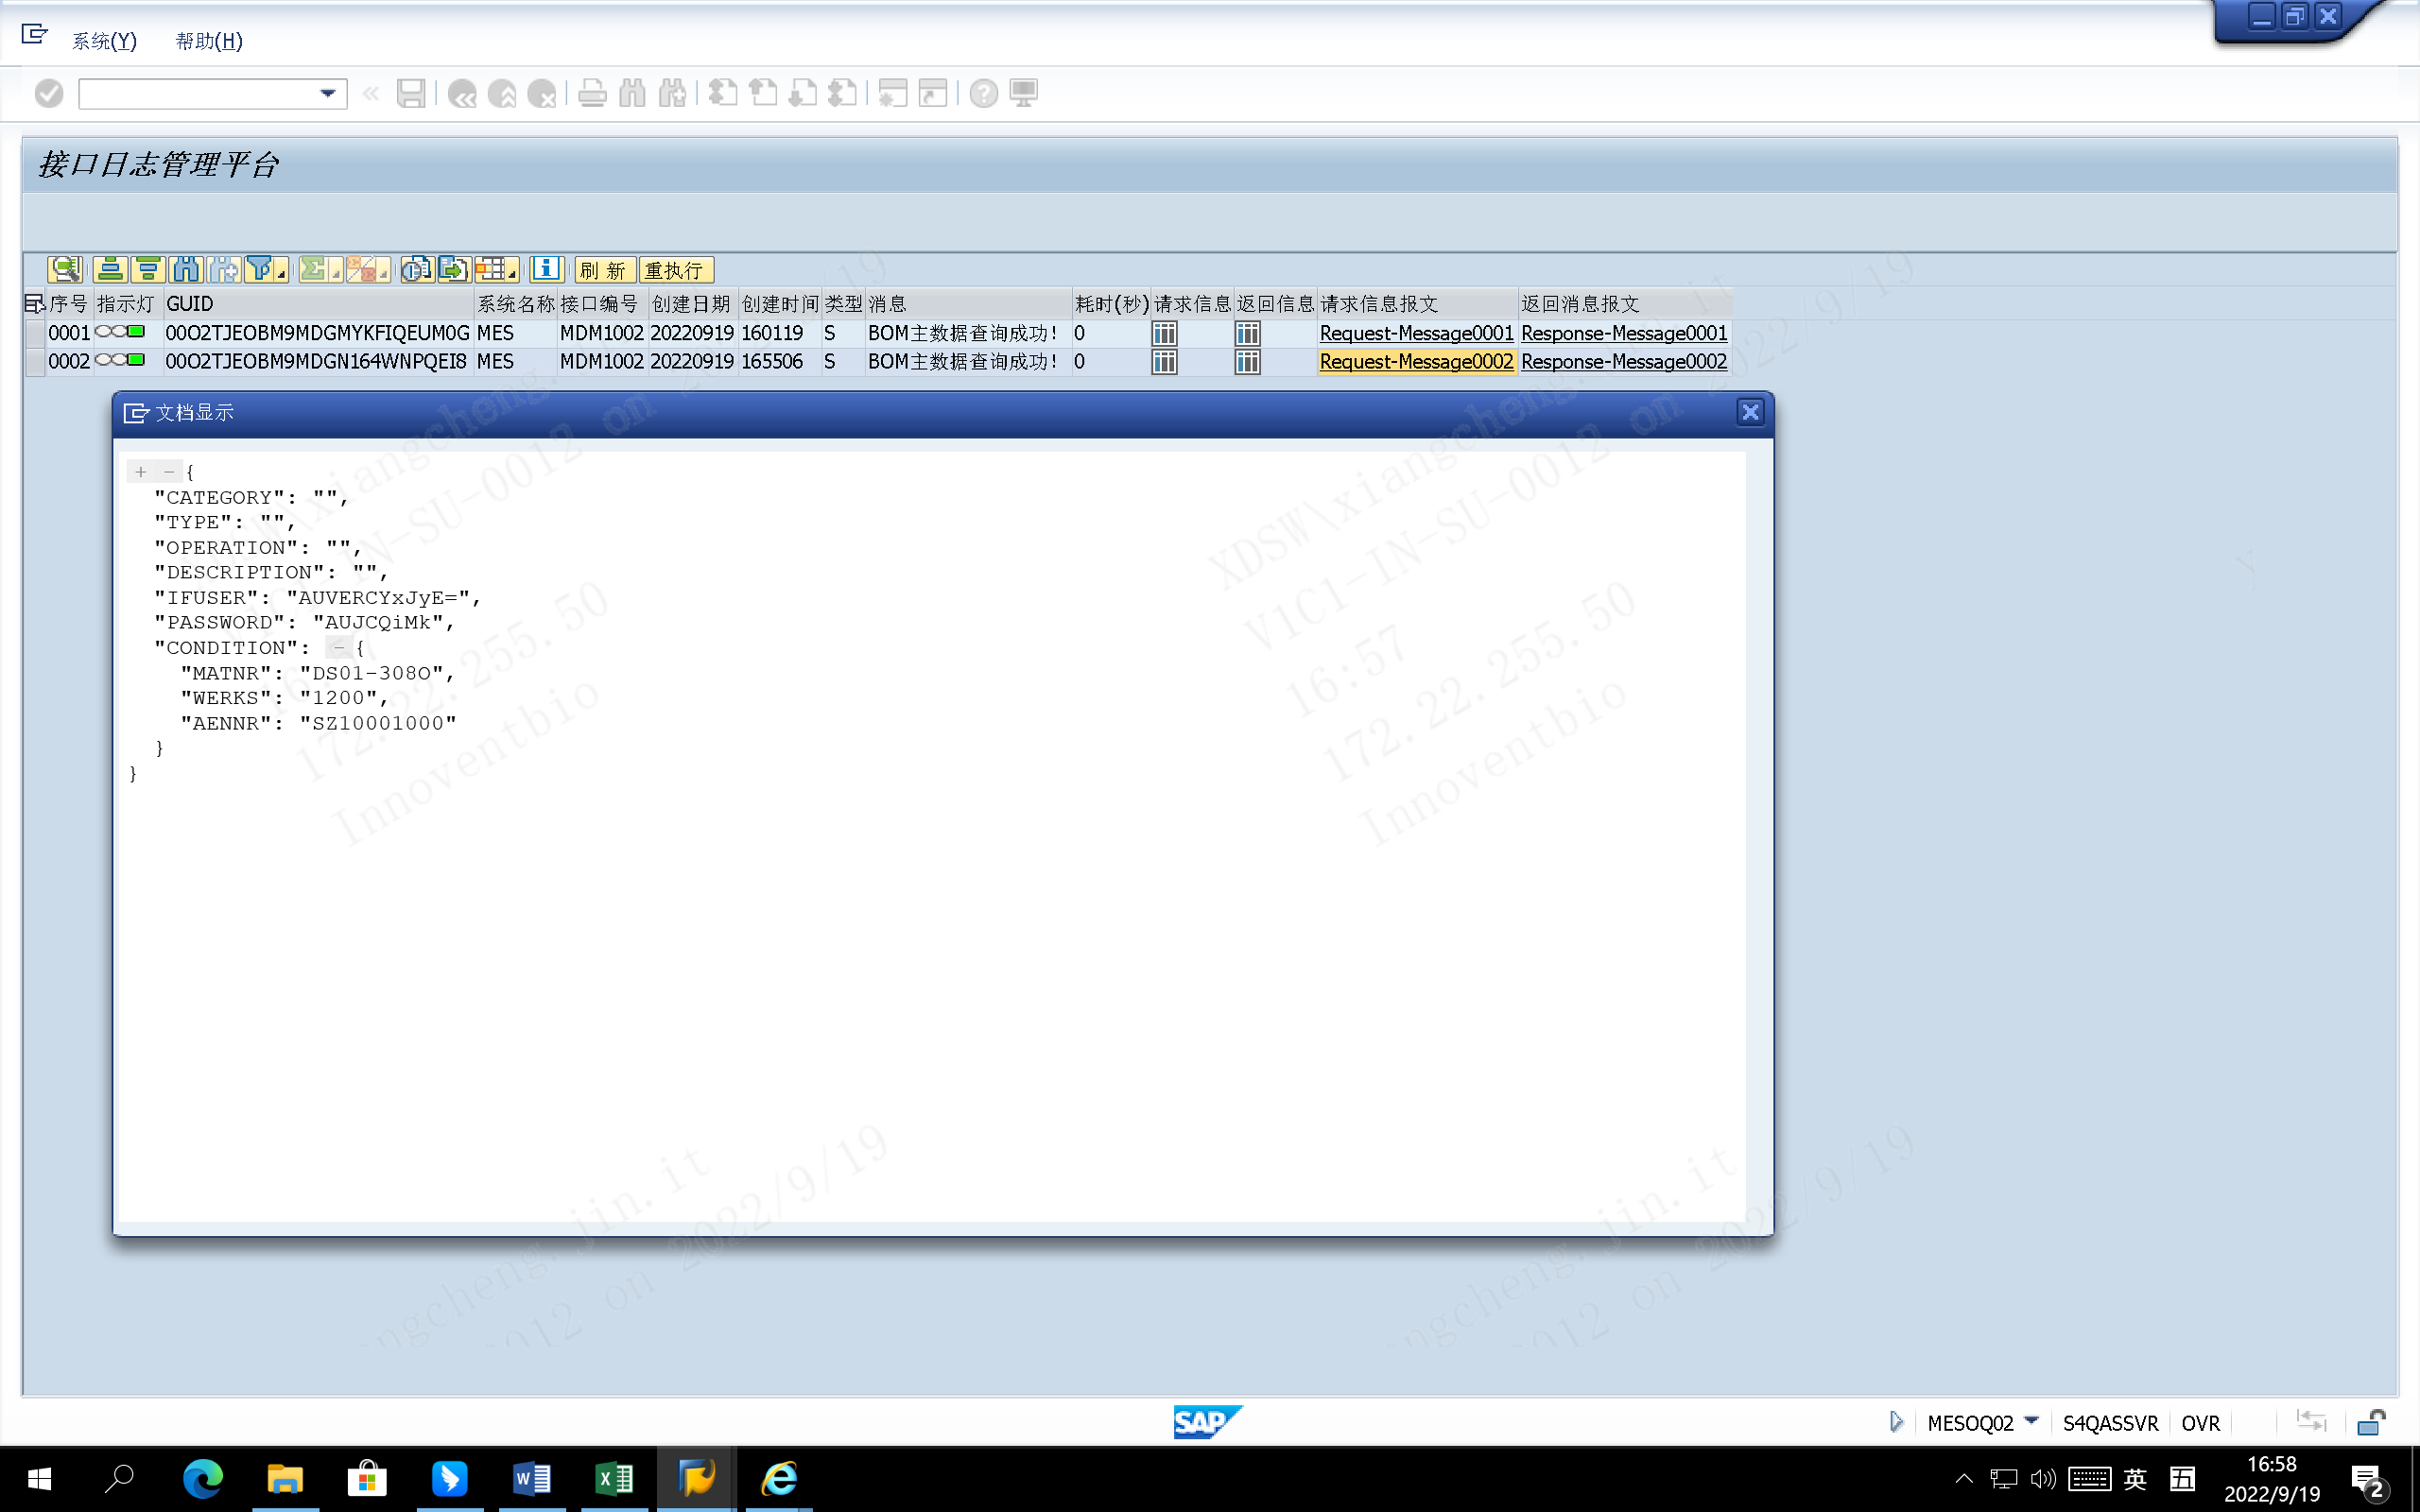

测试截图编号：步骤4.18.5-01

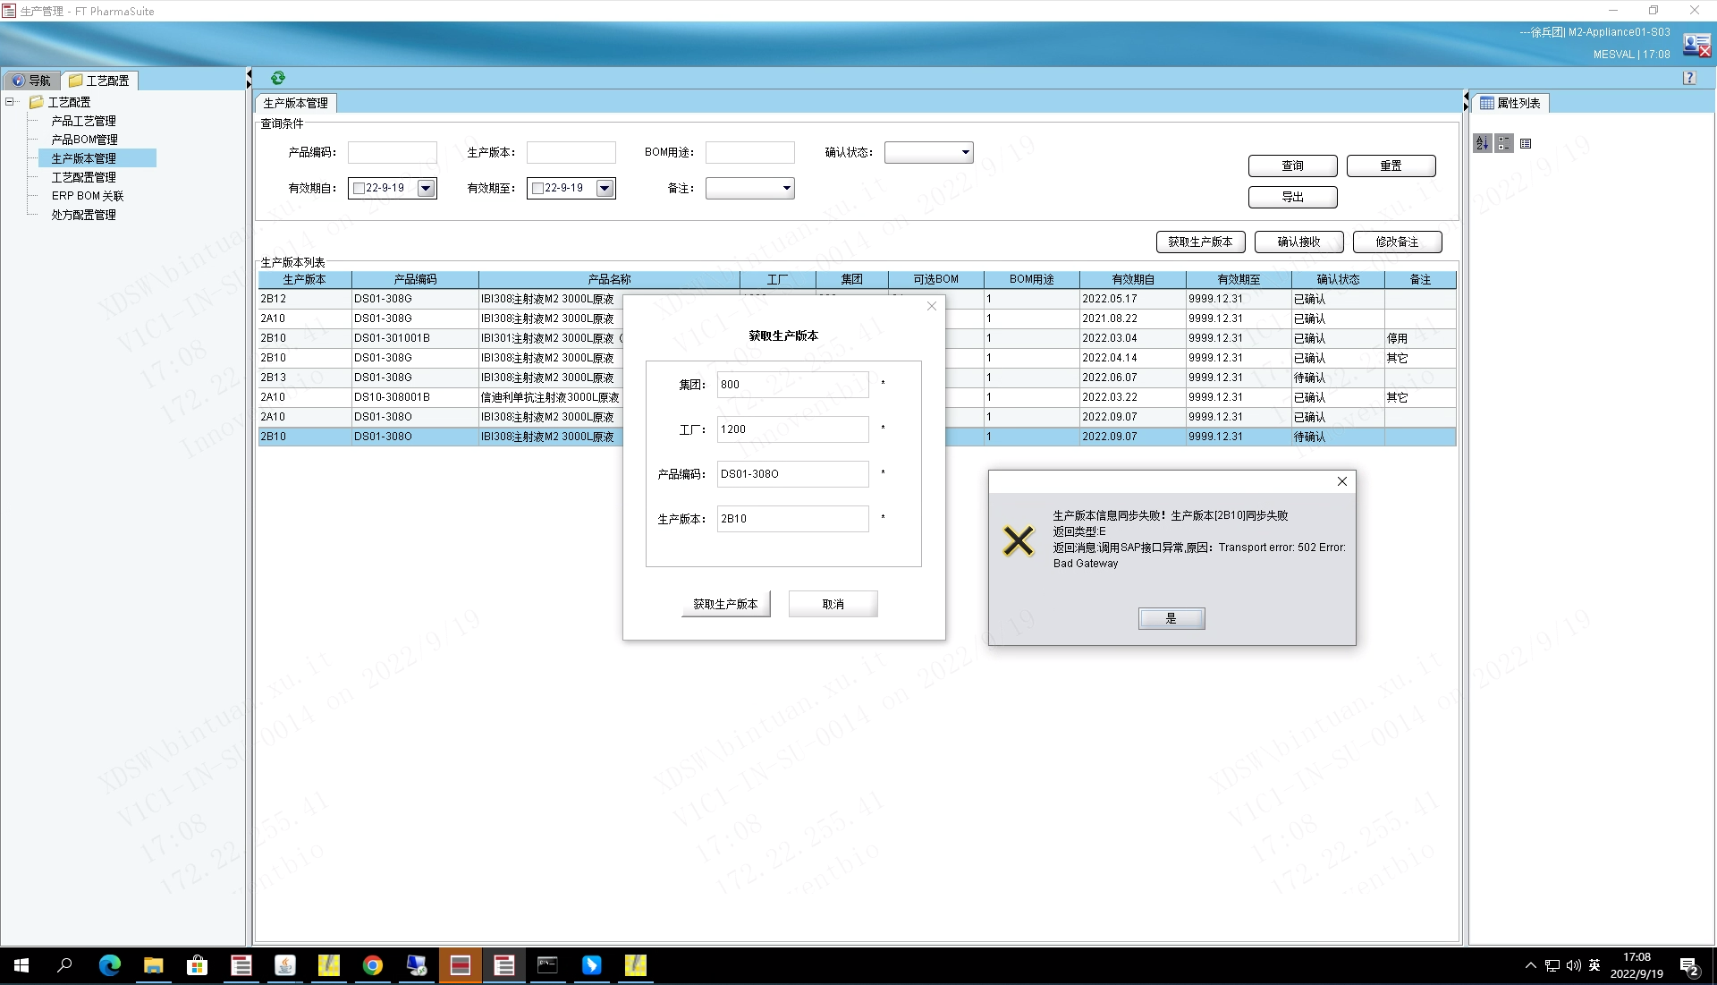

测试截图编号：步骤4.18.5-02

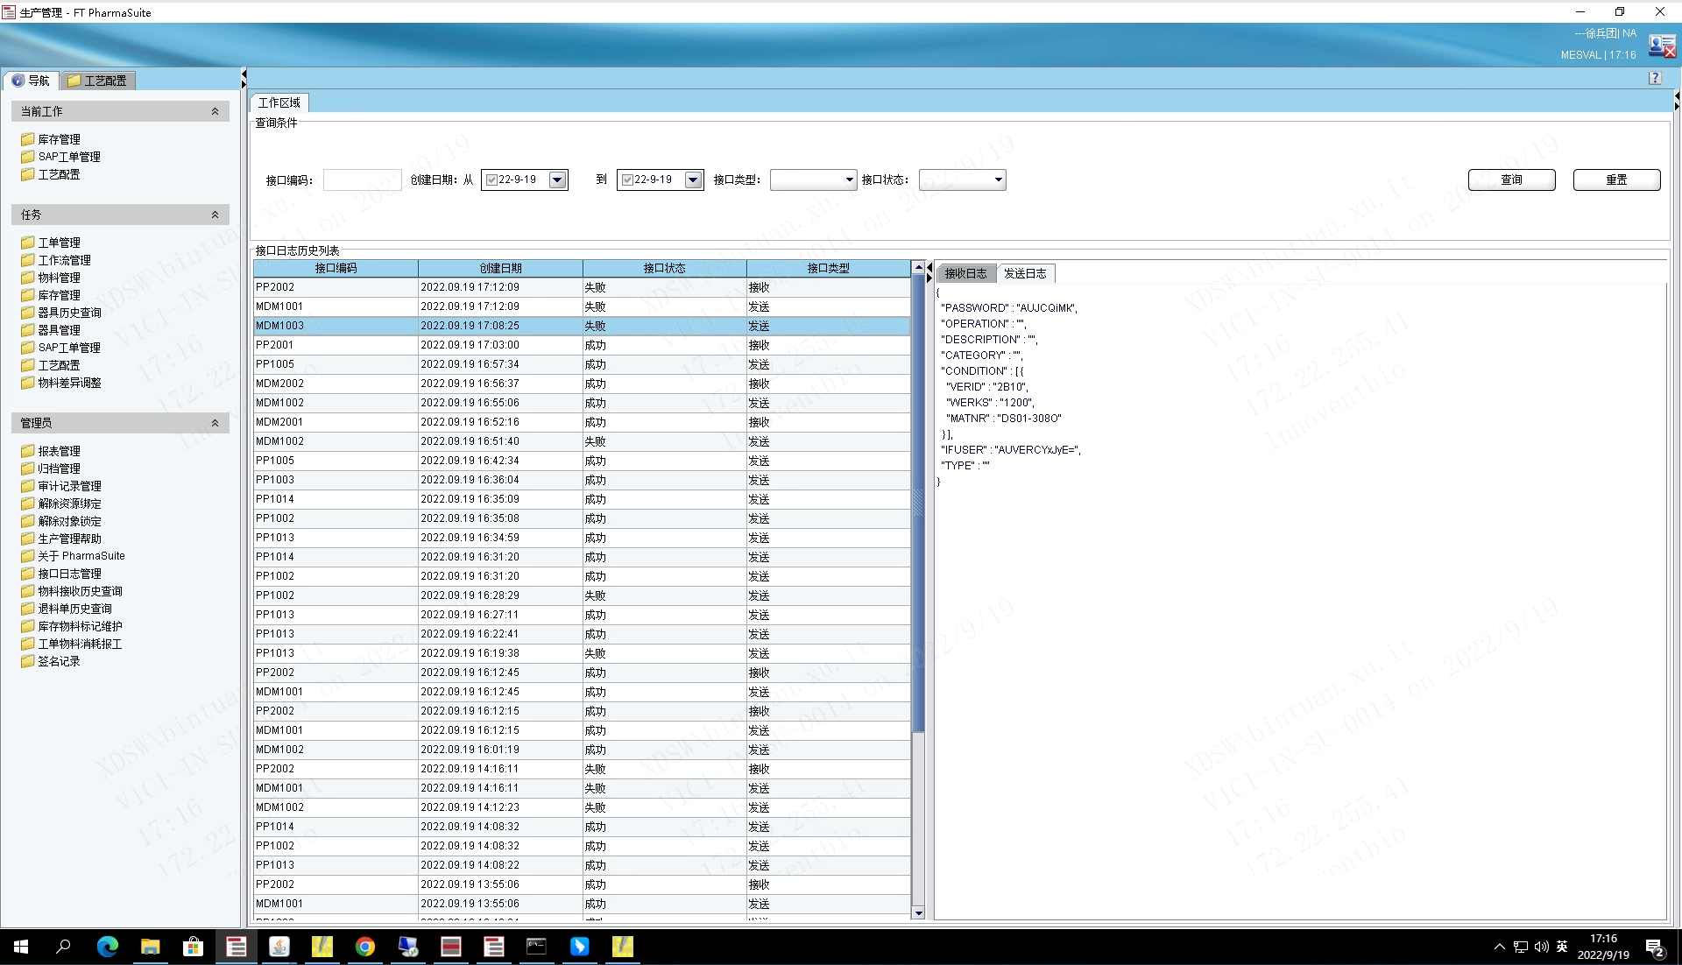

测试截图编号：步骤4.18.5-03

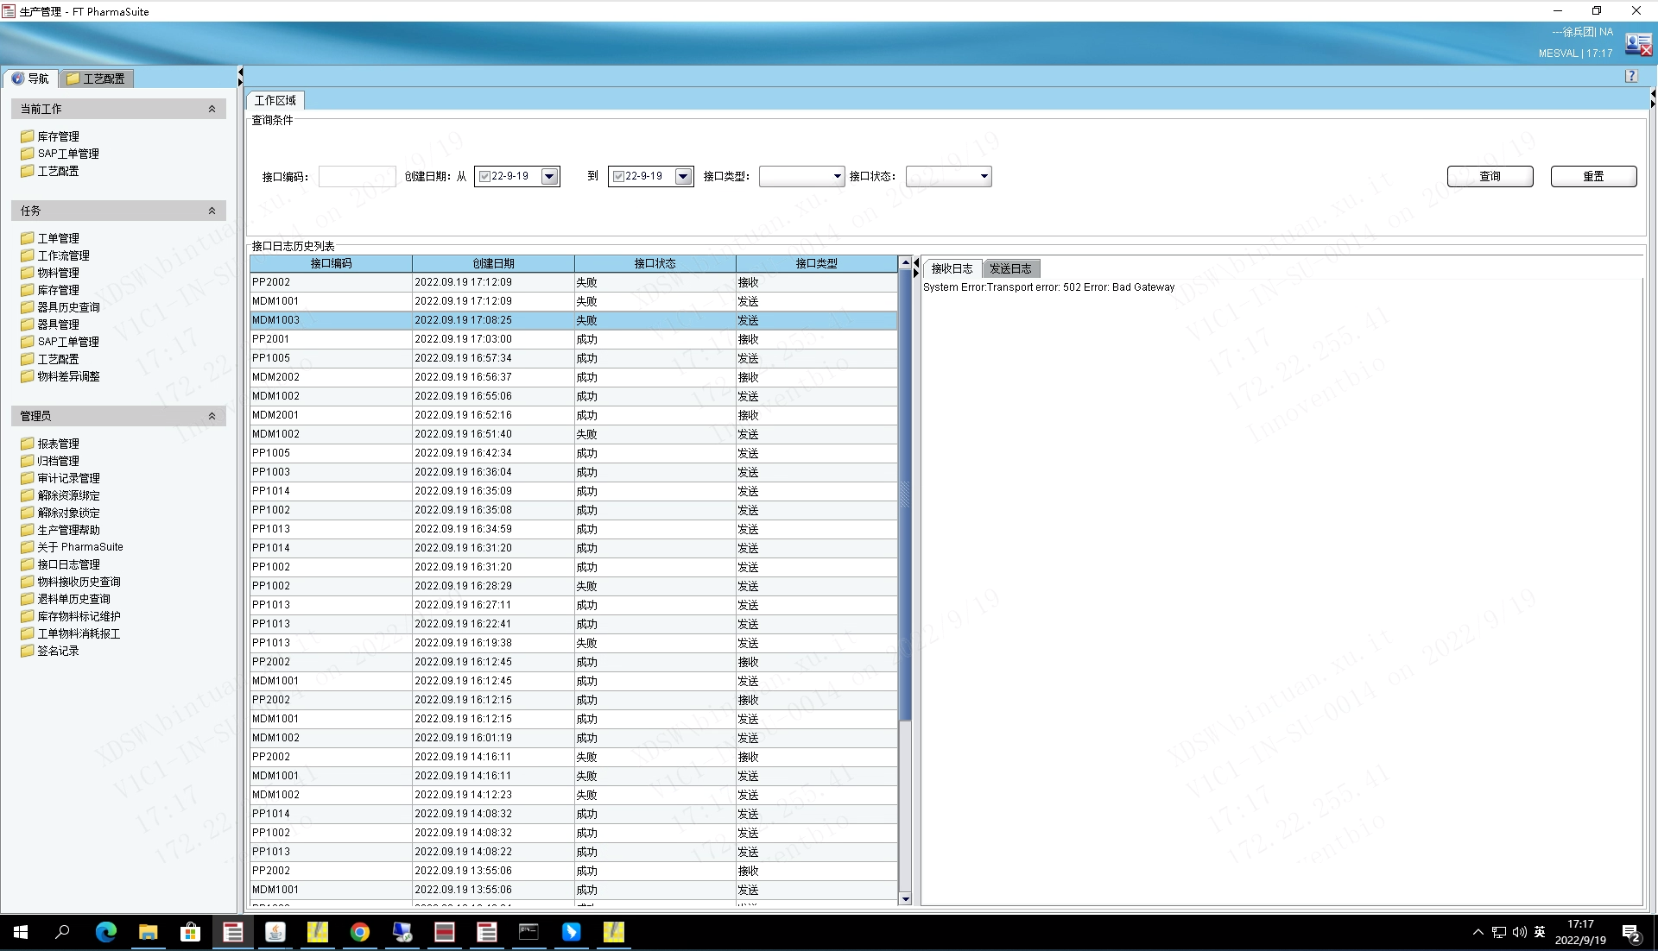

测试截图编号：步骤4.18.6-01

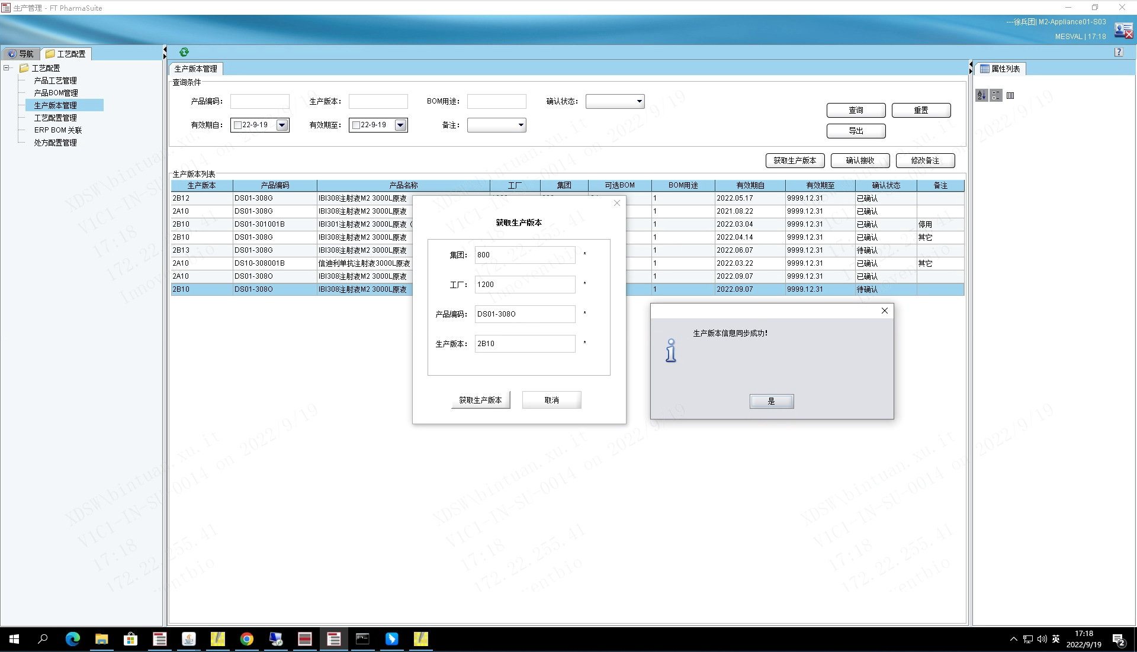

测试截图编号：步骤4.18.6-02

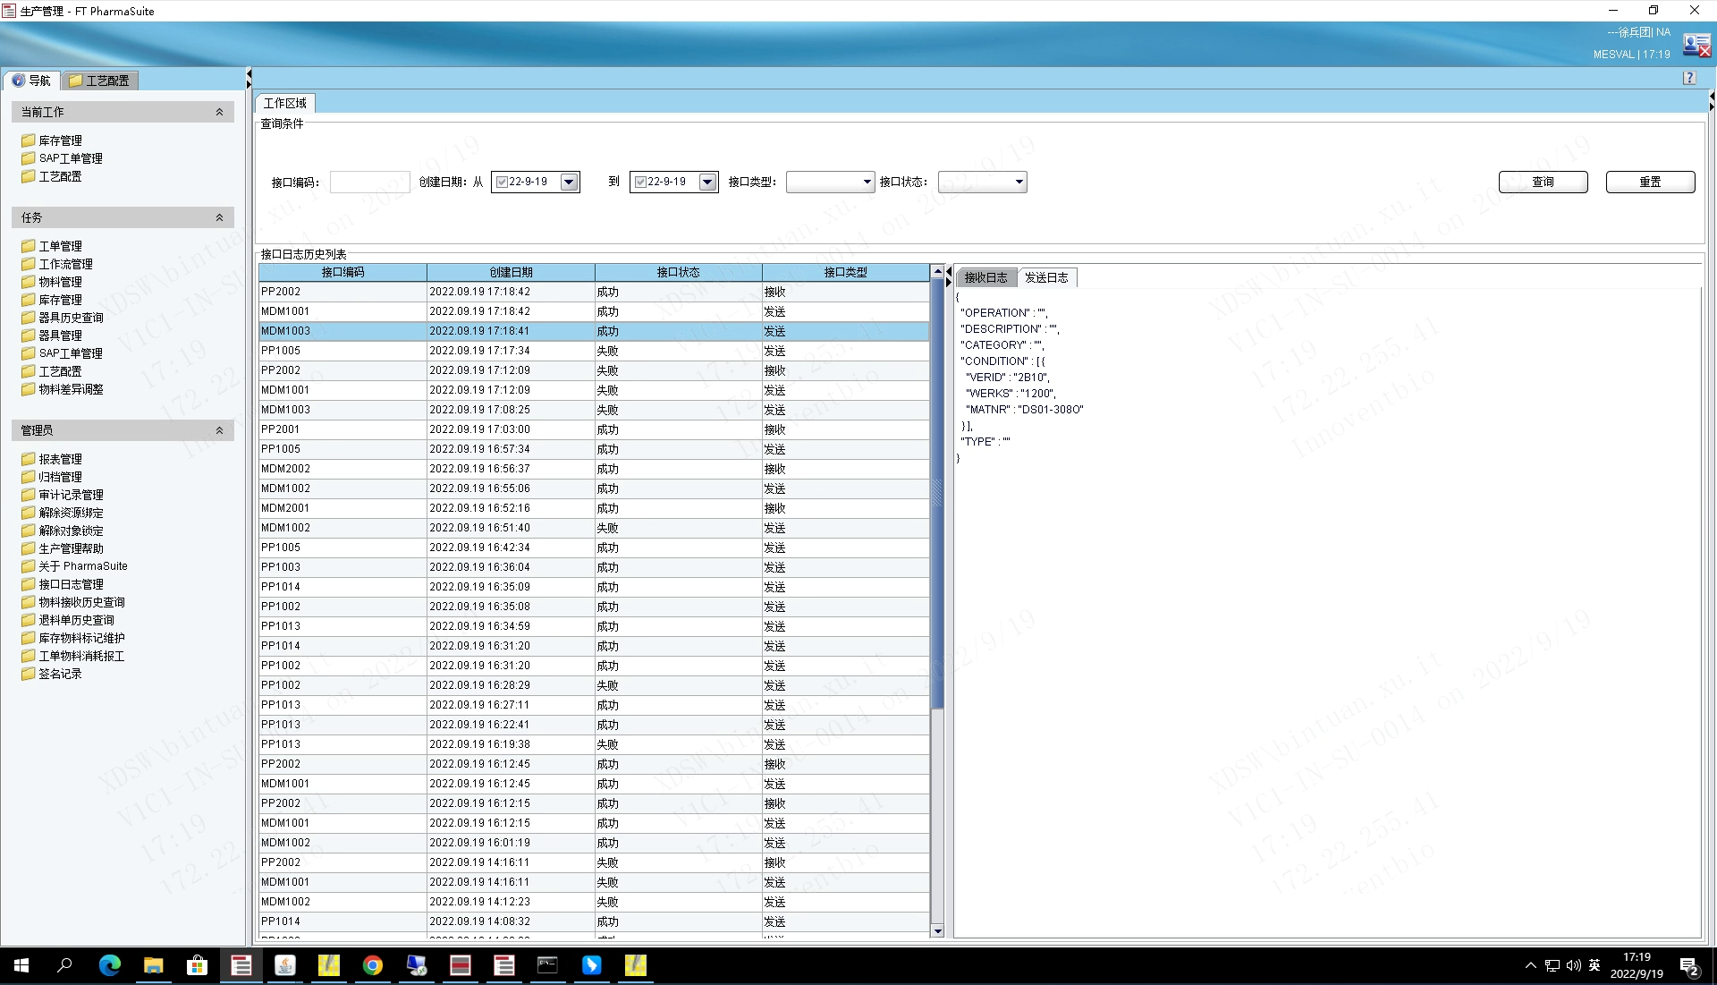

测试截图编号：步骤4.18.6-03

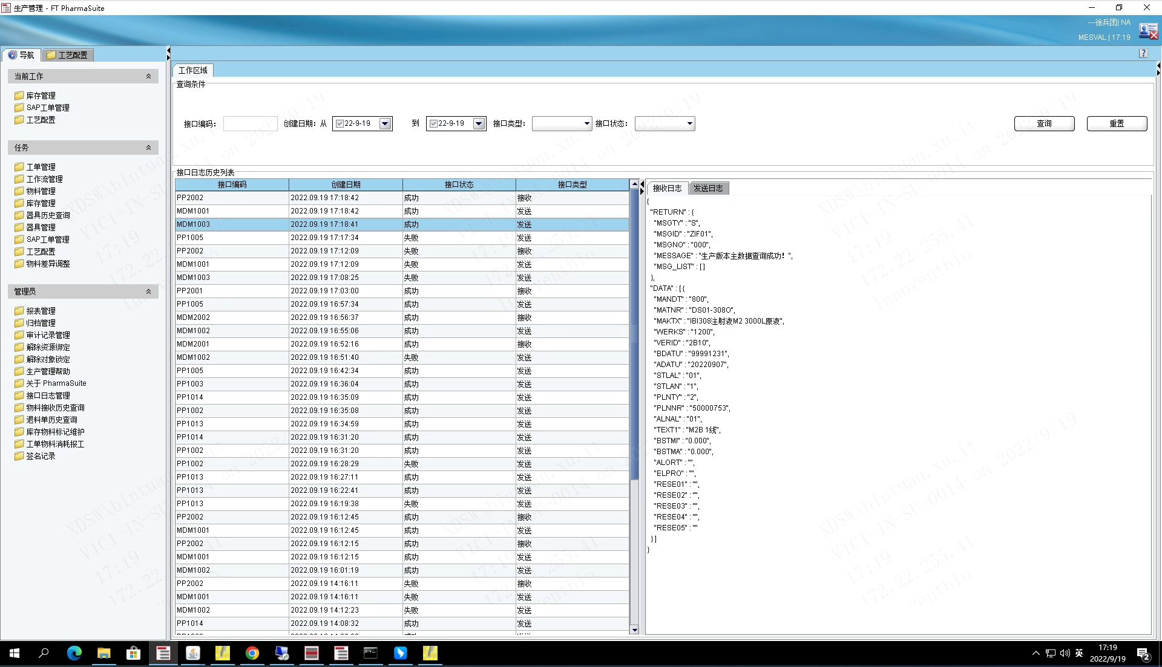

测试截图编号：步骤4.18.6-04

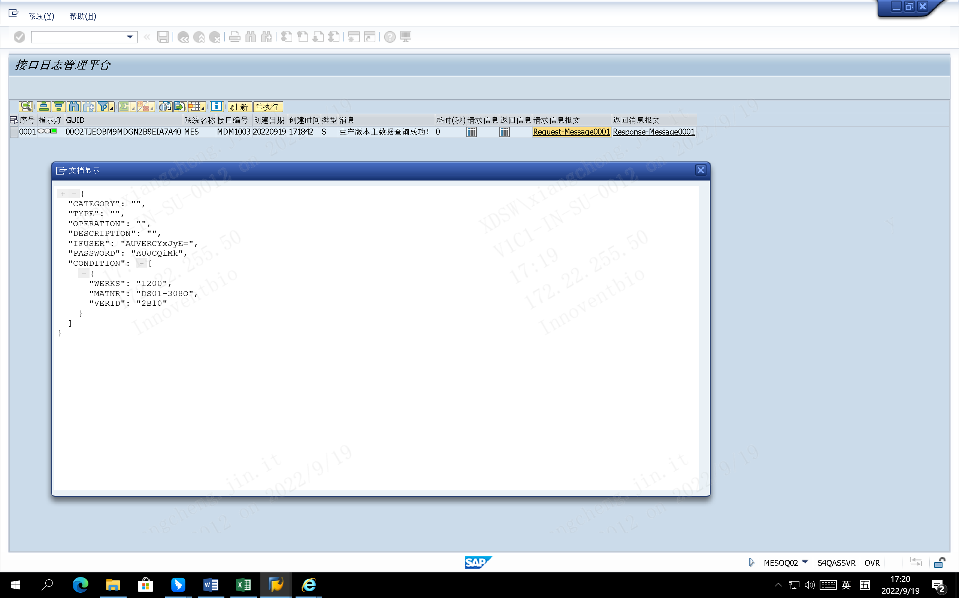

测试截图编号：步骤4.18.6-05

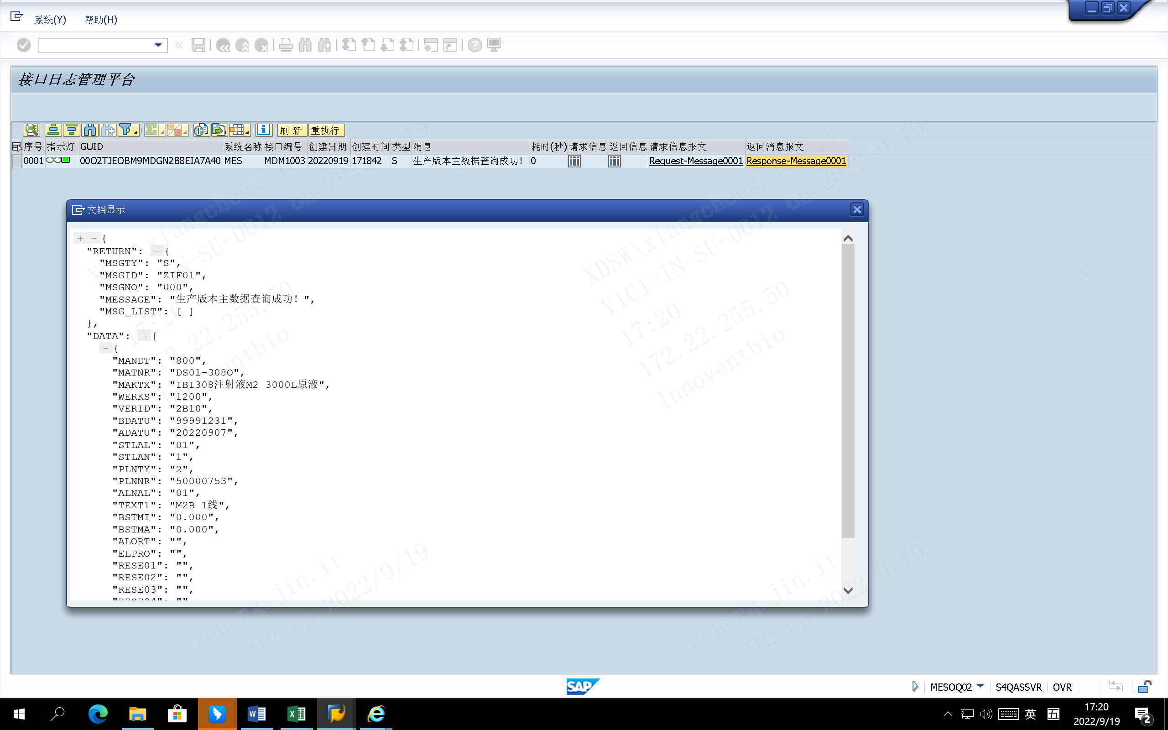

测试截图编号：步骤4.18.6-06

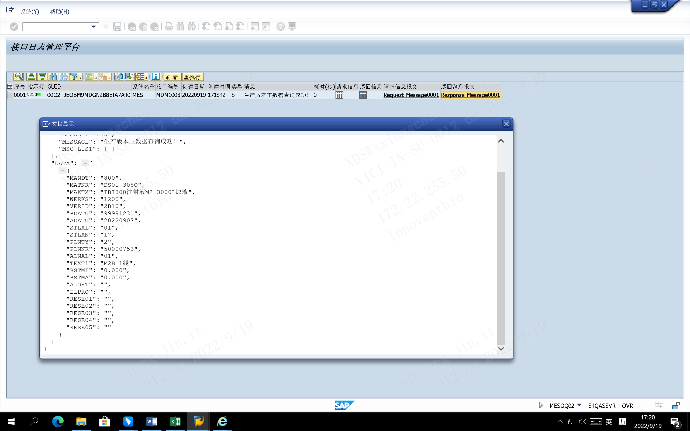

测试截图编号：步骤4.18.7-01

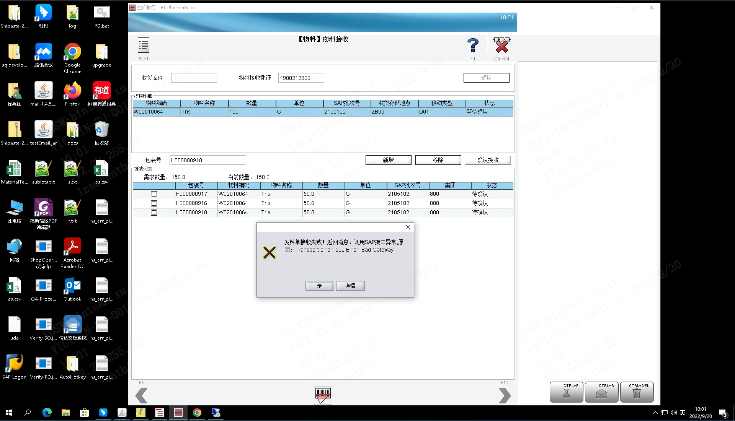

测试截图编号：步骤4.18.7-02

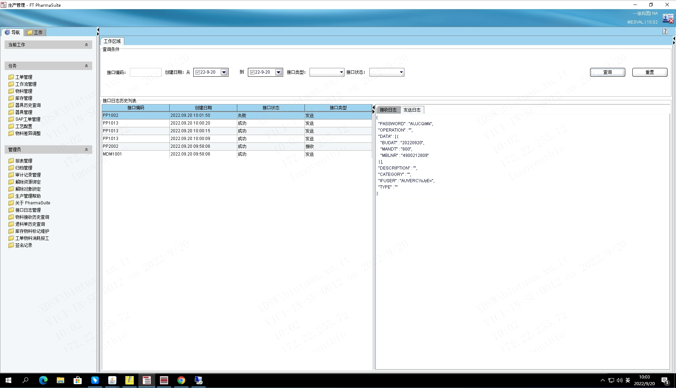

测试截图编号：步骤4.18.7-03

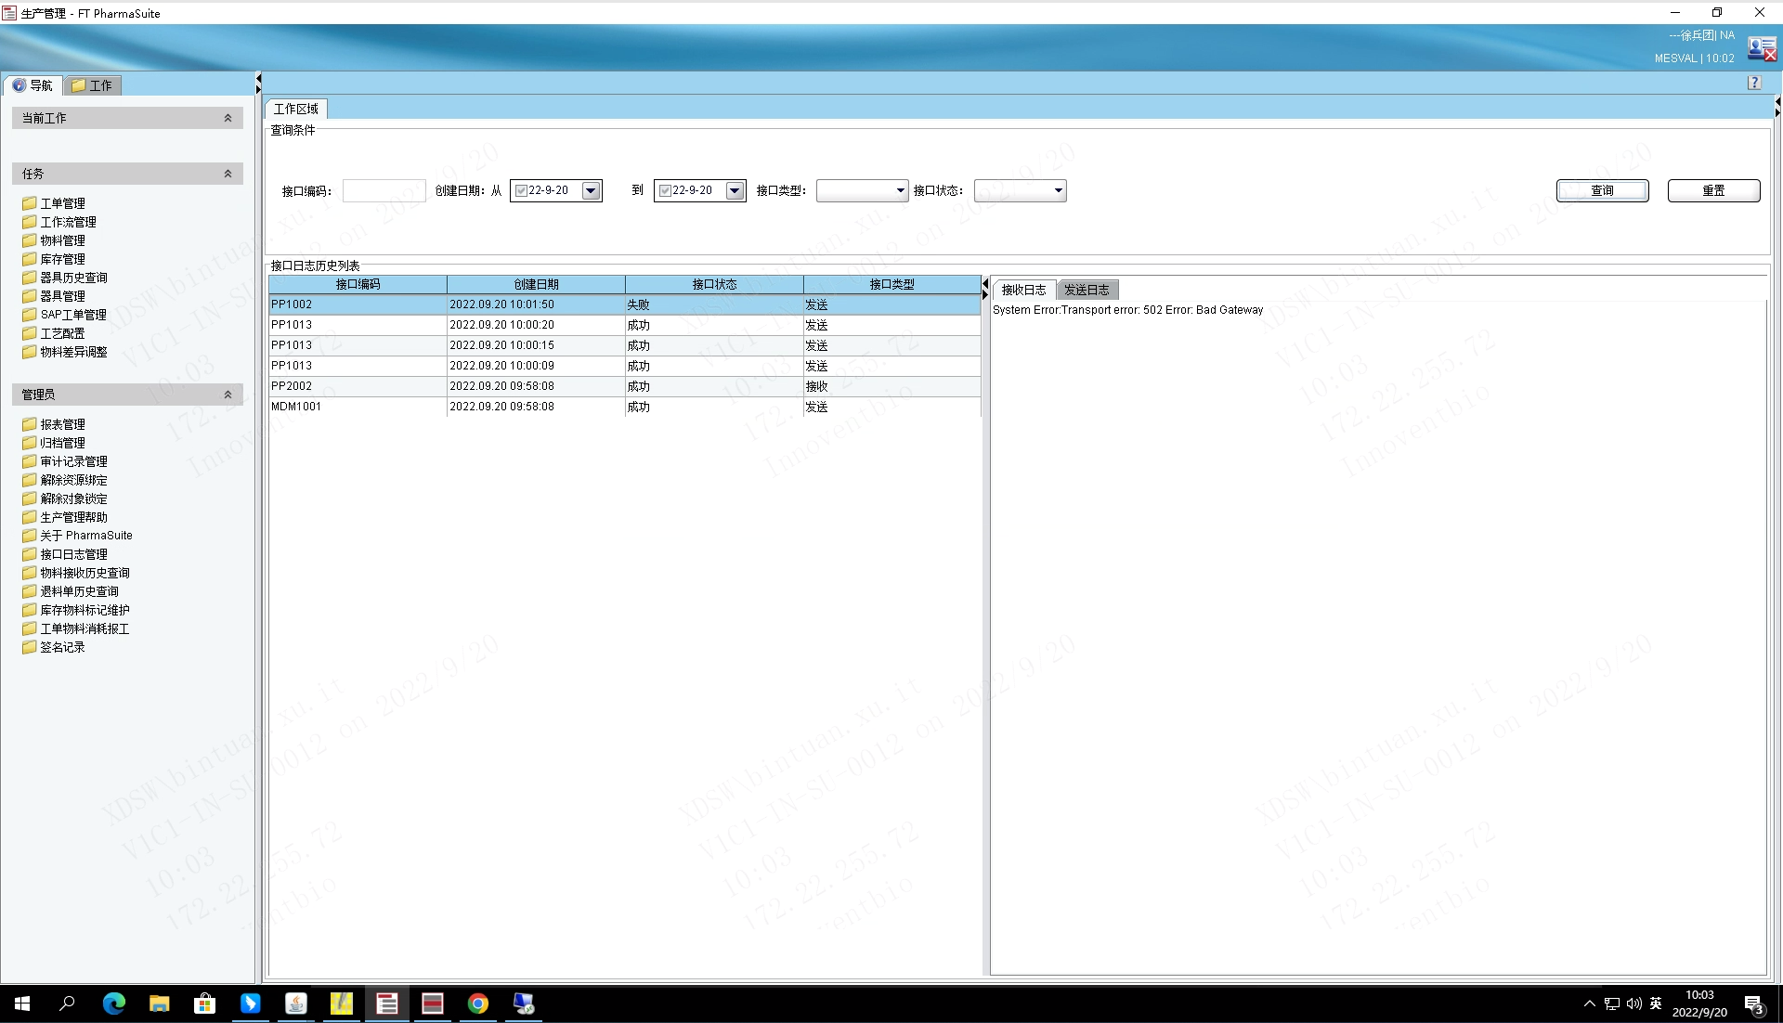

测试截图编号：步骤4.18.8-01

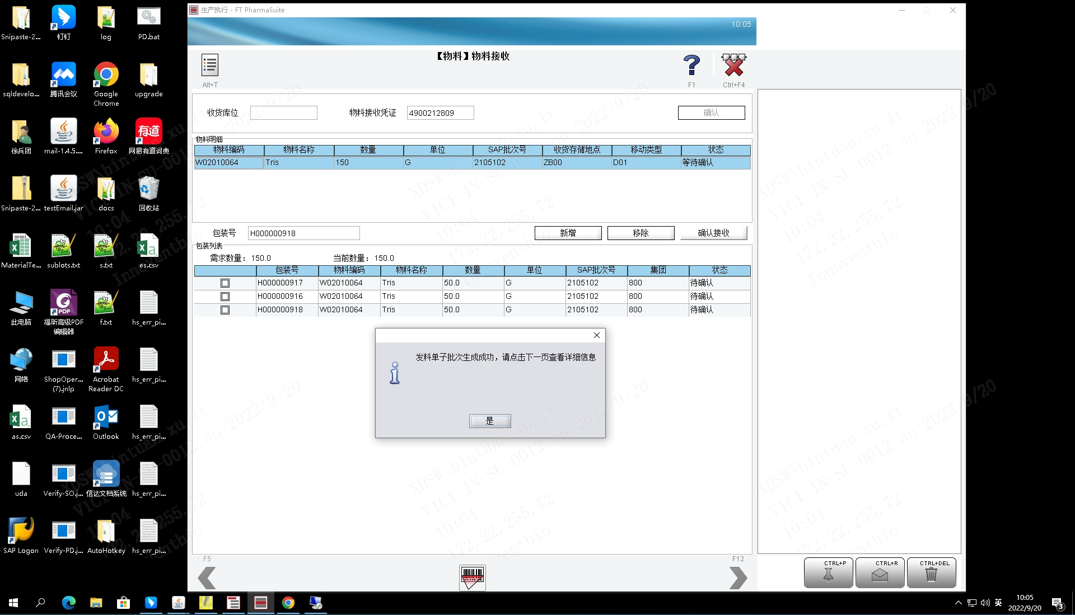

测试截图编号：步骤4.18.8-02

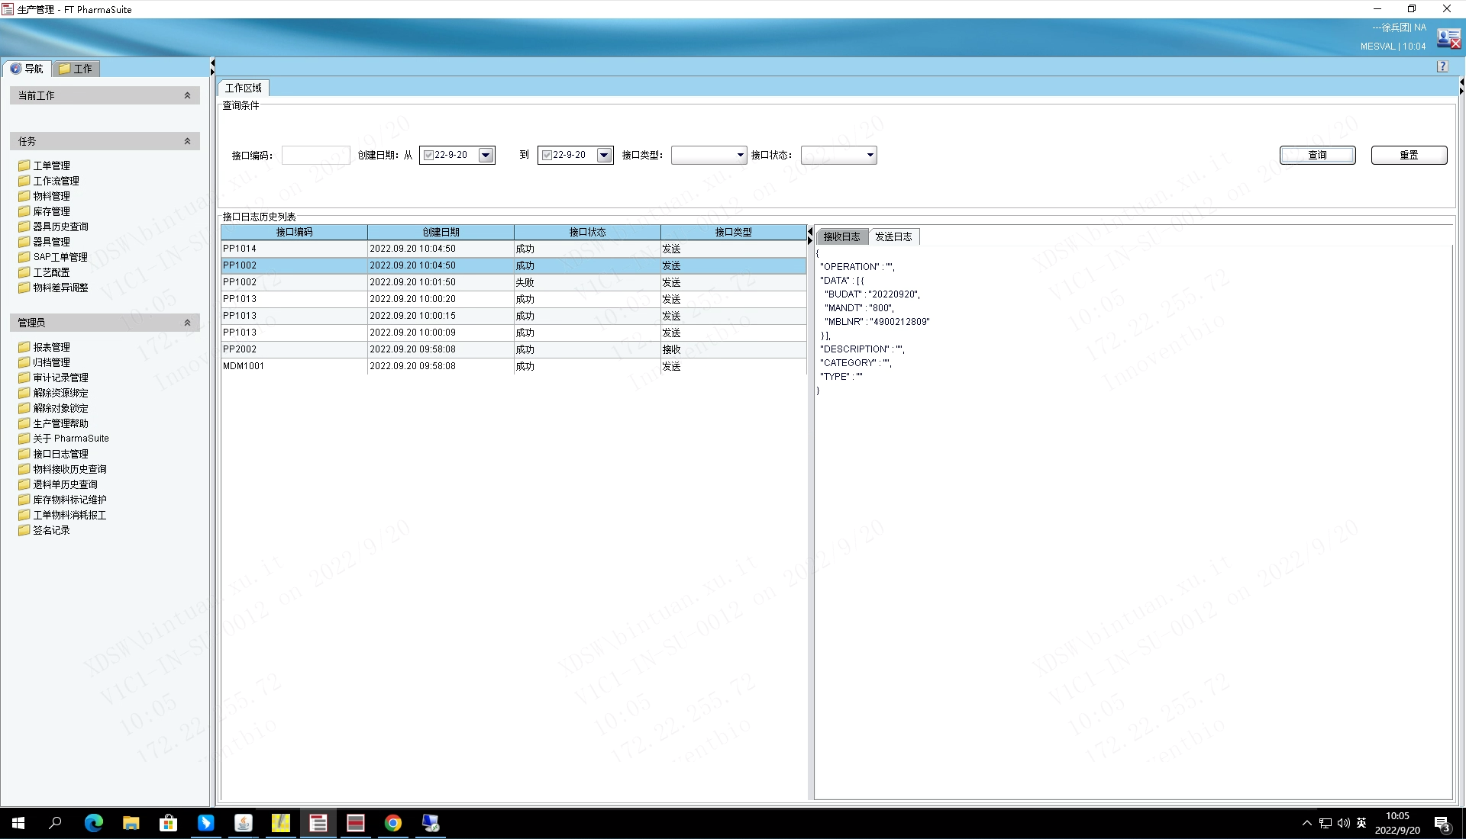

测试截图编号：步骤4.18.8-03

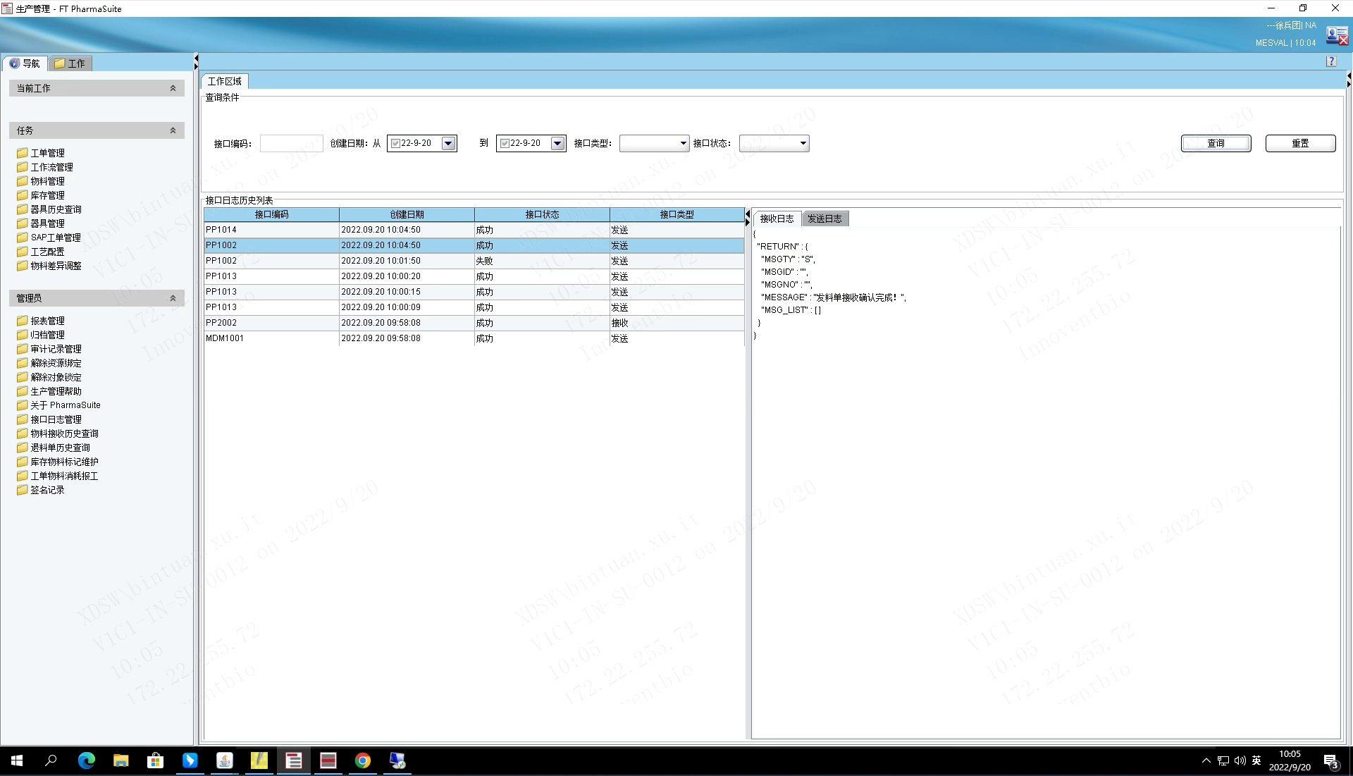

测试截图编号：步骤4.18.8-04

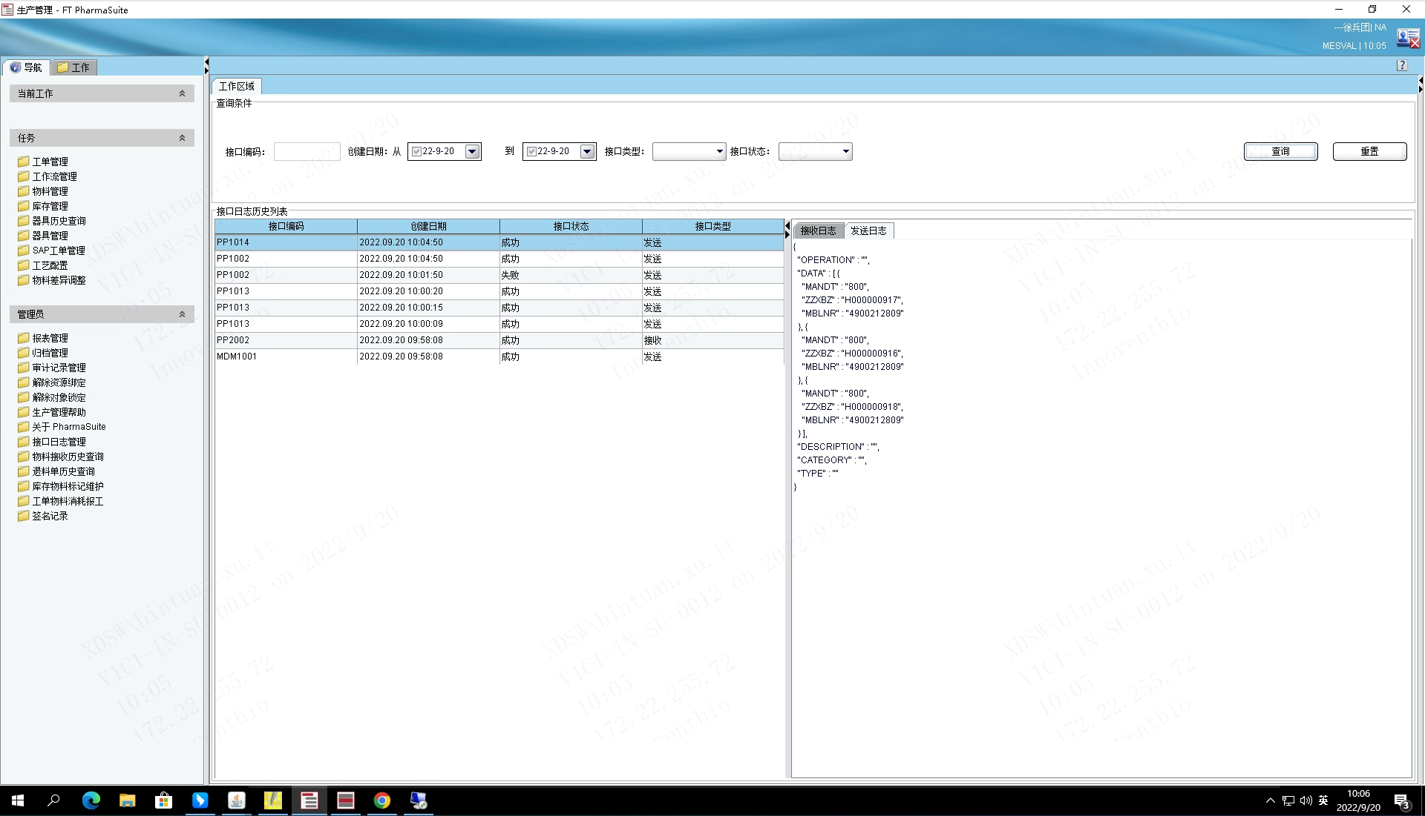

测试截图编号：步骤4.18.8-05

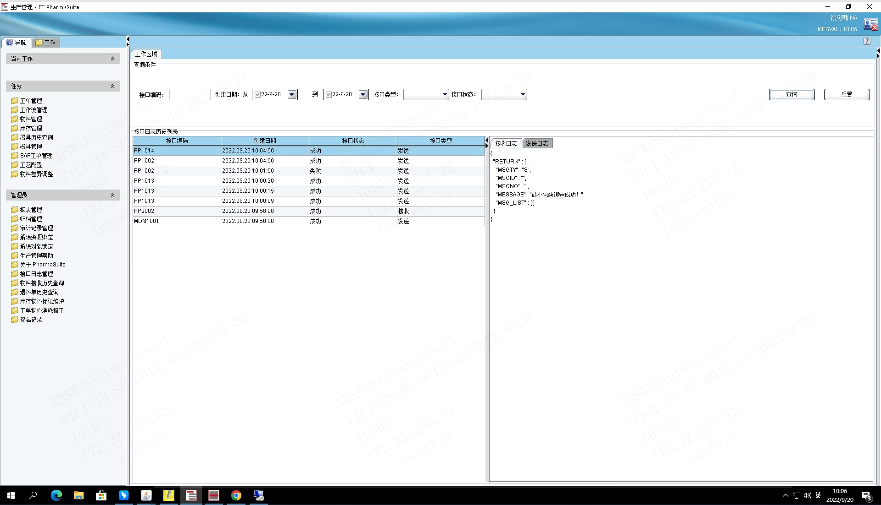

测试截图编号：步骤4.18.8-06

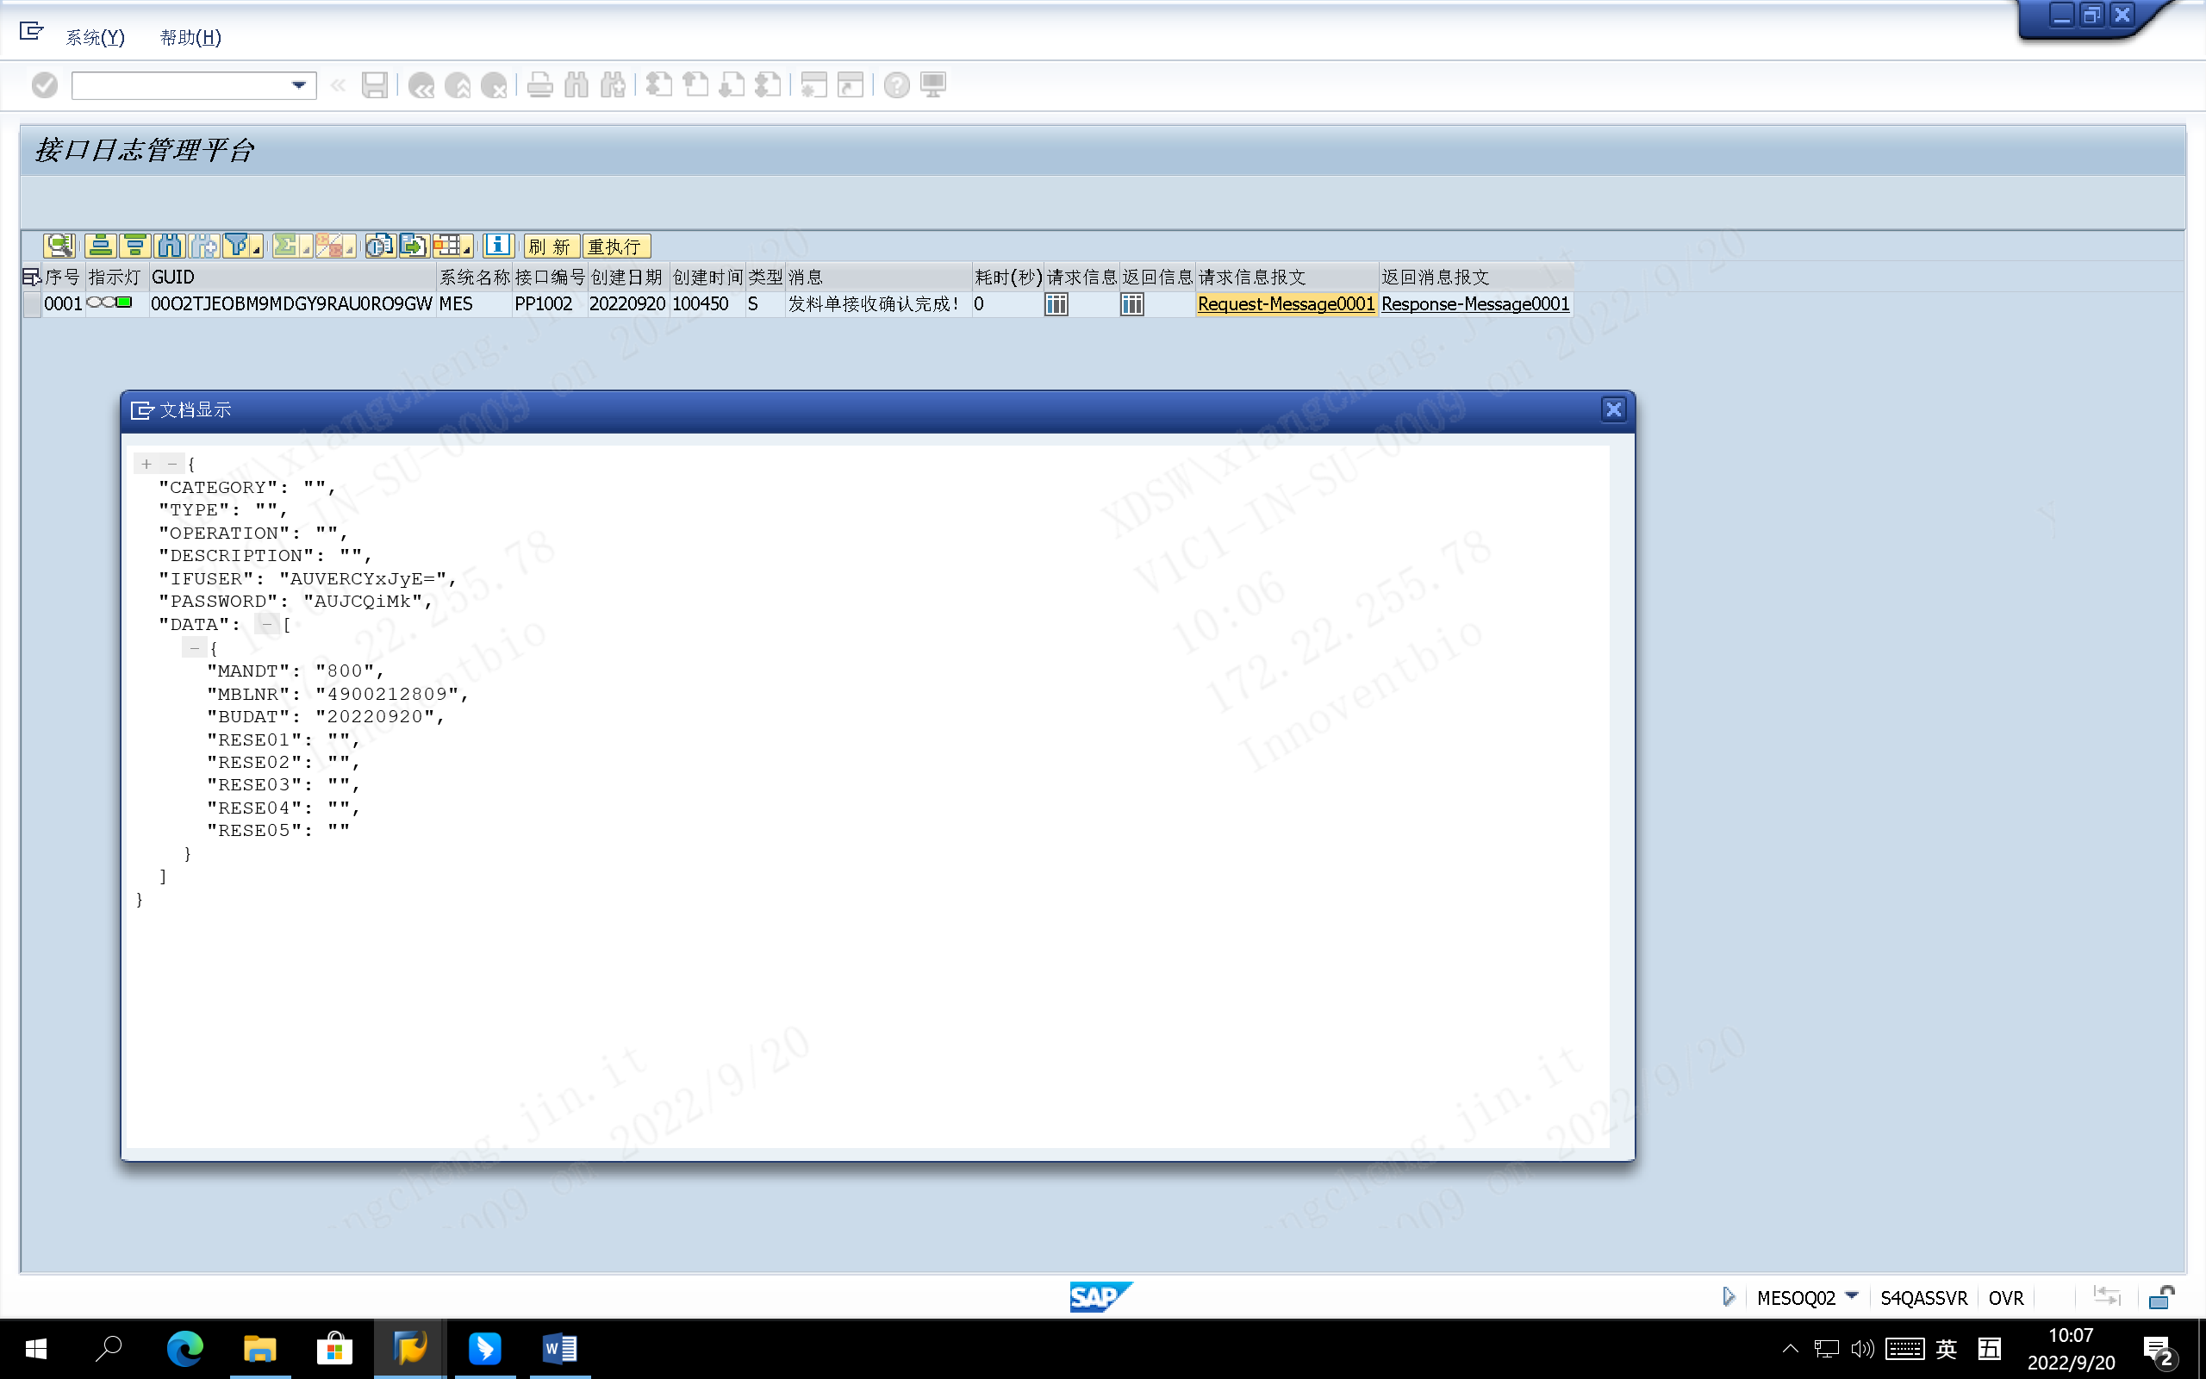

测试截图编号：步骤4.18.8-07

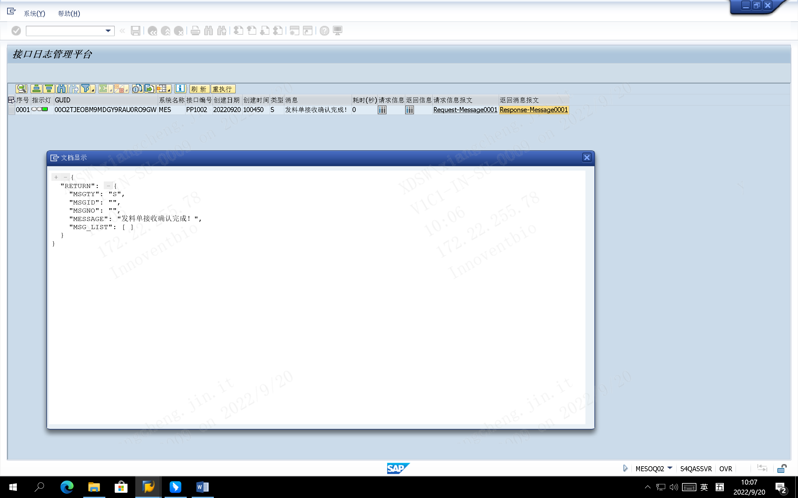

测试截图编号：步骤4.18.8-08

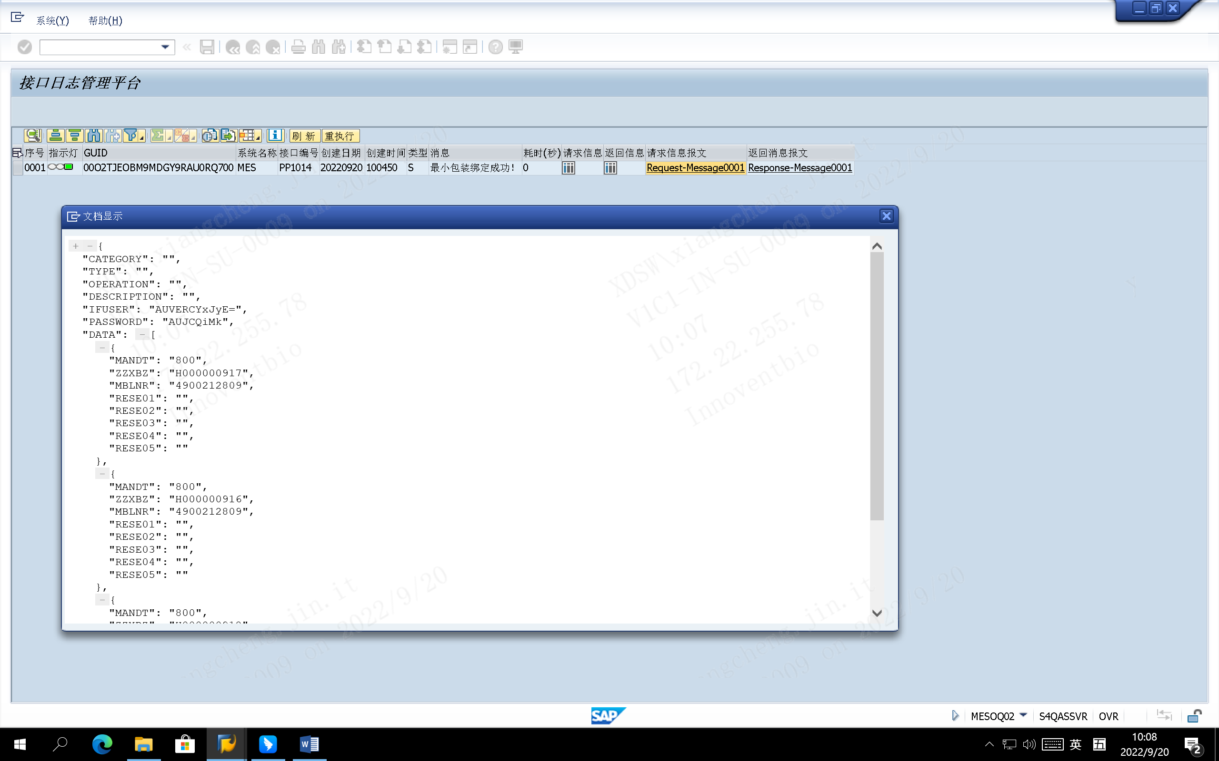

测试截图编号：步骤4.18.8-09

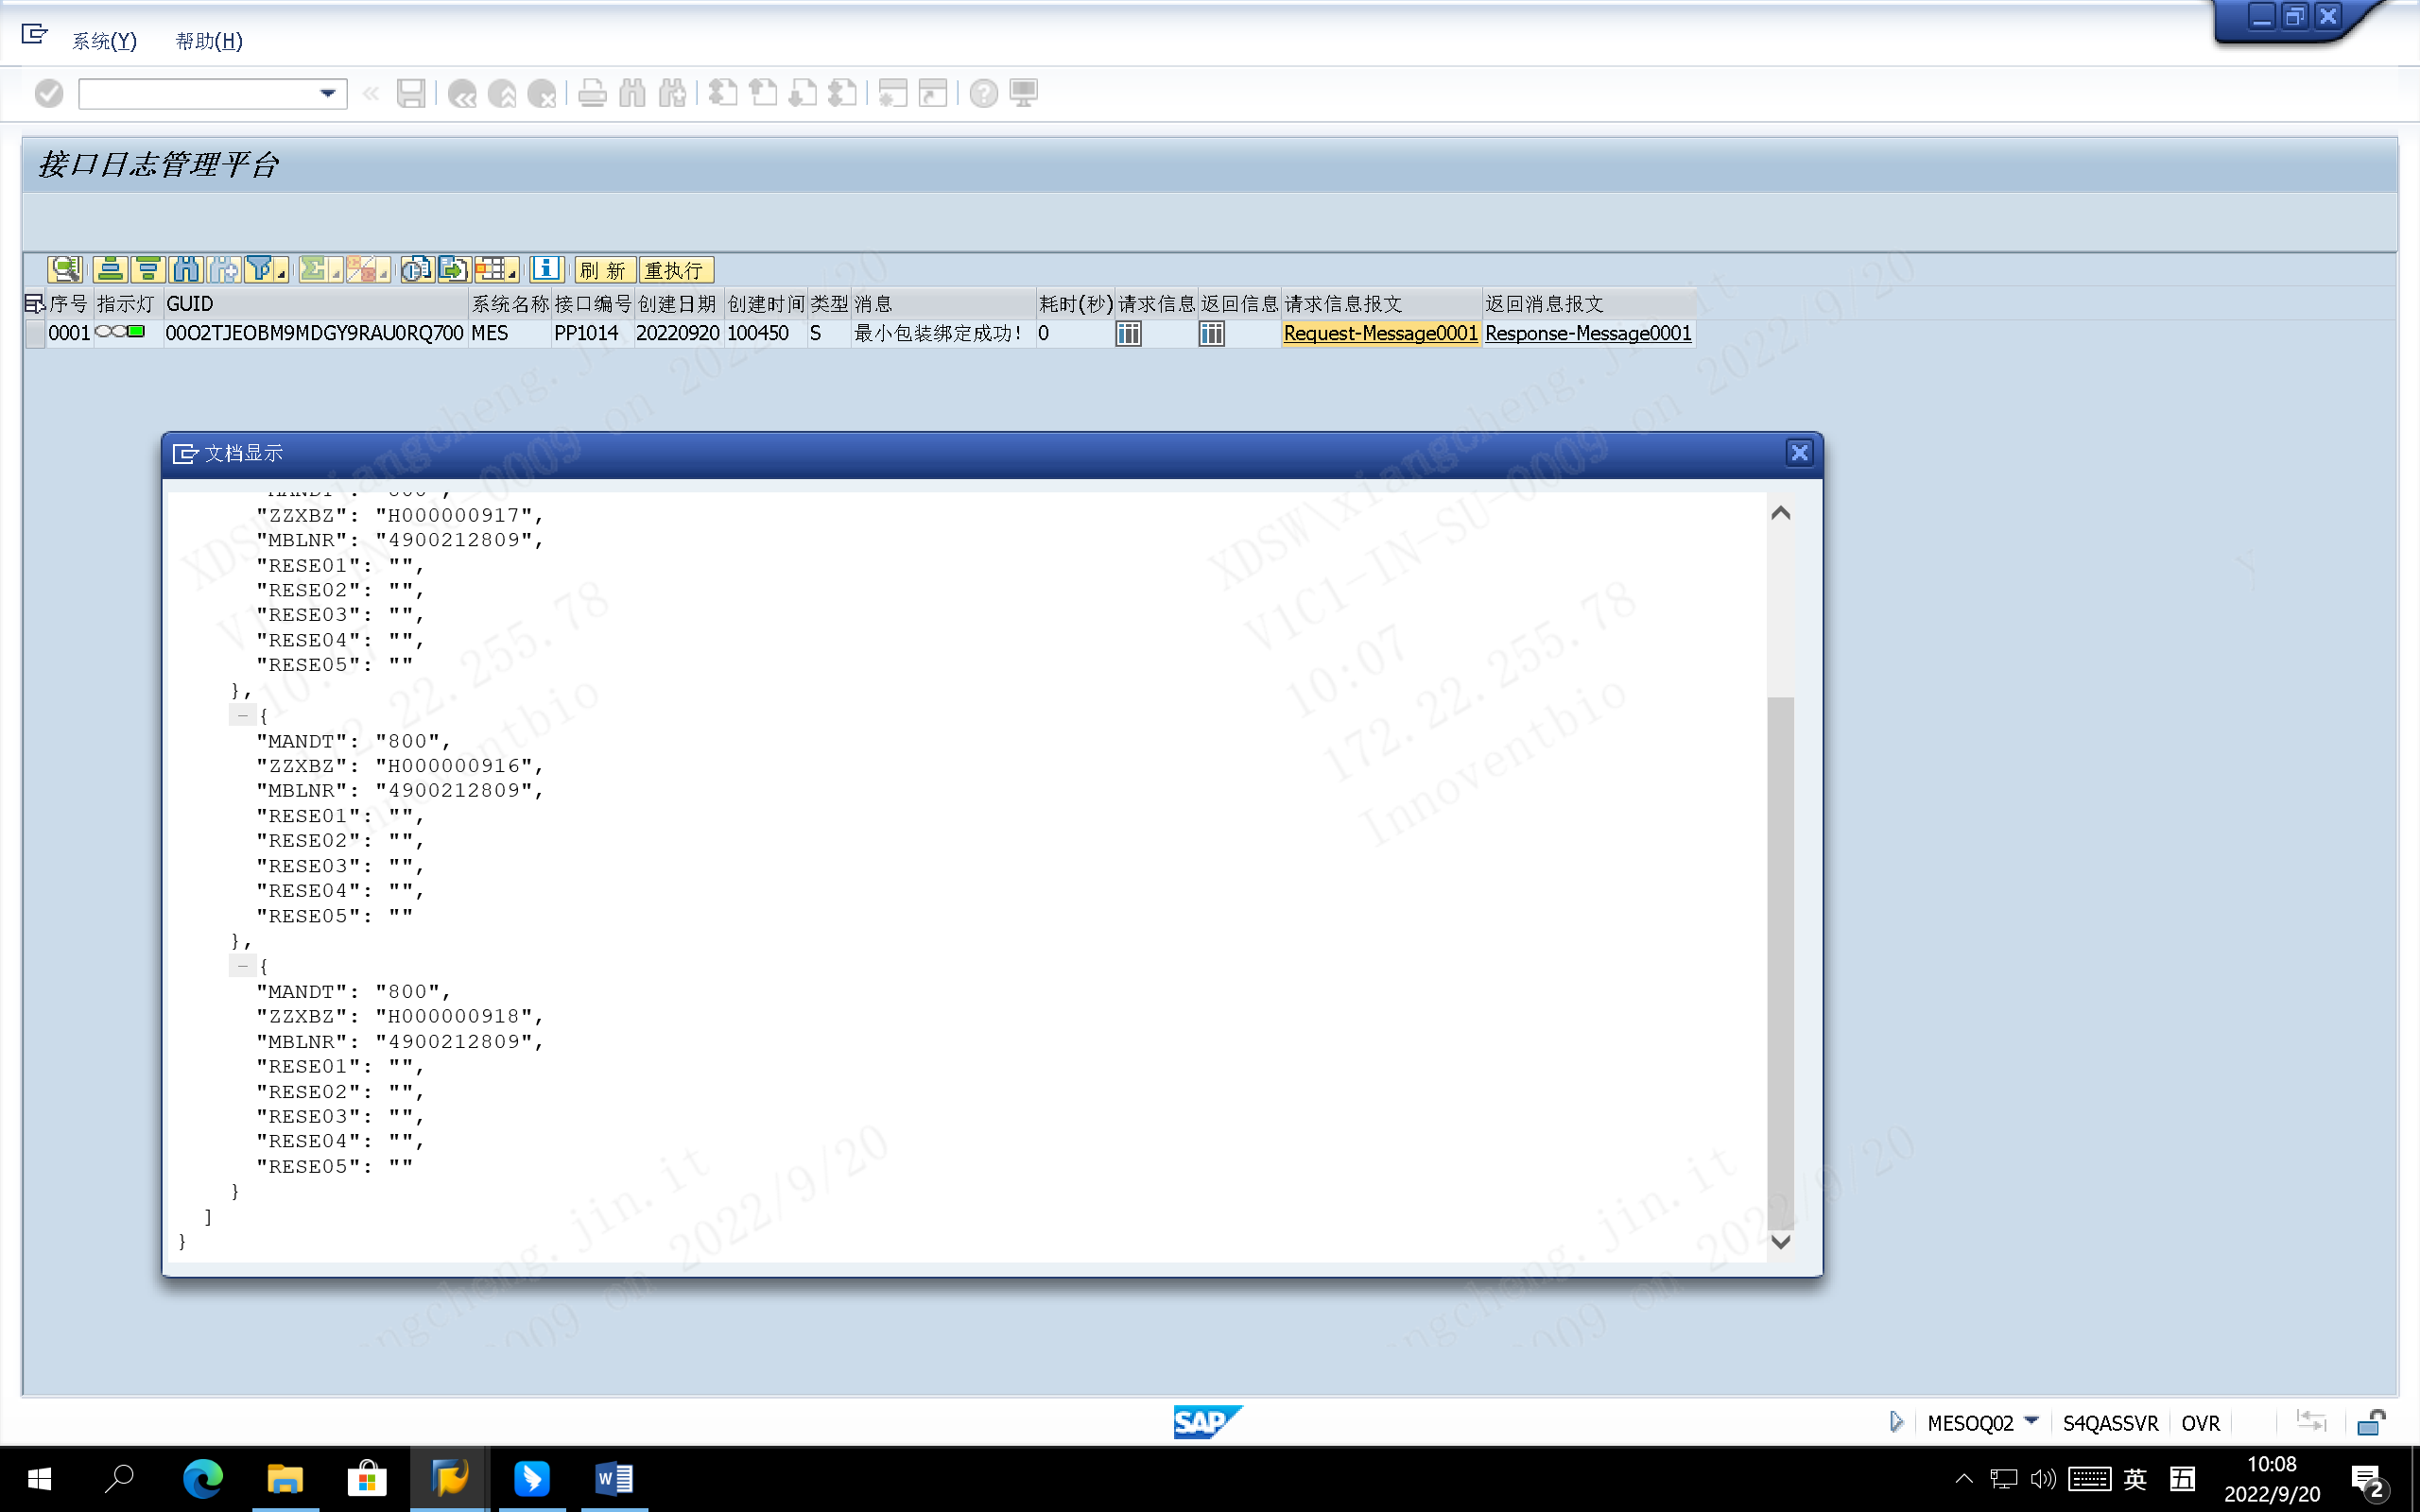

测试截图编号：步骤4.18.8-10

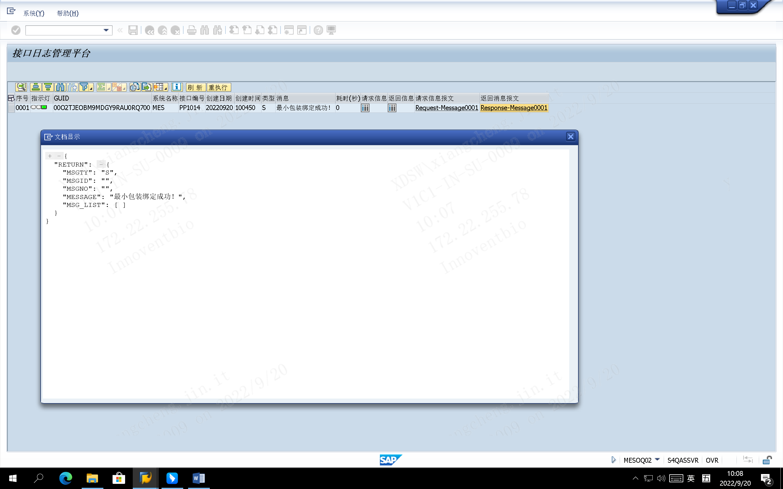

测试截图编号：步骤4.18.9-01

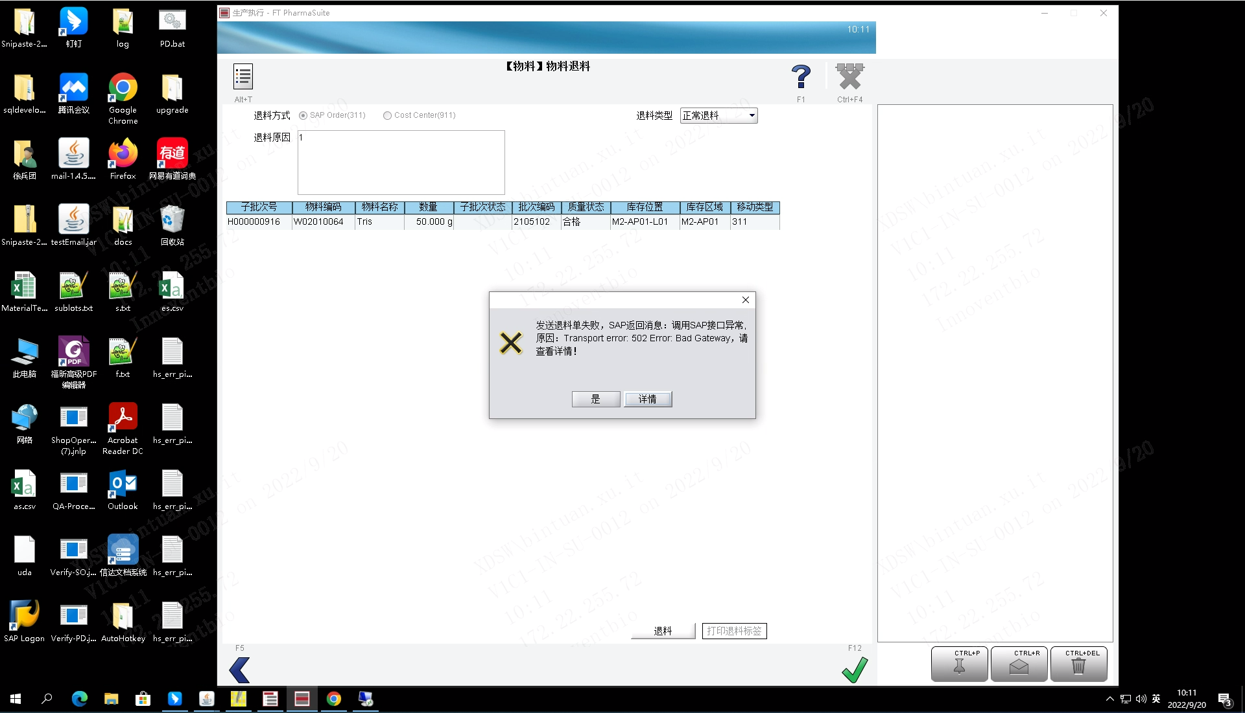

测试截图编号：步骤4.18.9-02

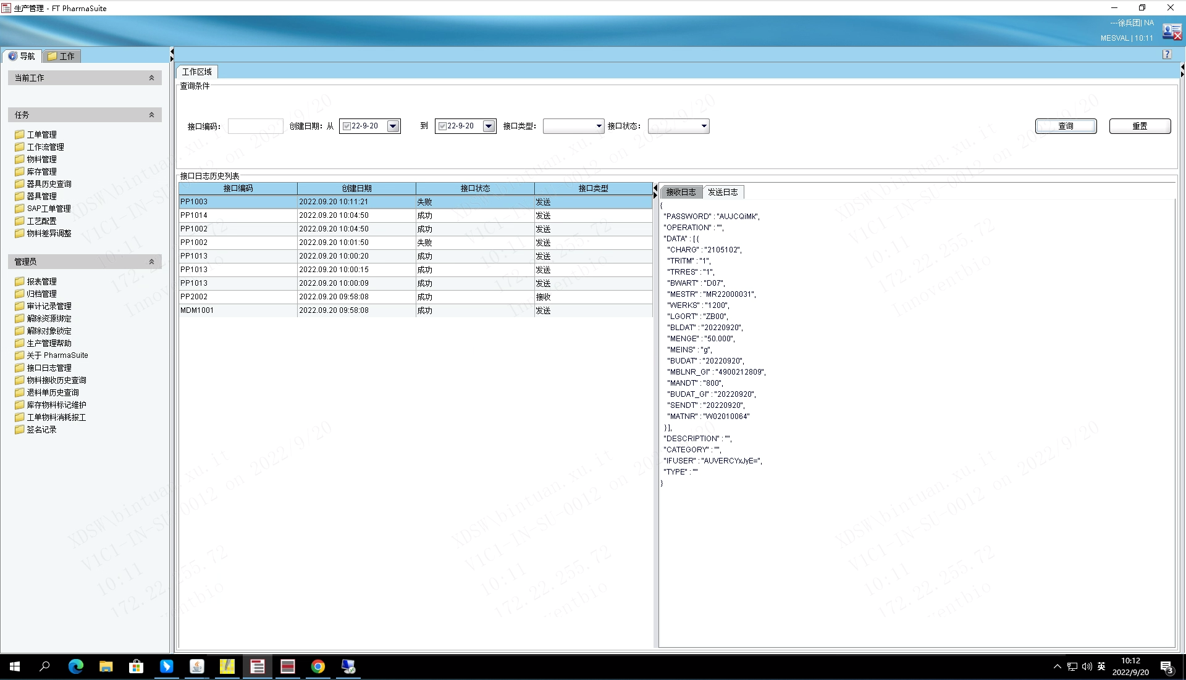

测试截图编号：步骤4.18.9-03

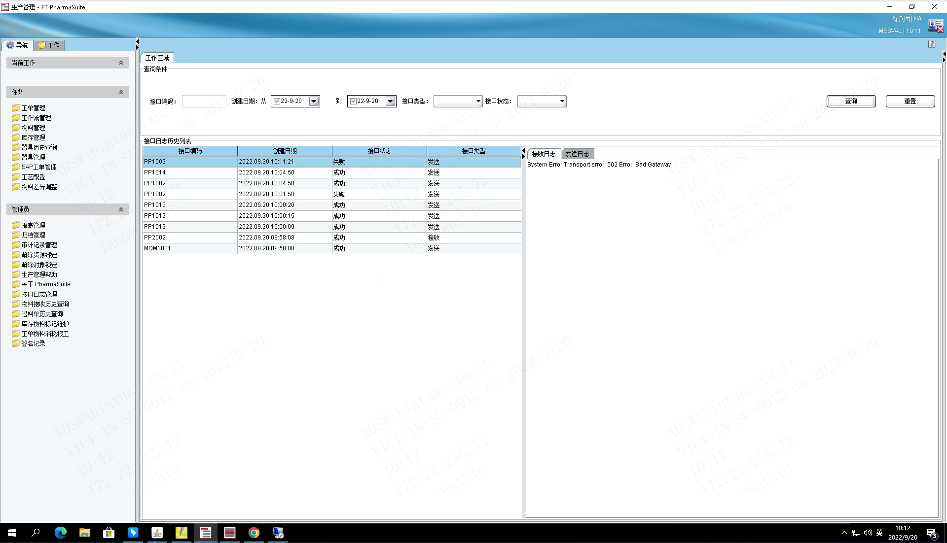

测试截图编号：步骤4.18.10-01

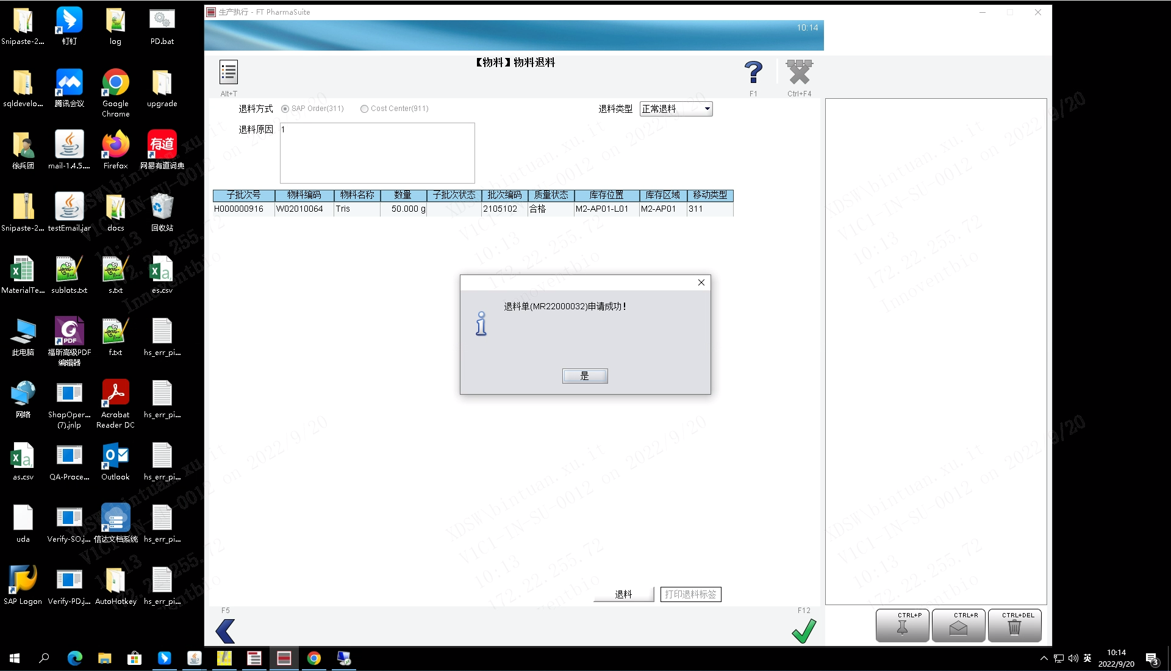

测试截图编号：步骤4.18.10-02

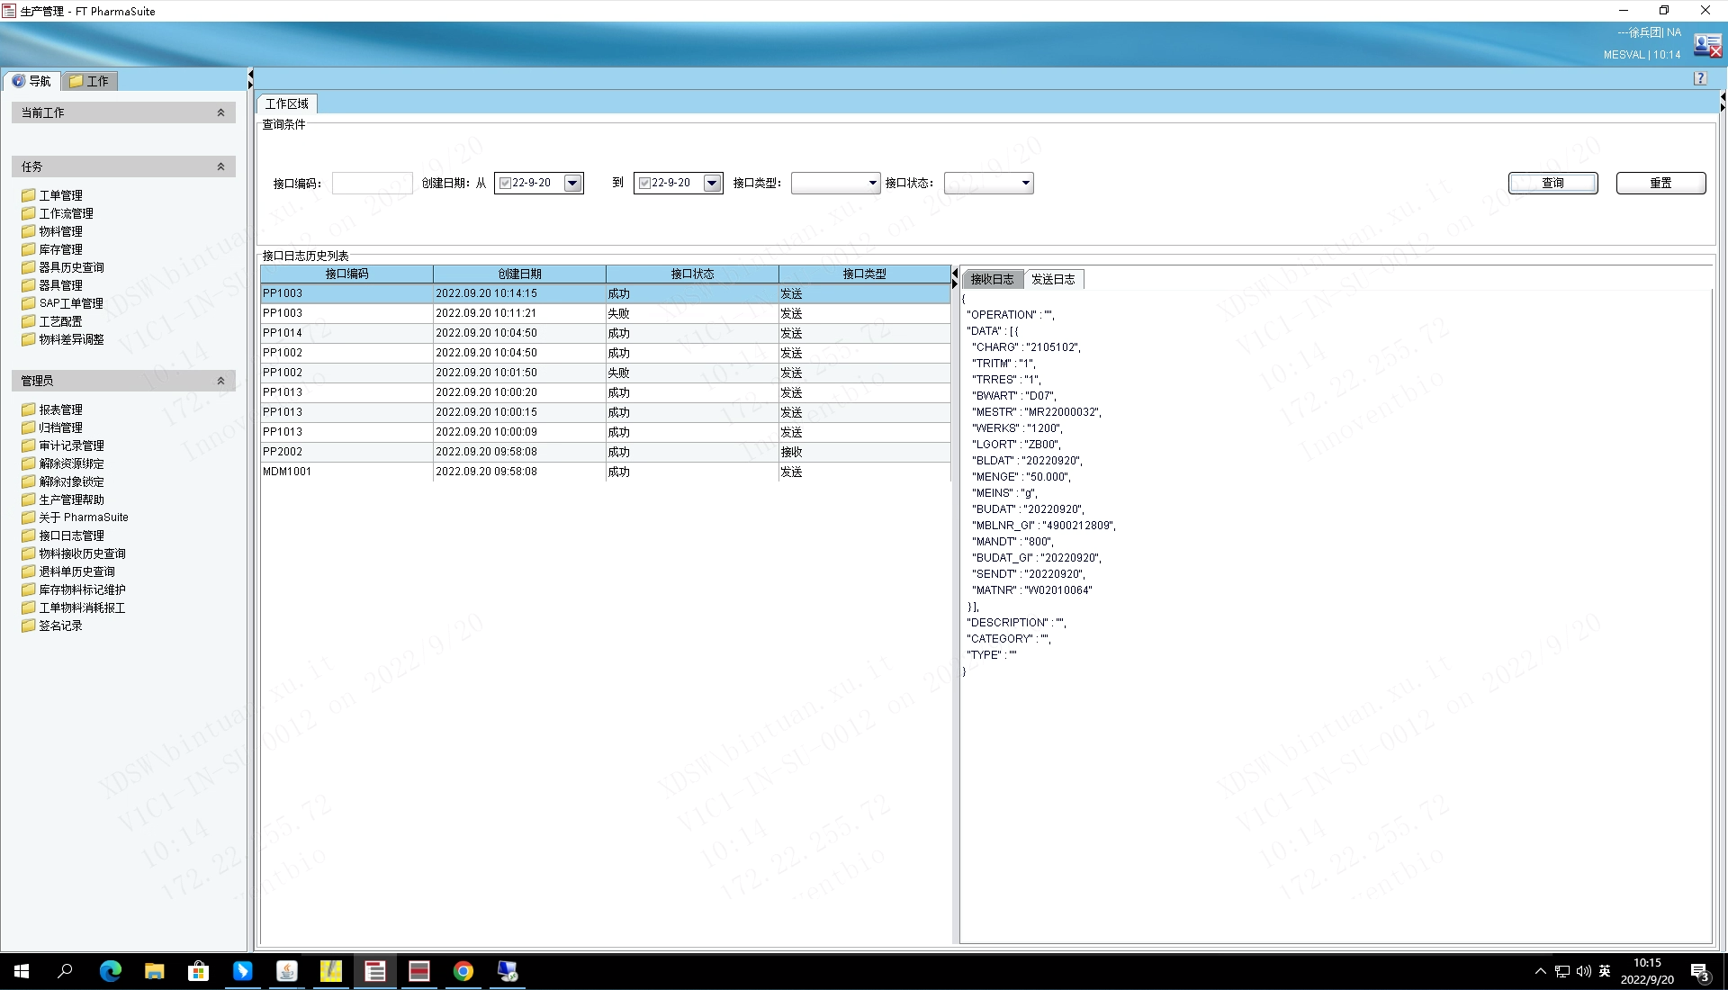

测试截图编号：步骤4.18.10-03

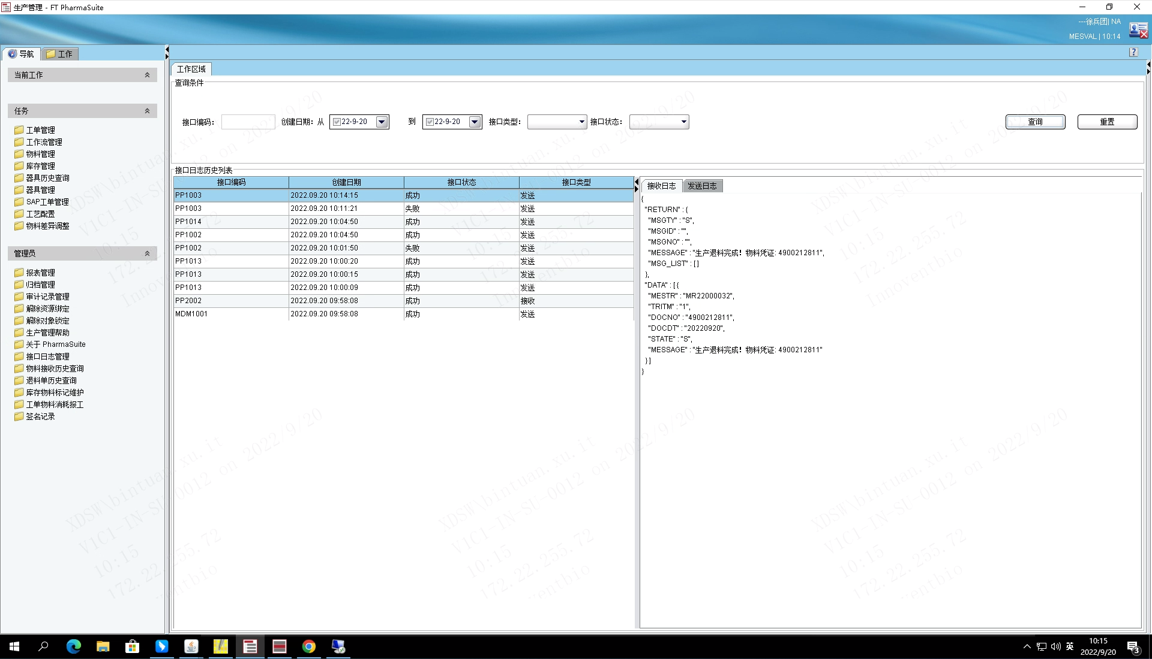

测试截图编号：步骤4.18.10-04

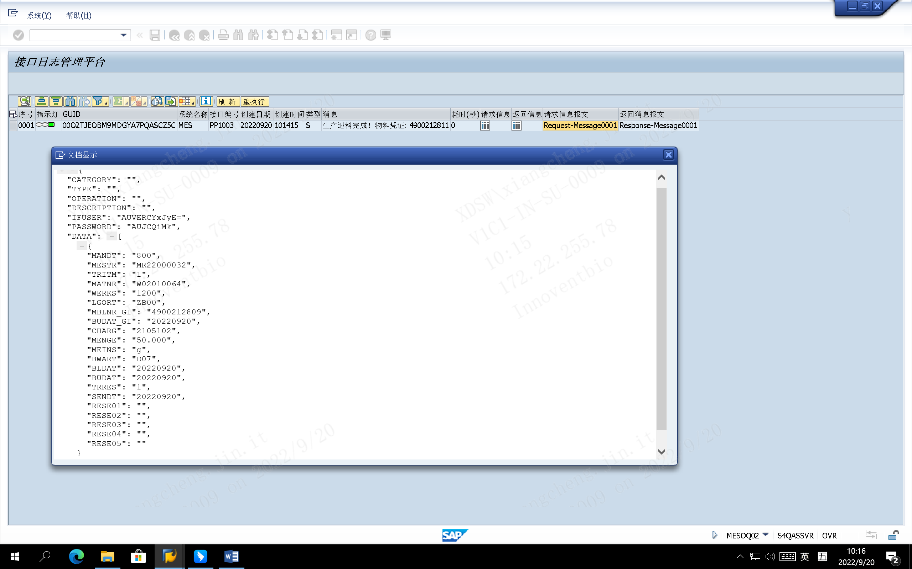

测试截图编号：步骤4.18.10-05

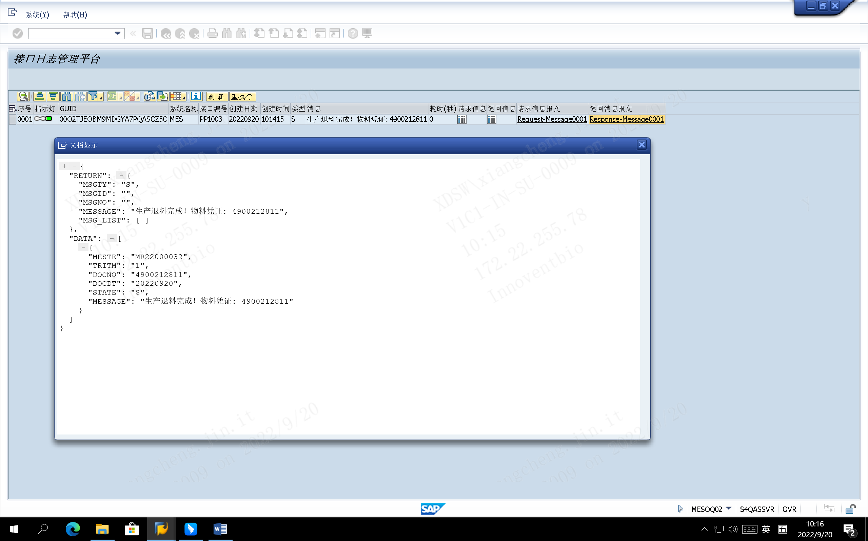

测试截图编号：步骤4.18.11-01

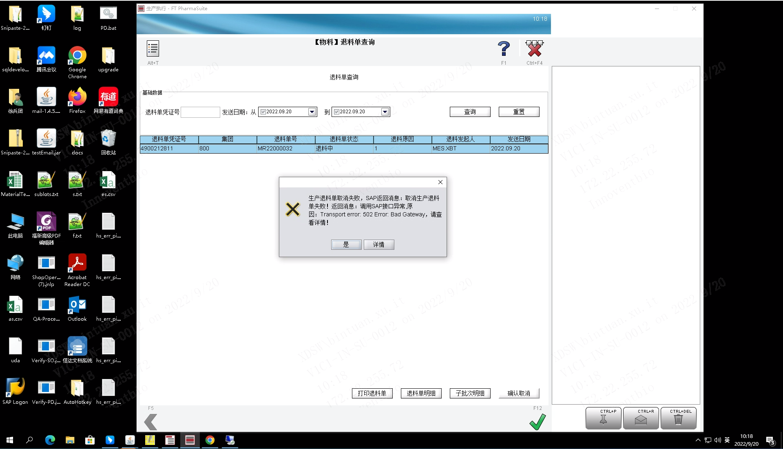

测试截图编号：步骤4.18.11-02

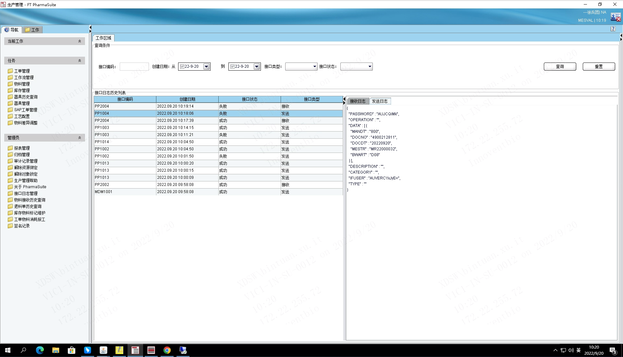

测试截图编号：步骤4.18.11-03

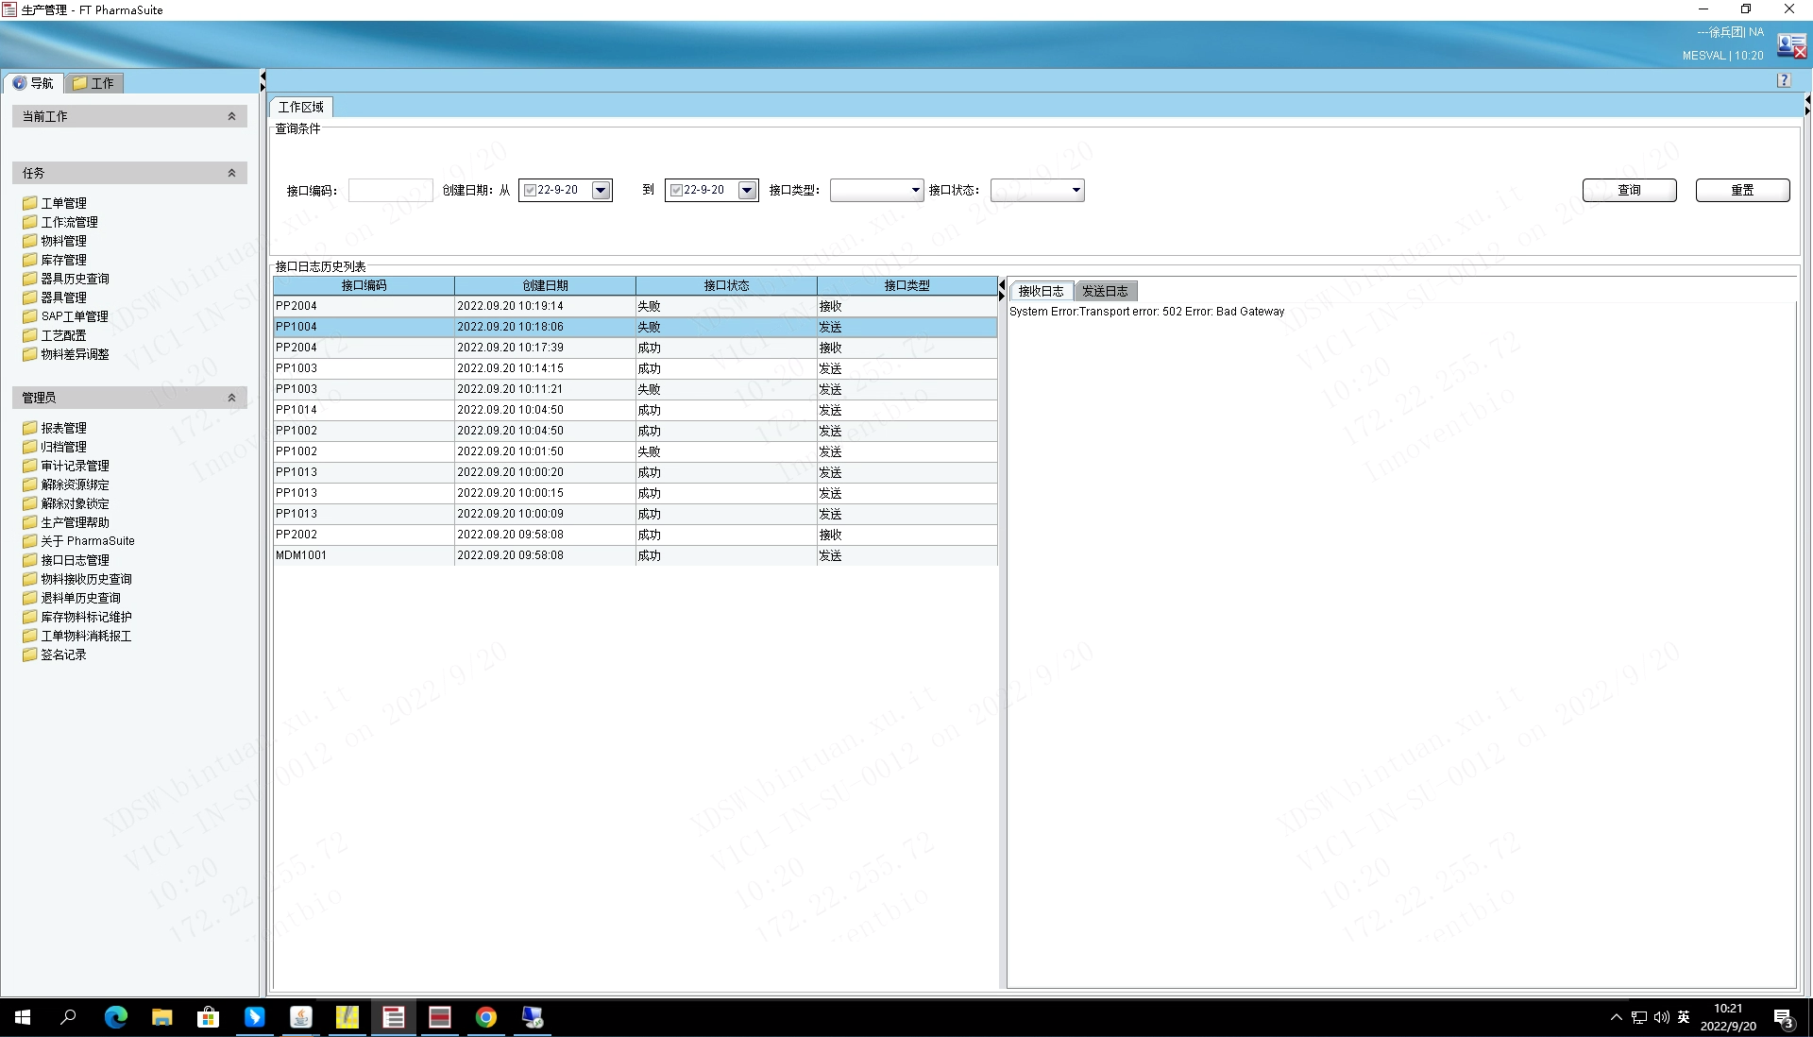

测试截图编号：步骤4.18.12-01

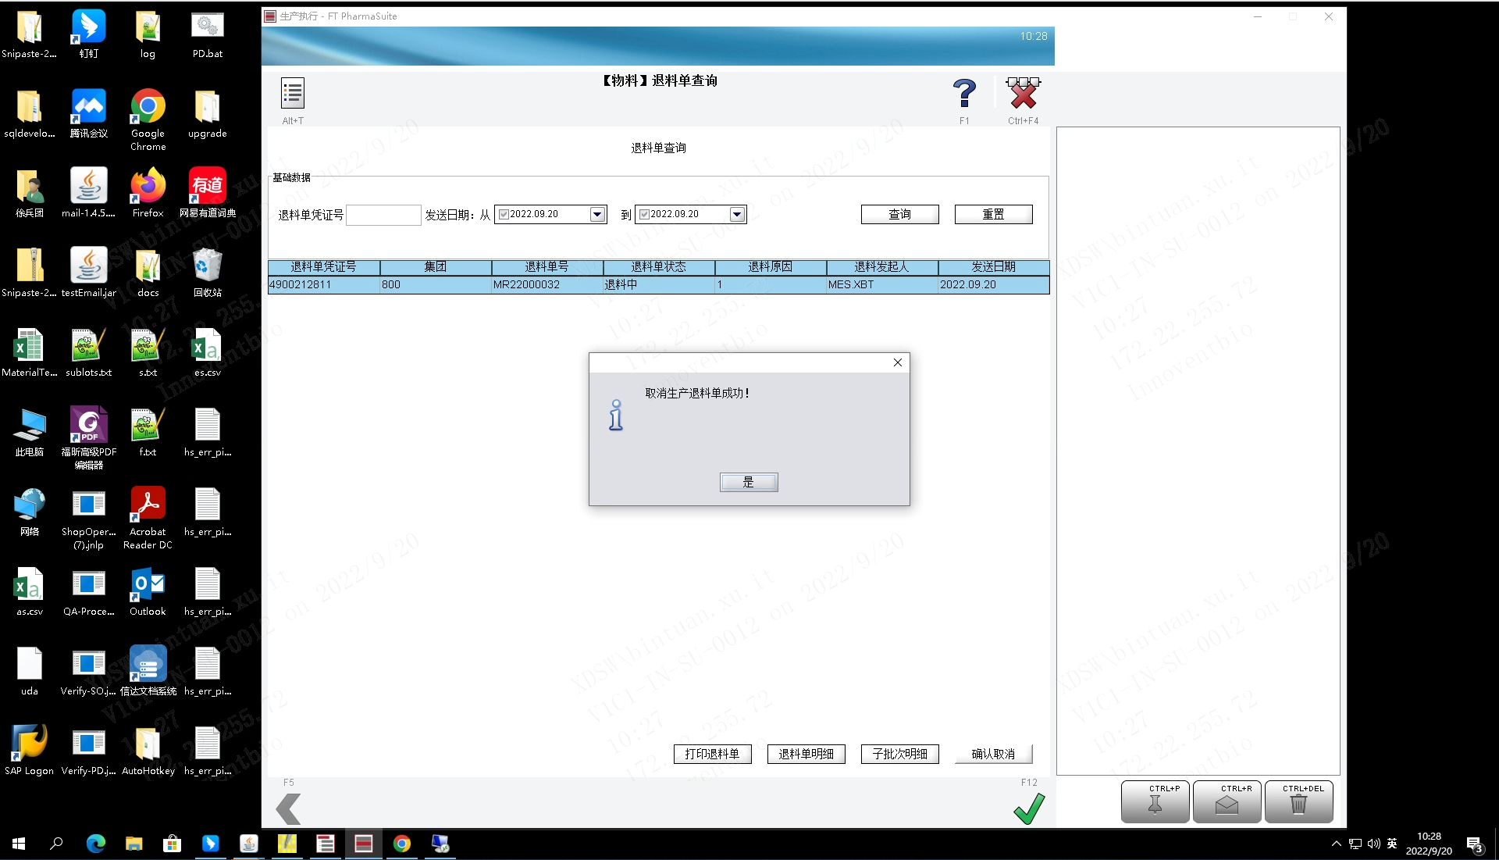

测试截图编号：步骤4.18.12-02

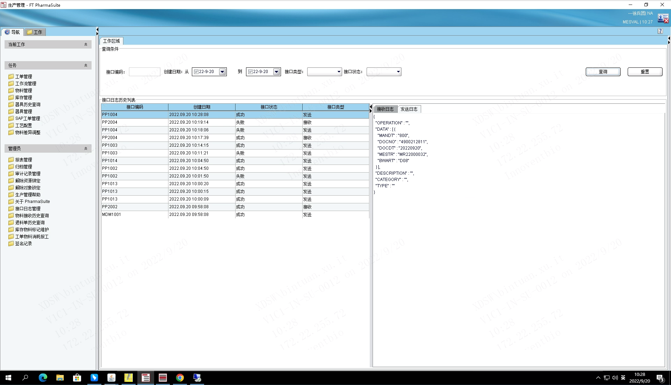

测试截图编号：步骤4.18.12-03

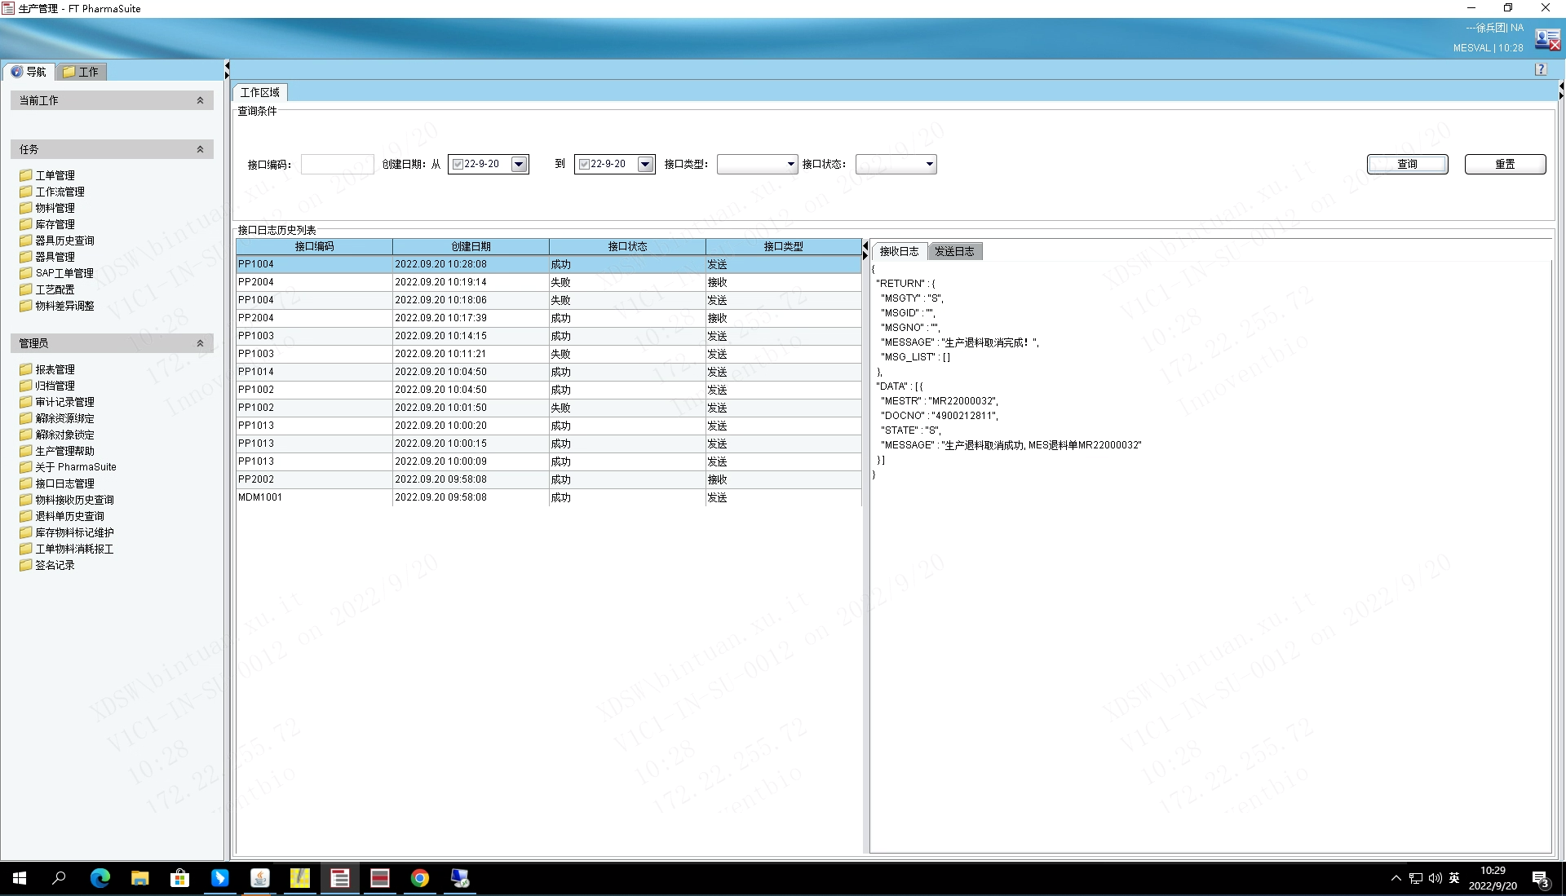

测试截图编号：步骤4.18.12-04

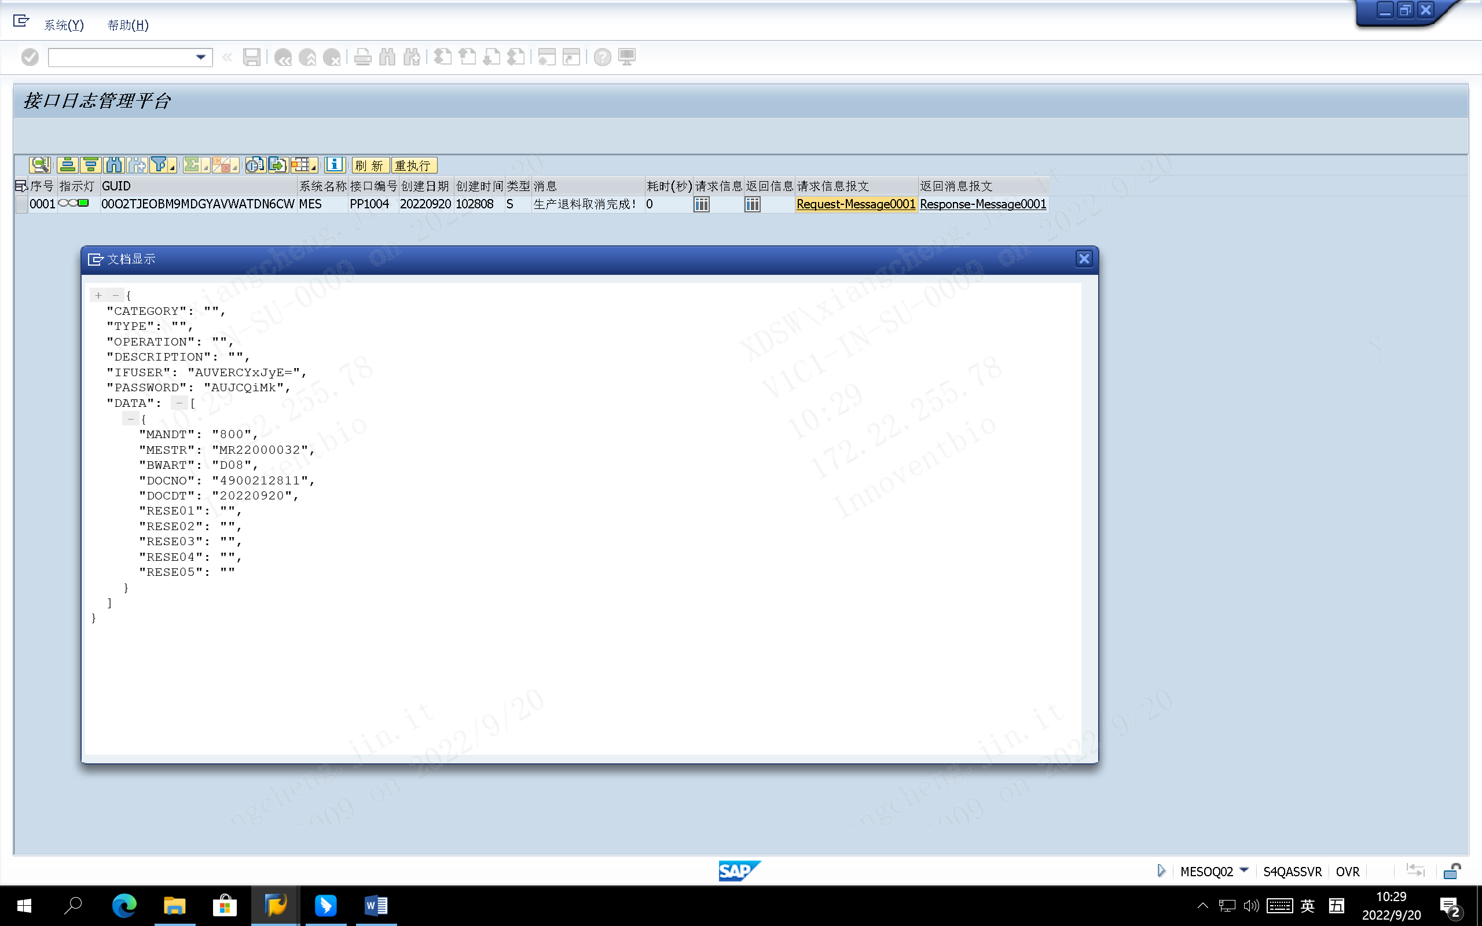

测试截图编号：步骤4.18.12-05

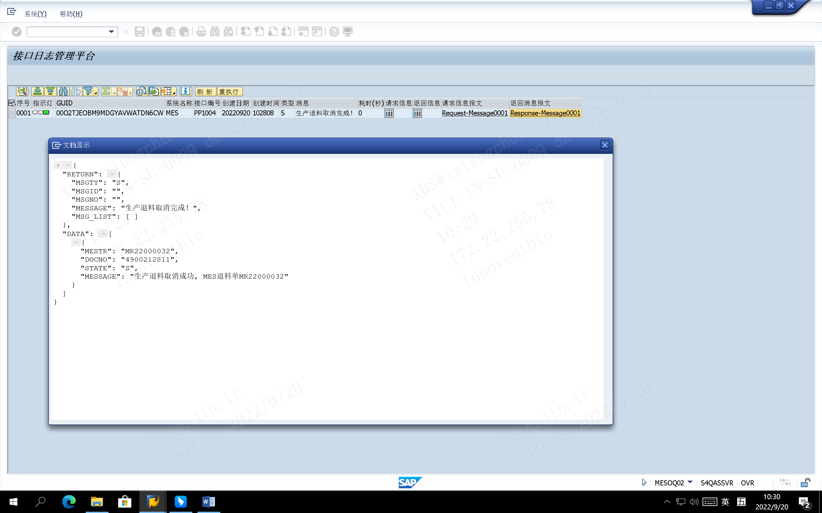

测试截图编号：步骤4.18.13-01

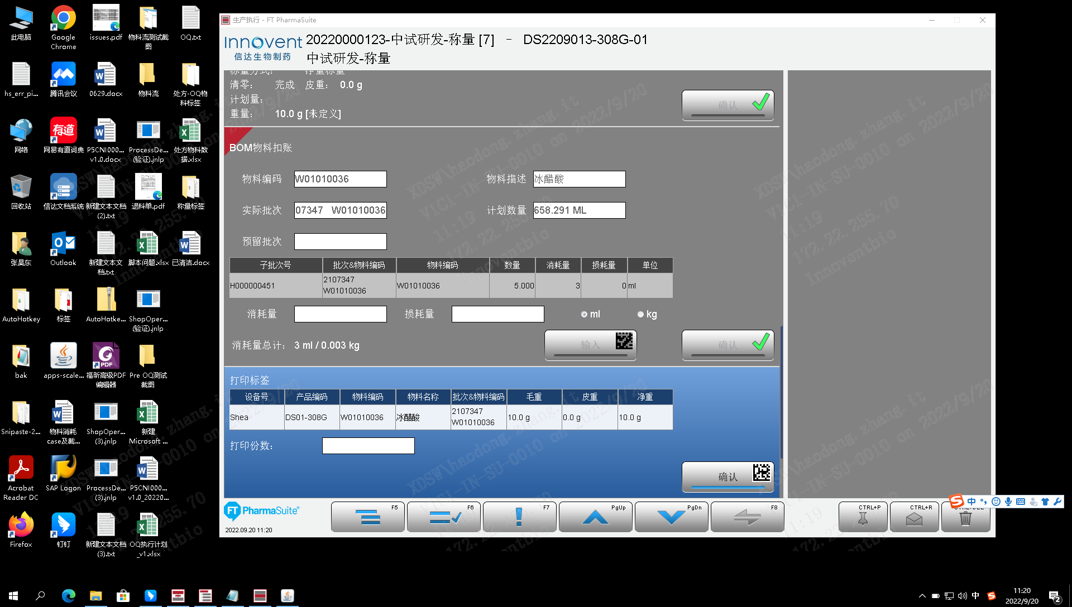

测试截图编号：步骤4.18.13-02

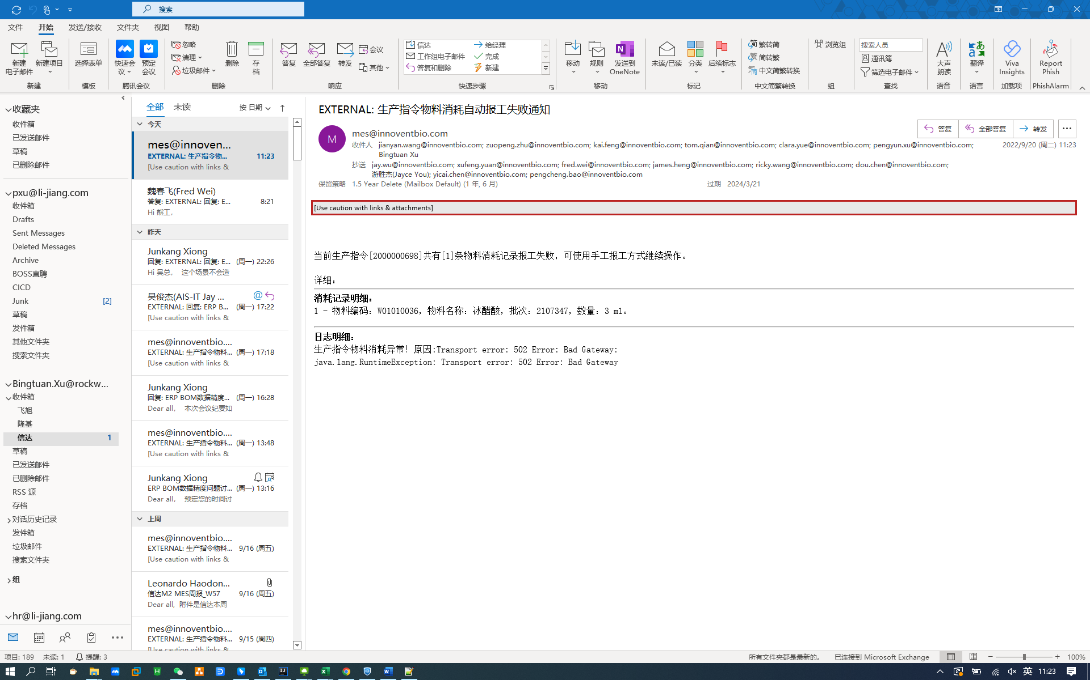

测试截图编号：步骤4.18.13-03

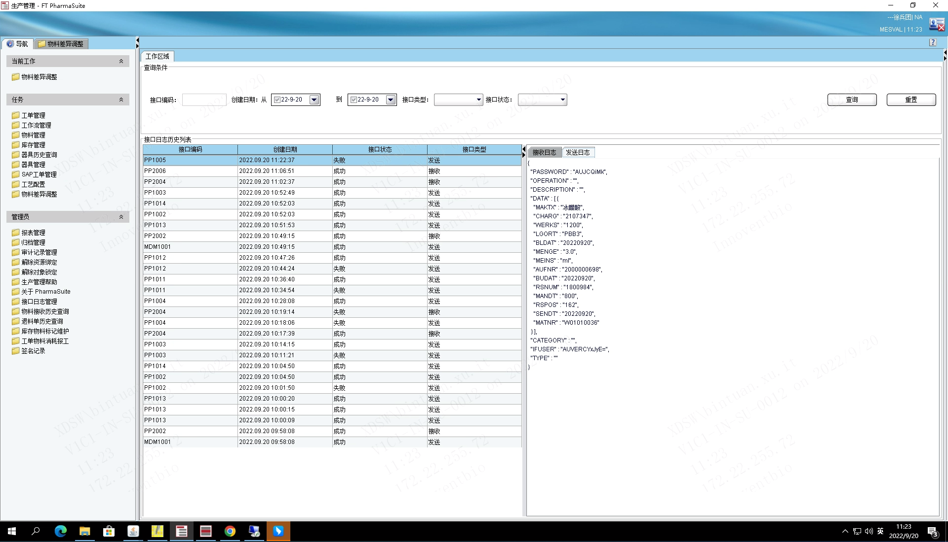

测试截图编号：步骤4.18.13-04

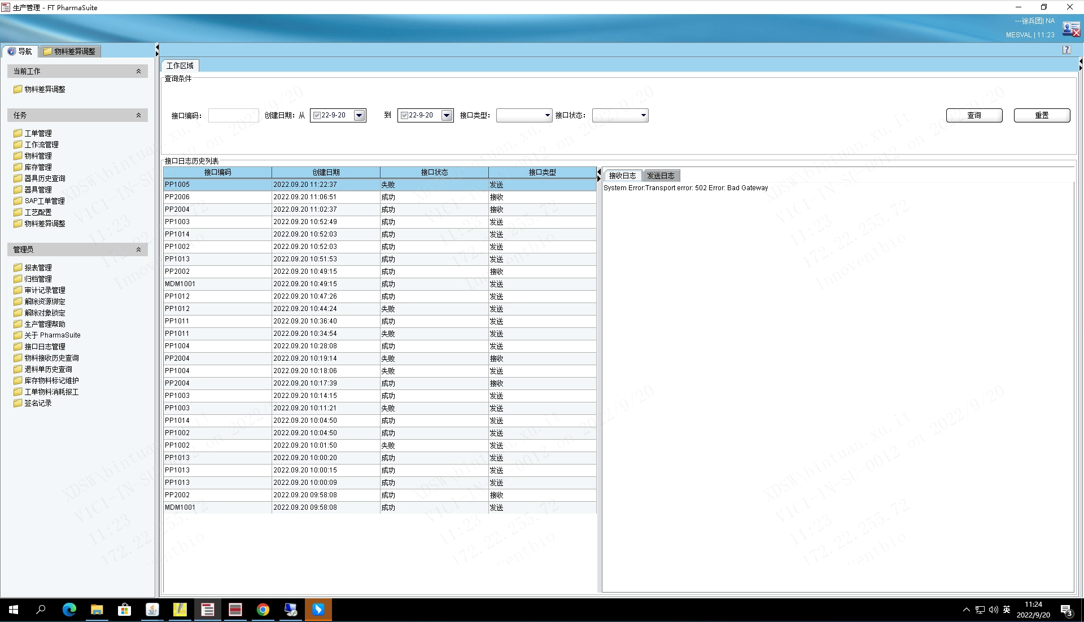

测试截图编号：步骤4.18.13-05

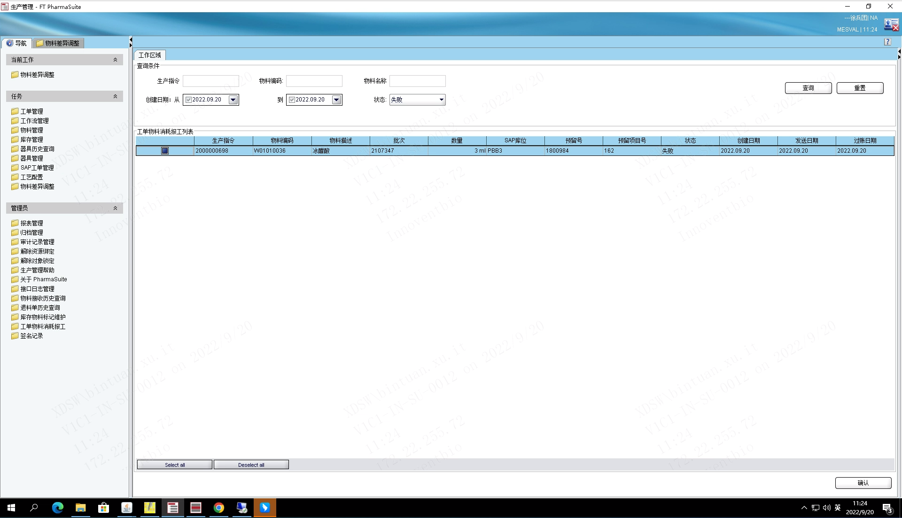

测试截图编号：步骤4.18.13-06

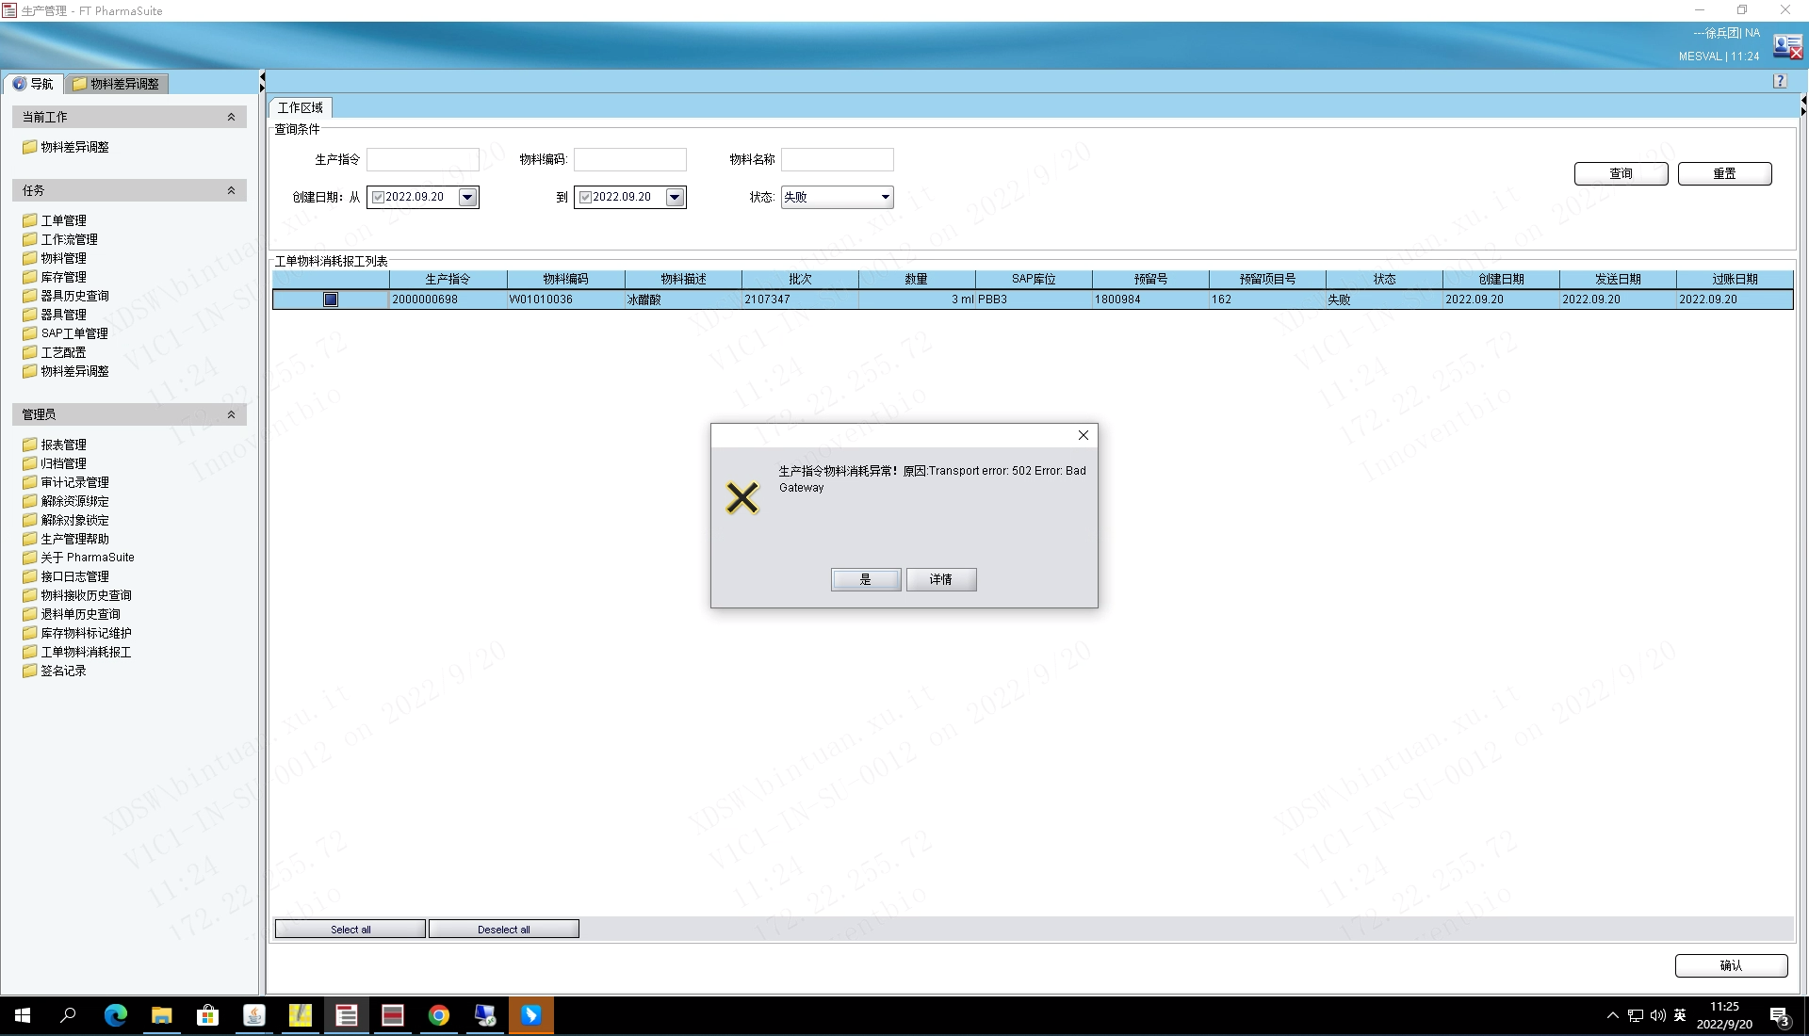

测试截图编号：步骤4.18.13-07

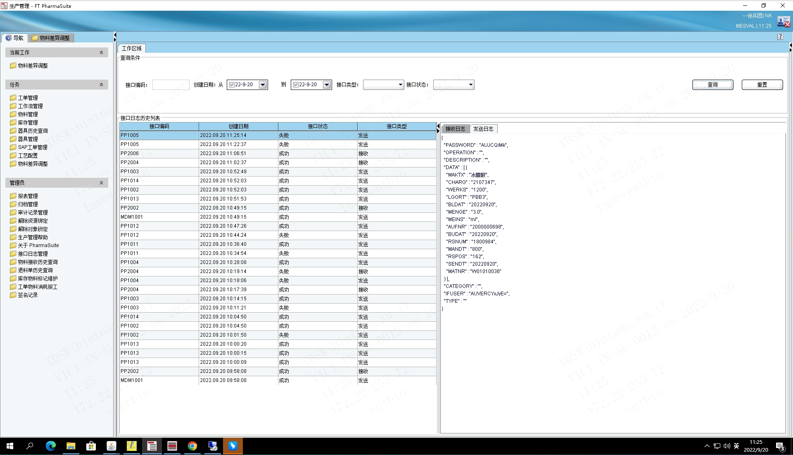

测试截图编号：步骤4.18.13-08

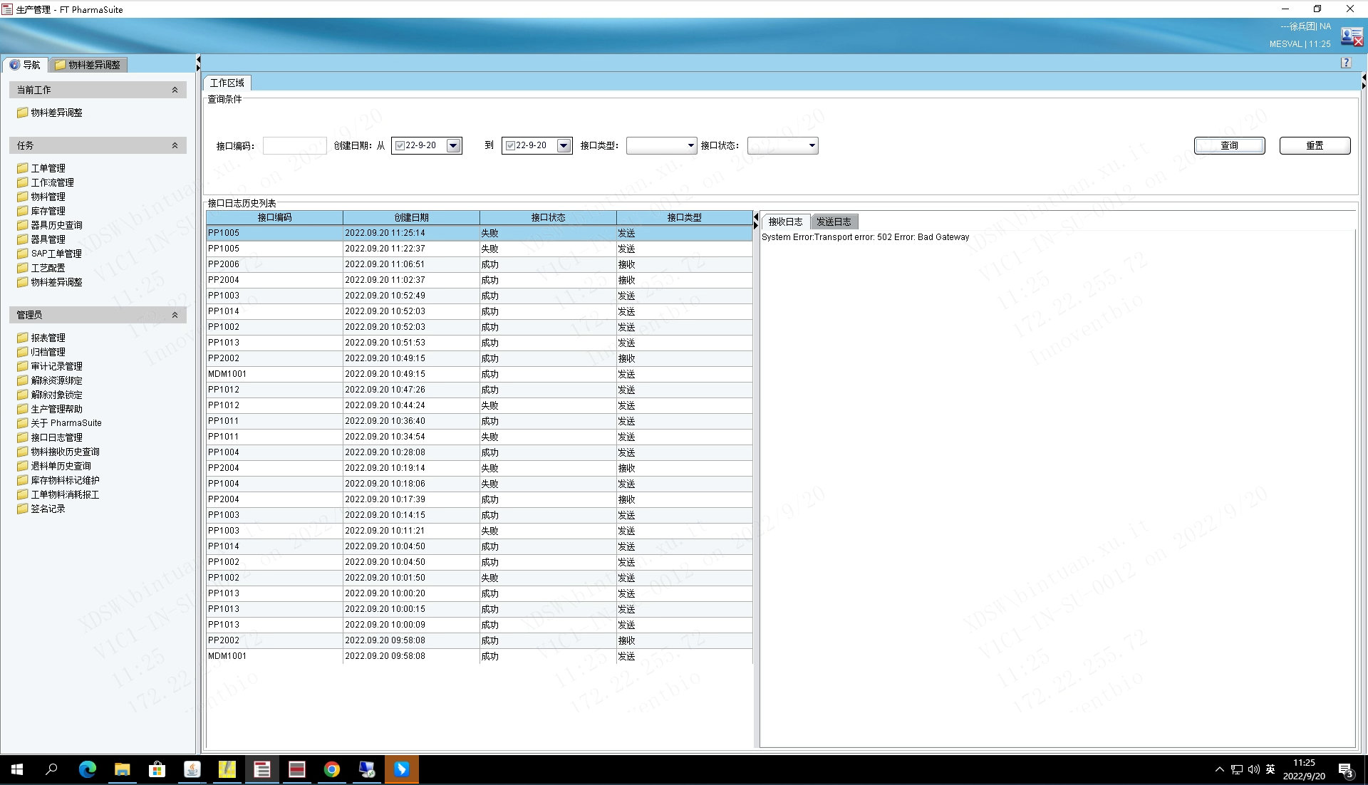

测试截图编号：步骤4.18.14-01

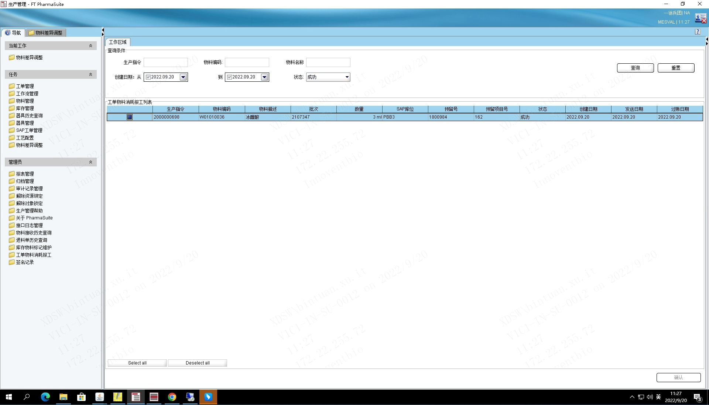

测试截图编号：步骤4.18.14-02

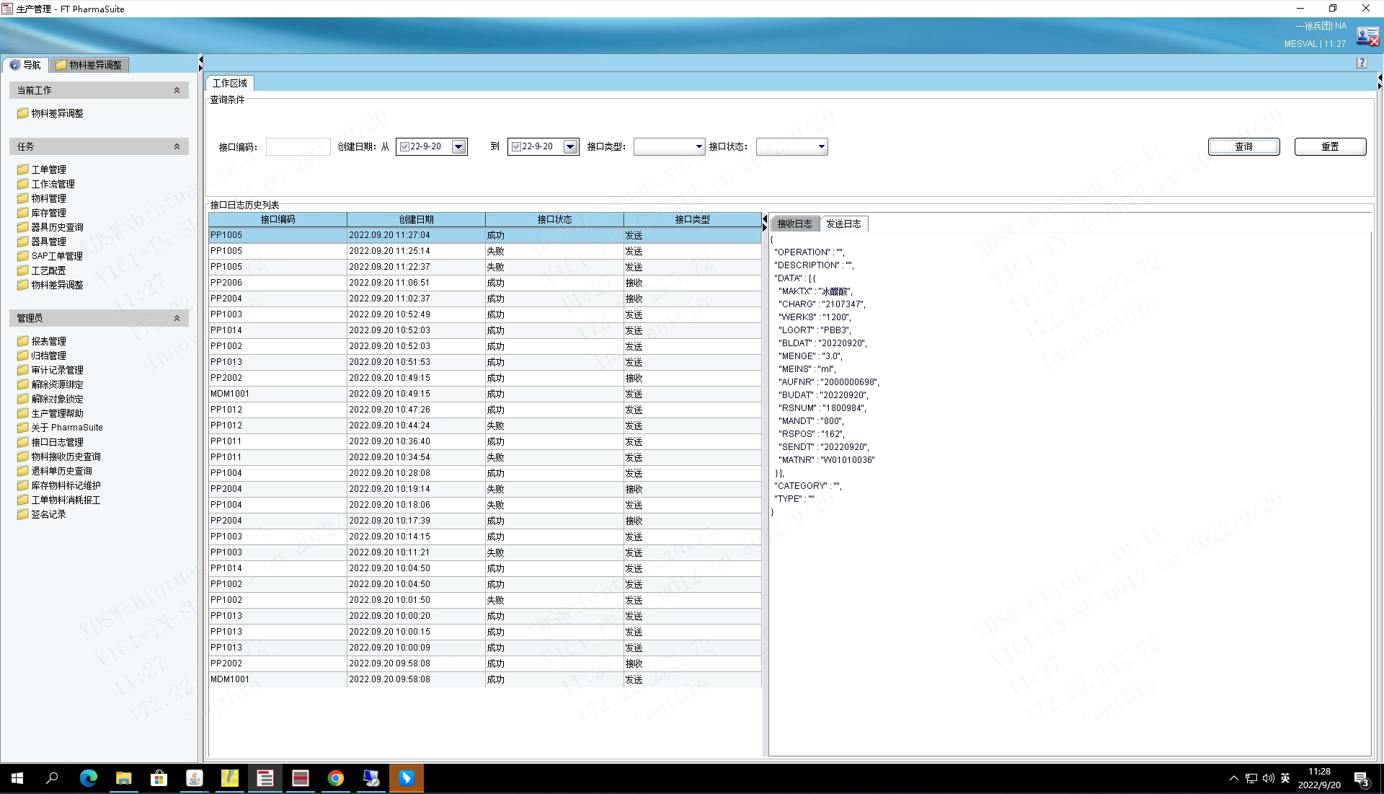

测试截图编号：步骤4.18.14-03

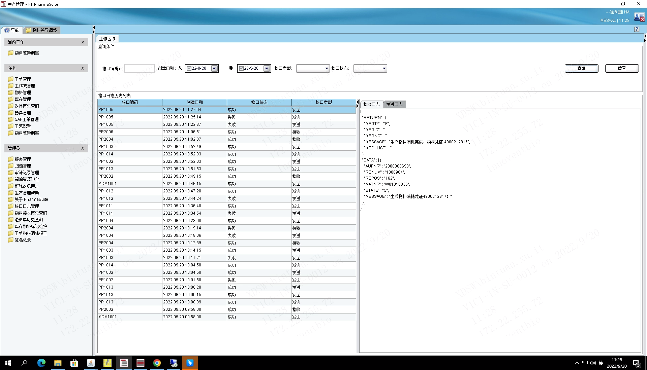

测试截图编号：步骤4.18.14-04

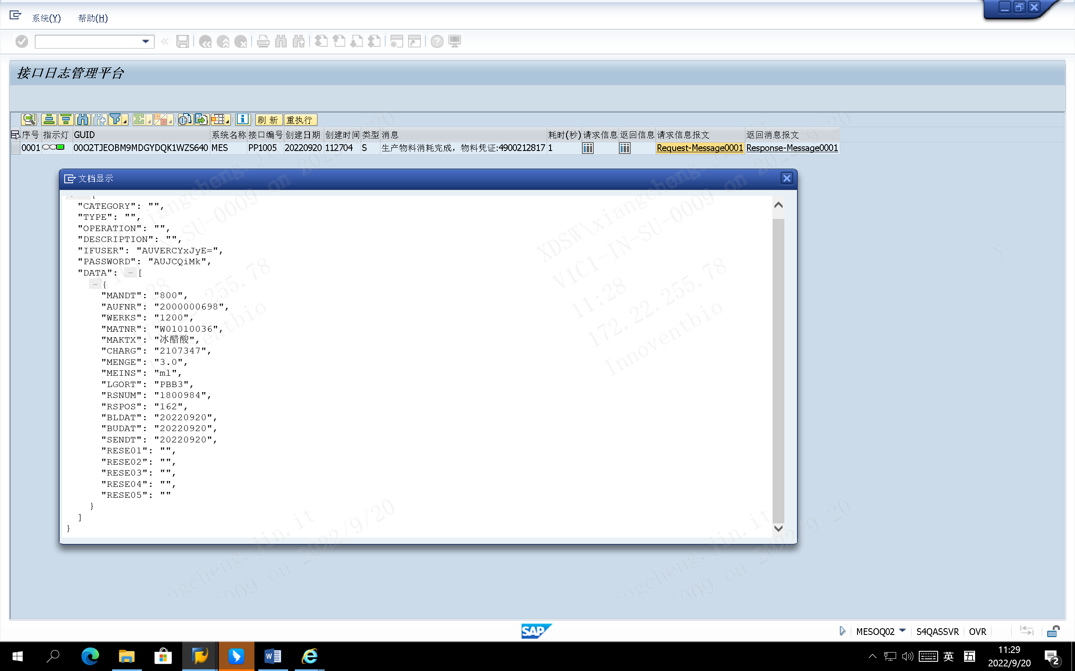

测试截图编号：步骤4.18.14-05

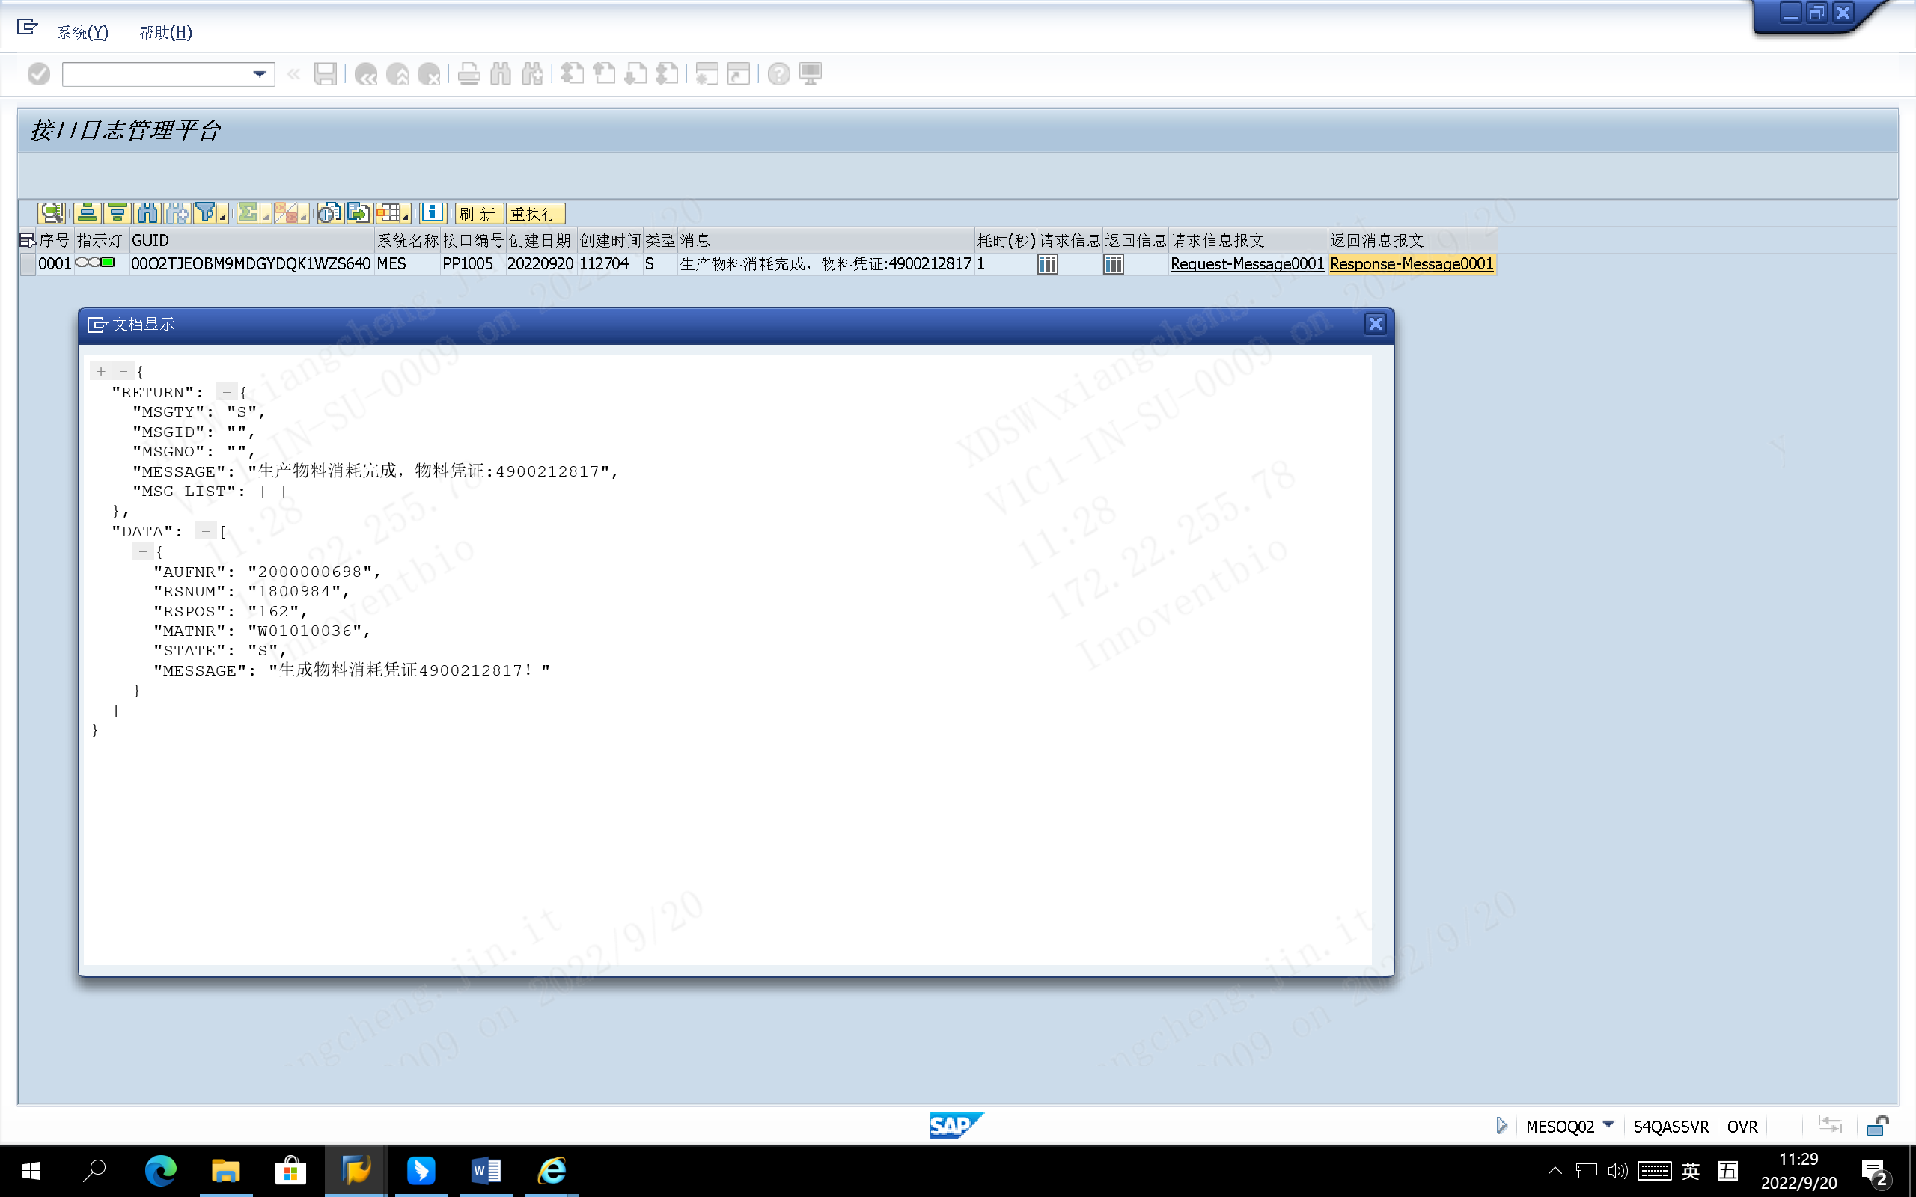

测试截图编号：步骤4.18.15-01

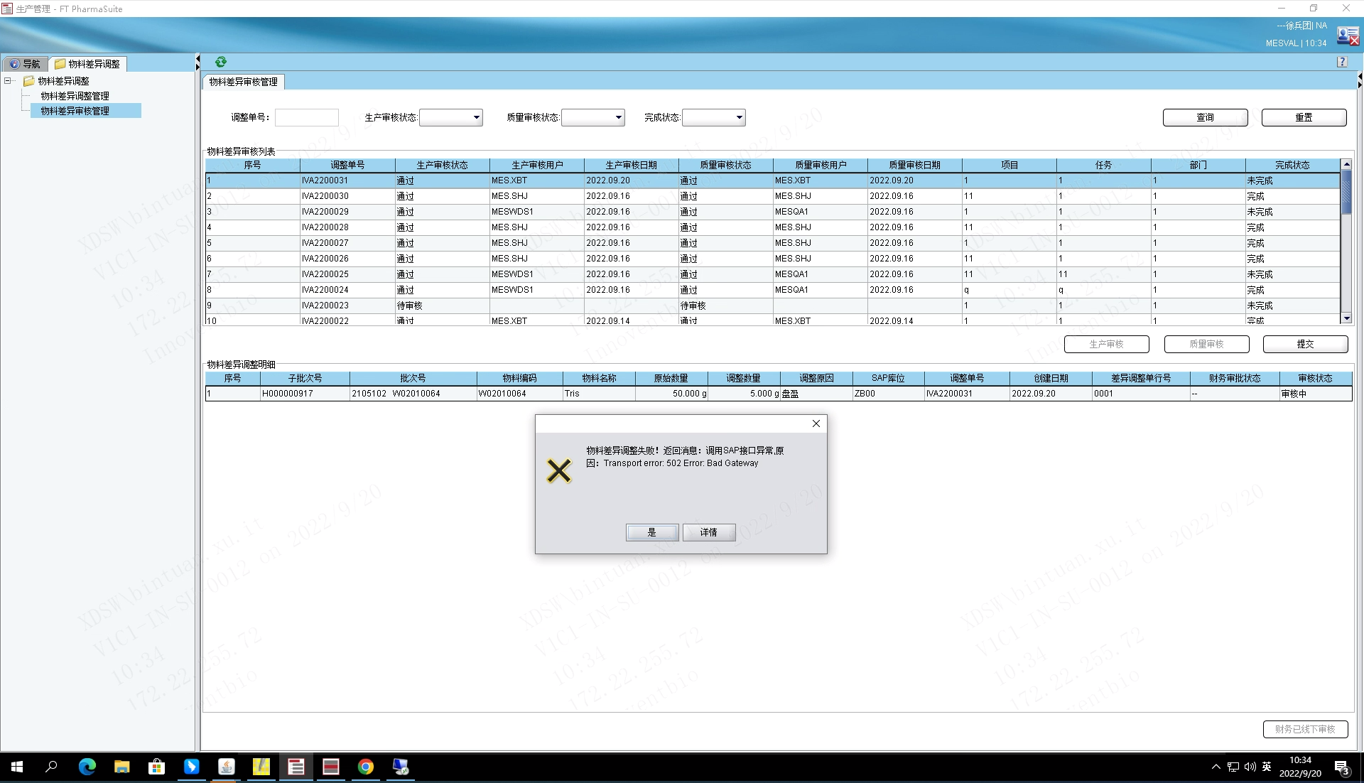

测试截图编号：步骤4.18.15-02

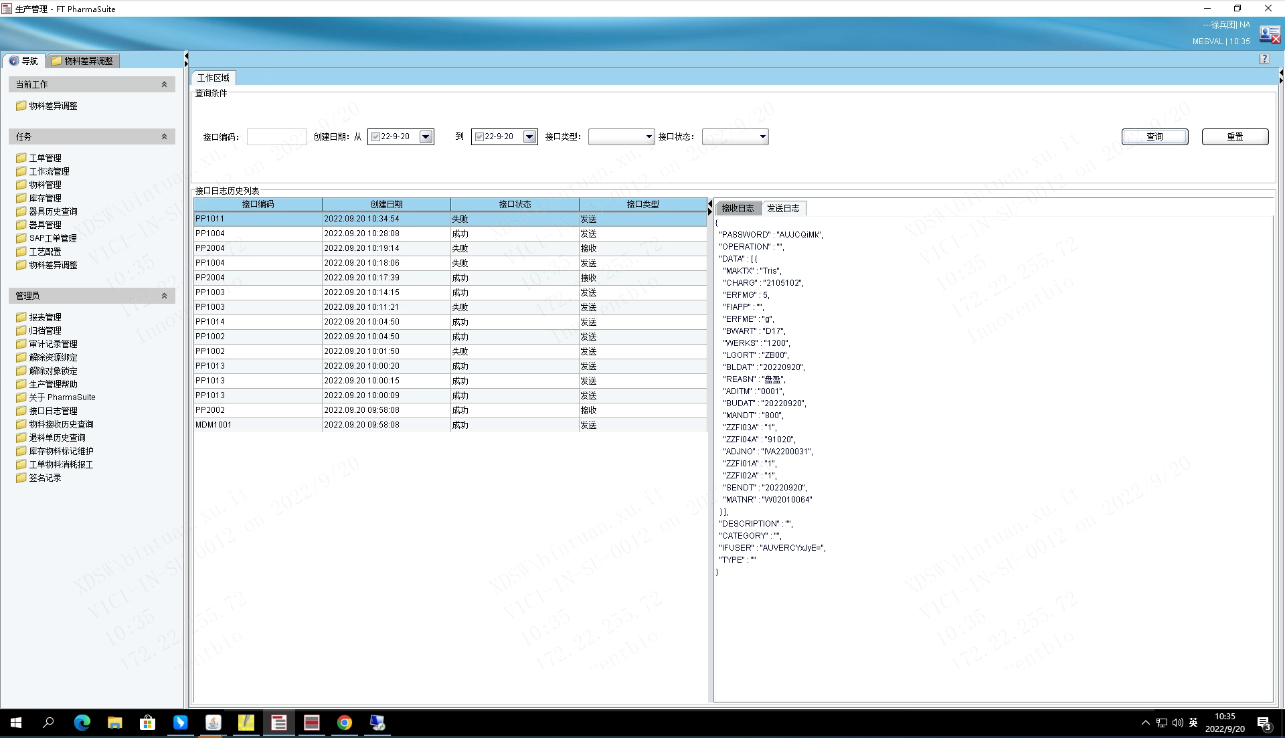

测试截图编号：步骤4.18.15-03

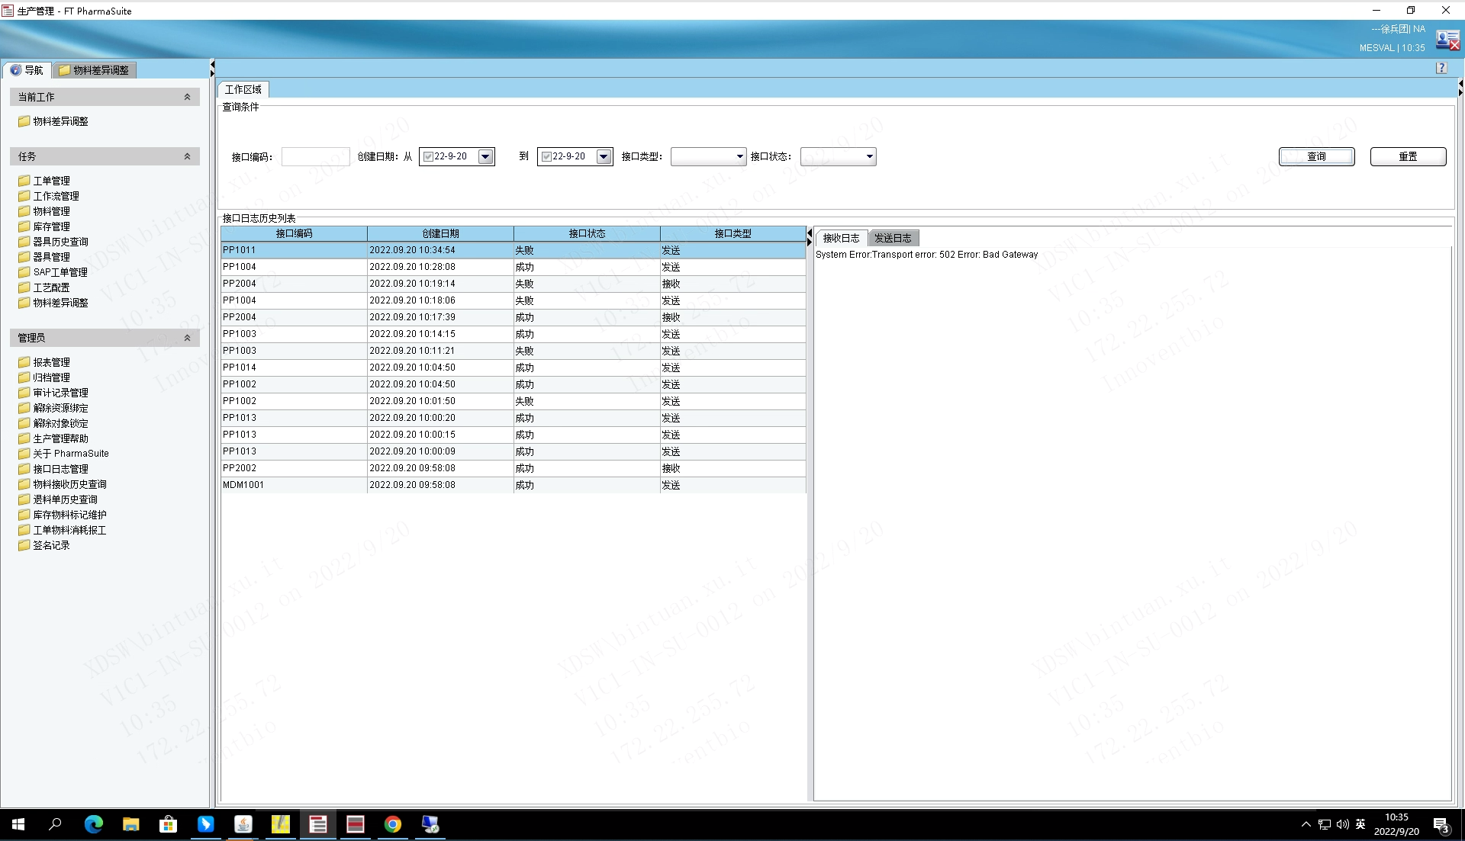

测试截图编号：步骤4.18.16-01

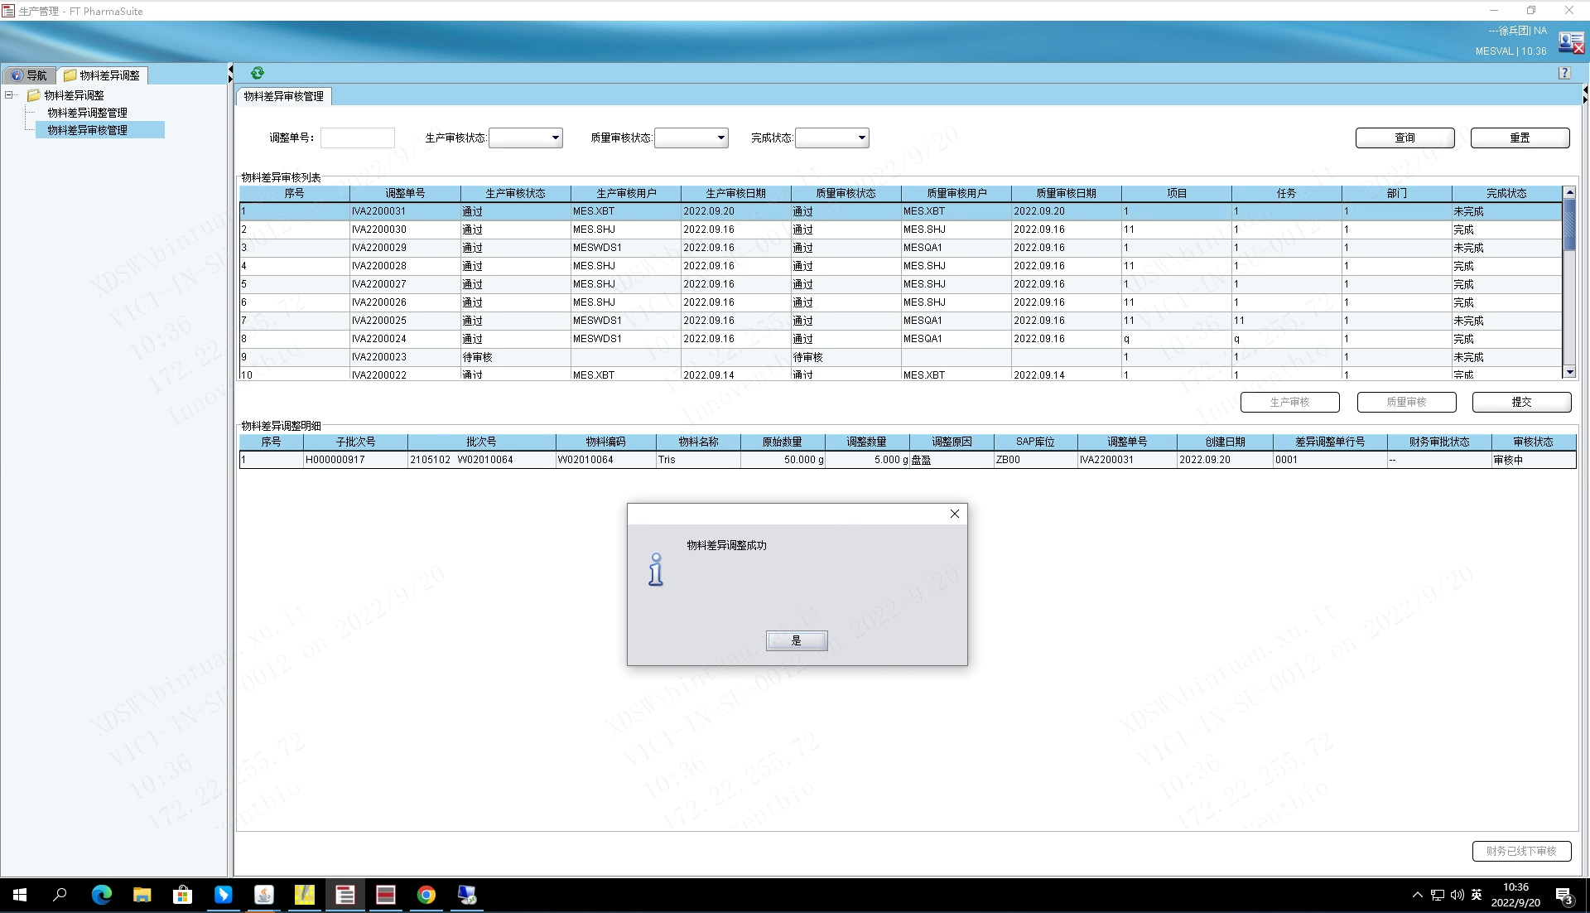

测试截图编号：步骤4.18.16-02

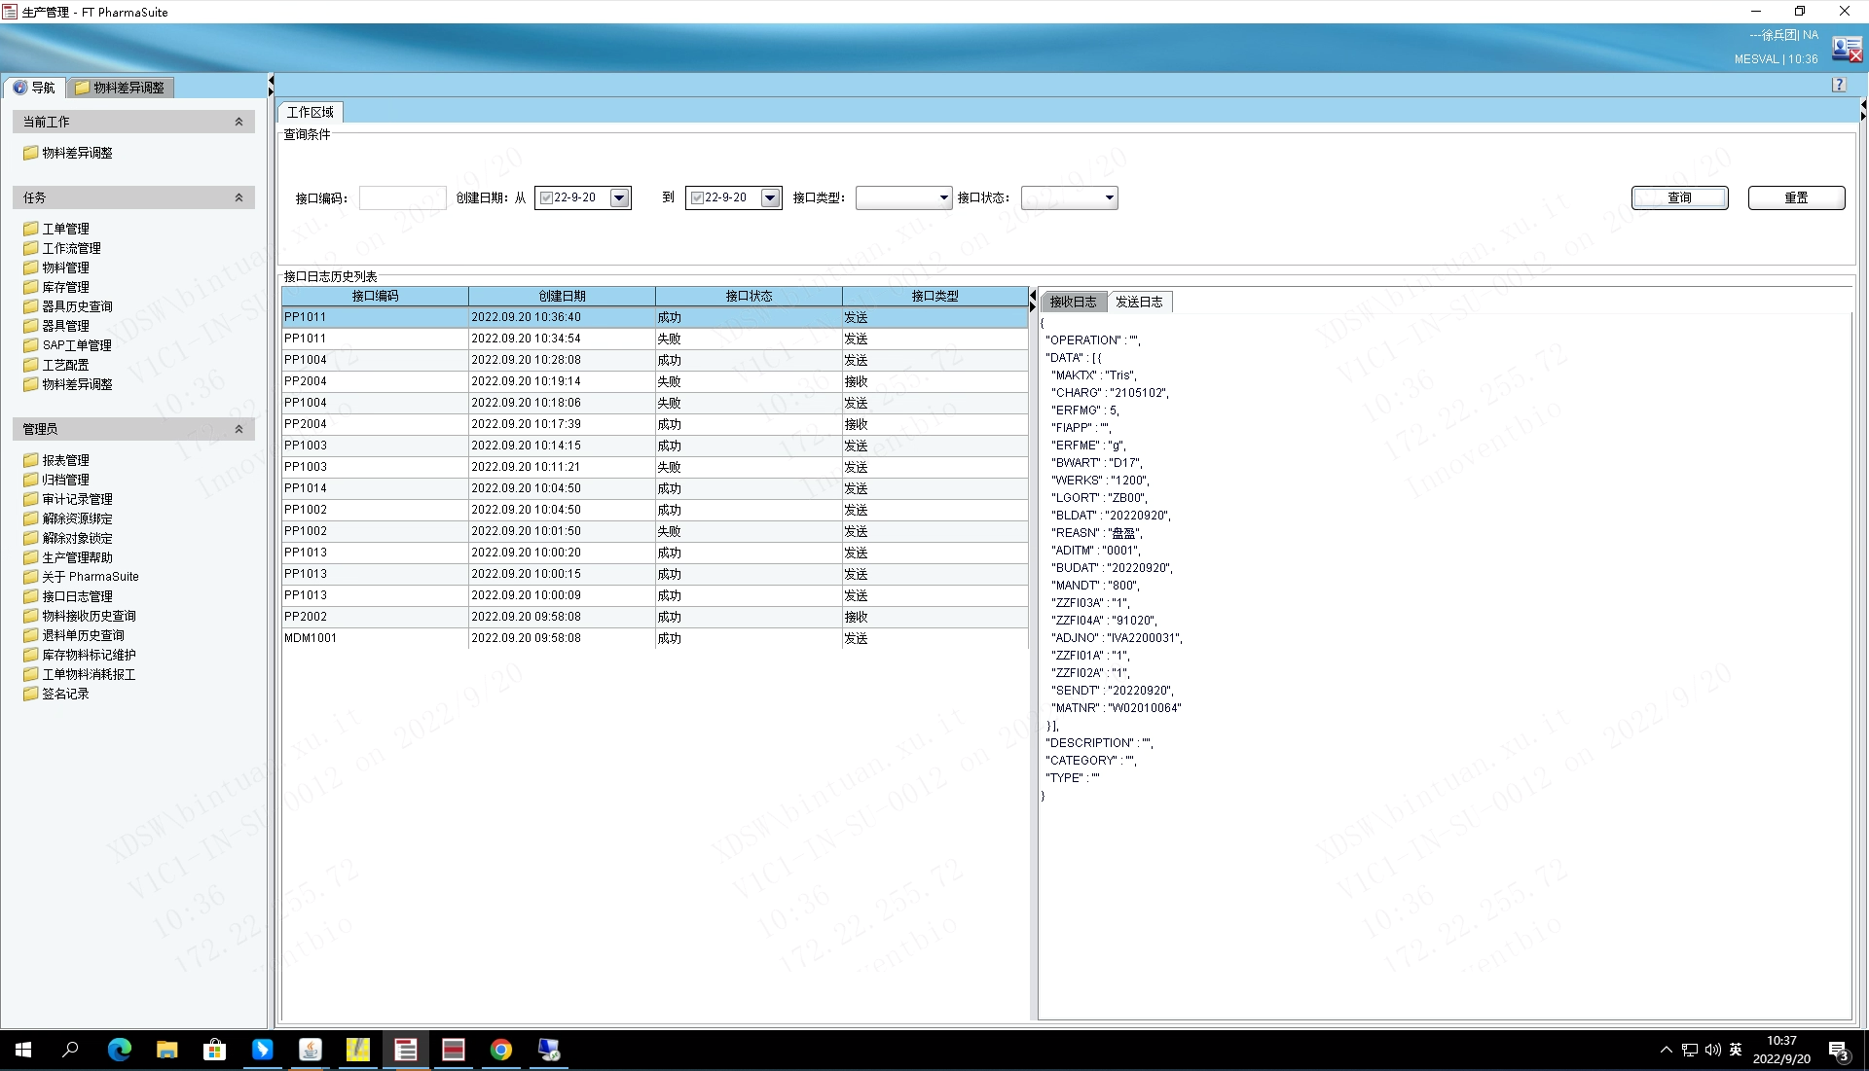

测试截图编号：步骤4.18.16-03

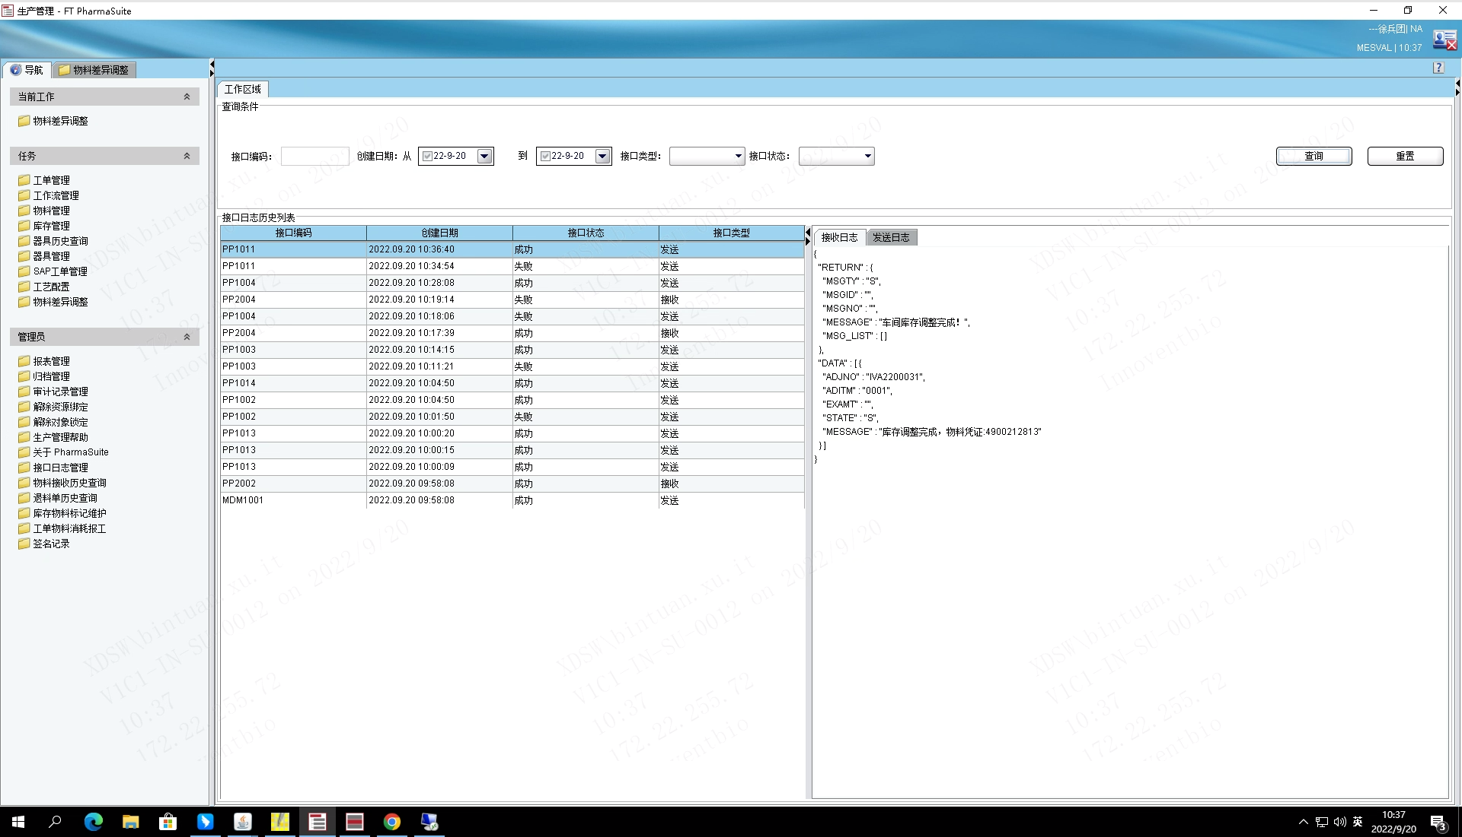

测试截图编号：步骤4.18.16-04

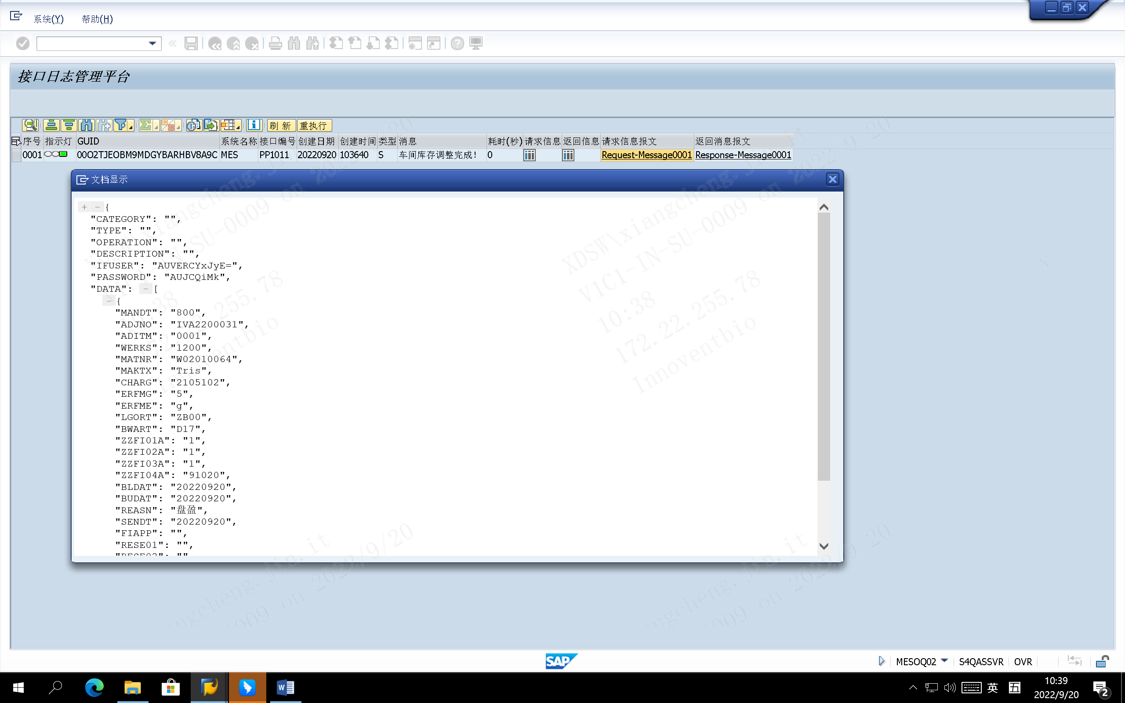

测试截图编号：步骤4.18.16-05

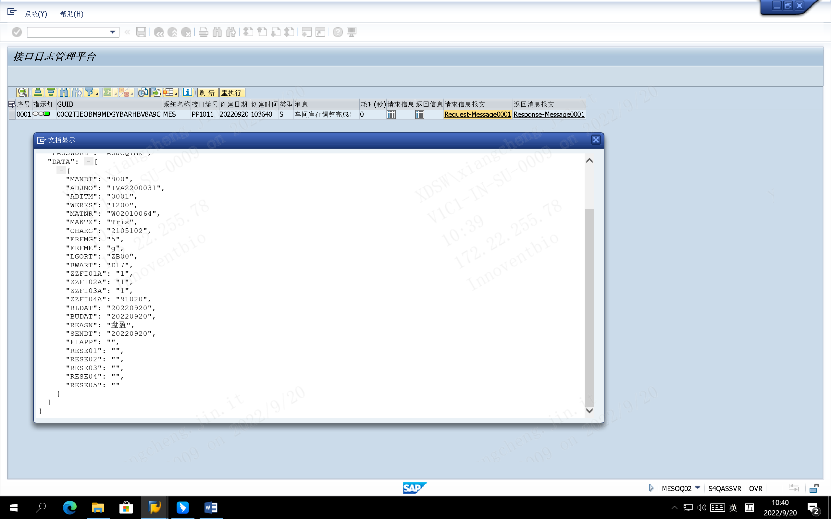

测试截图编号：步骤4.18.16-06

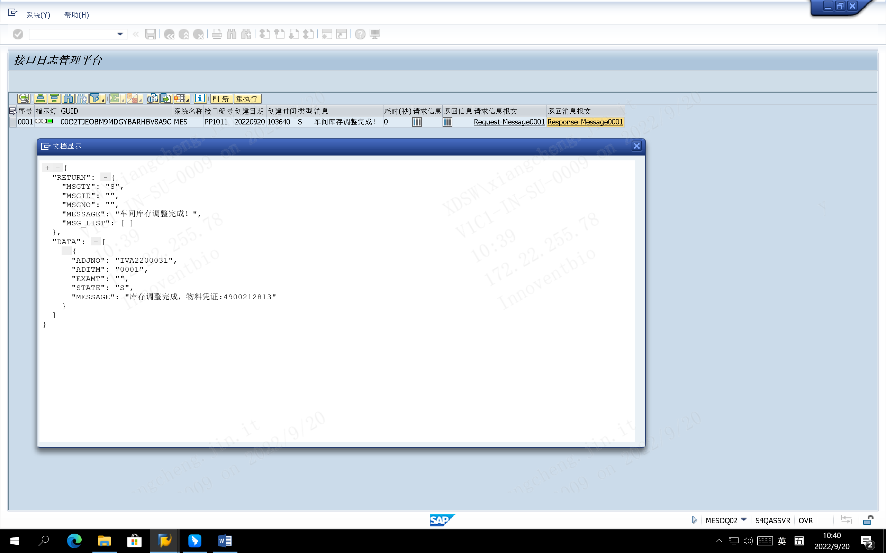

测试截图编号：步骤4.18.17-01

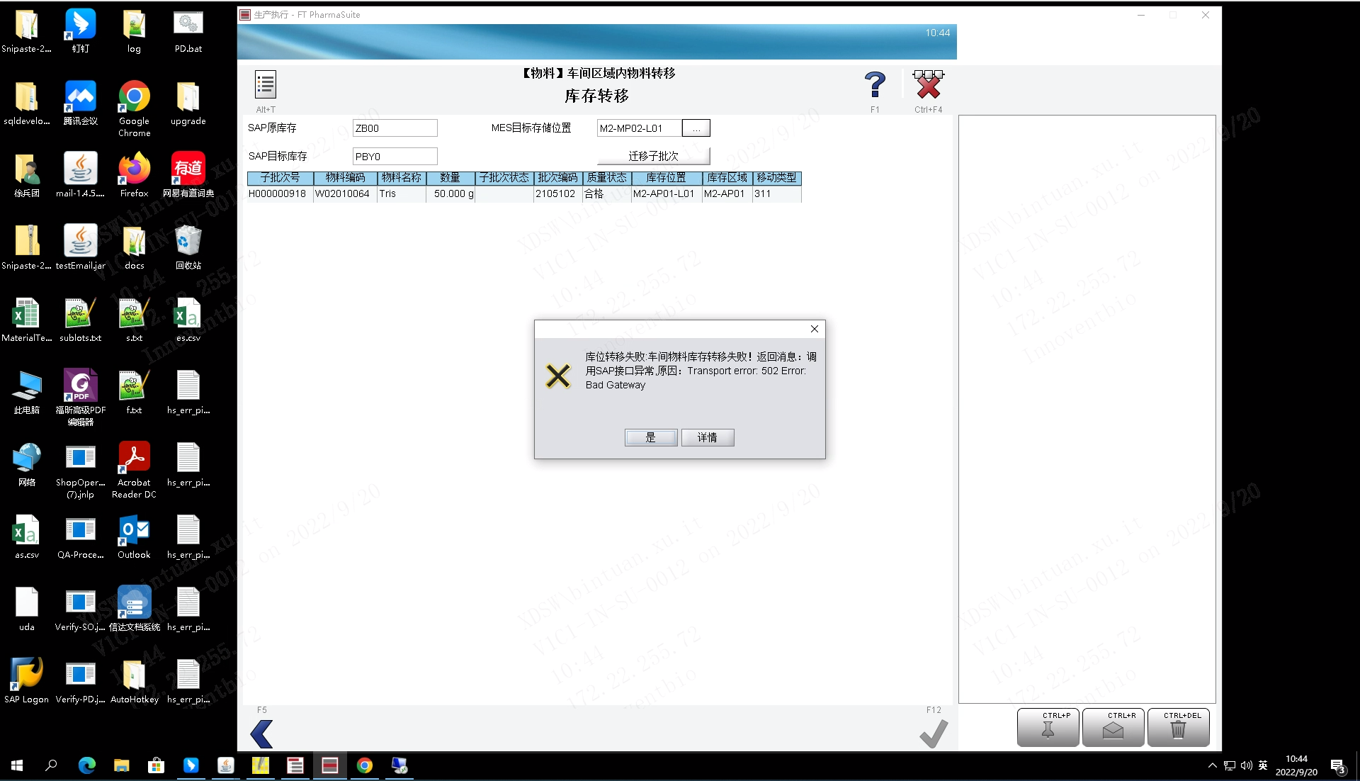

测试截图编号：步骤4.18.17-02

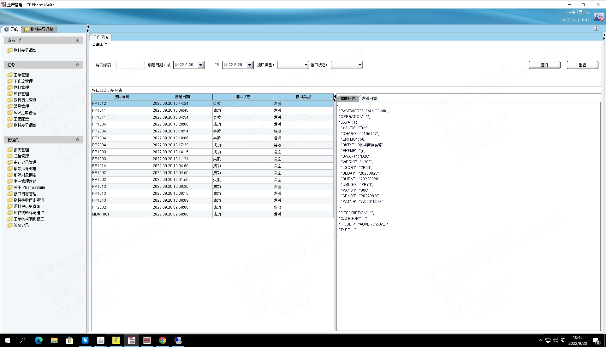

测试截图编号：步骤4.18.17-03

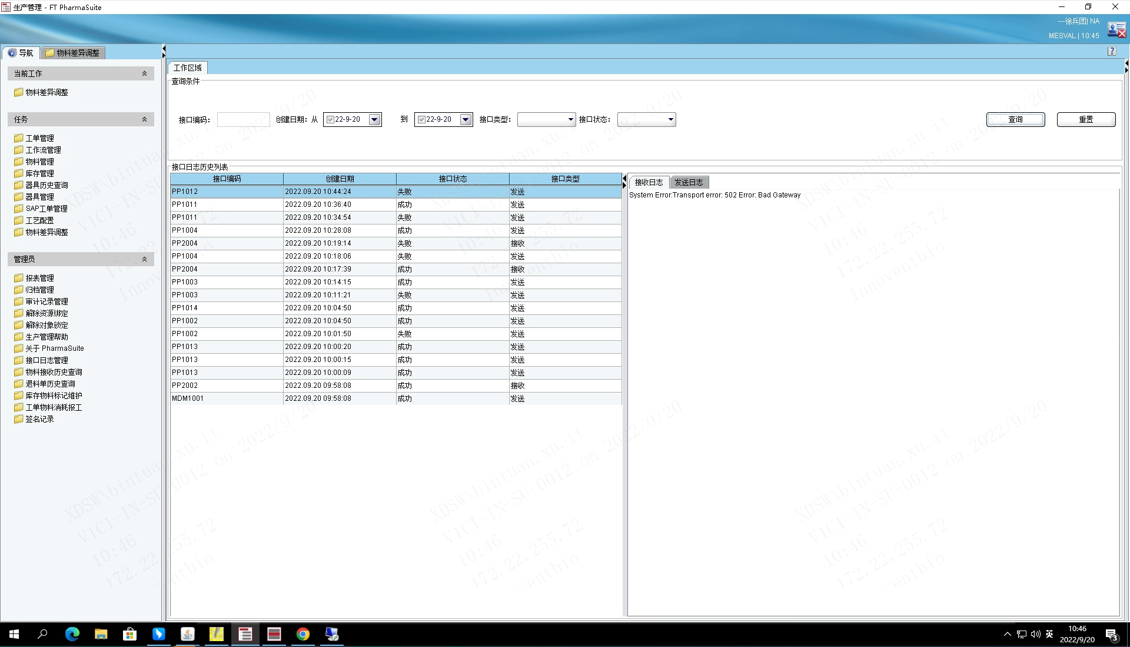

测试截图编号：步骤4.18.18-01

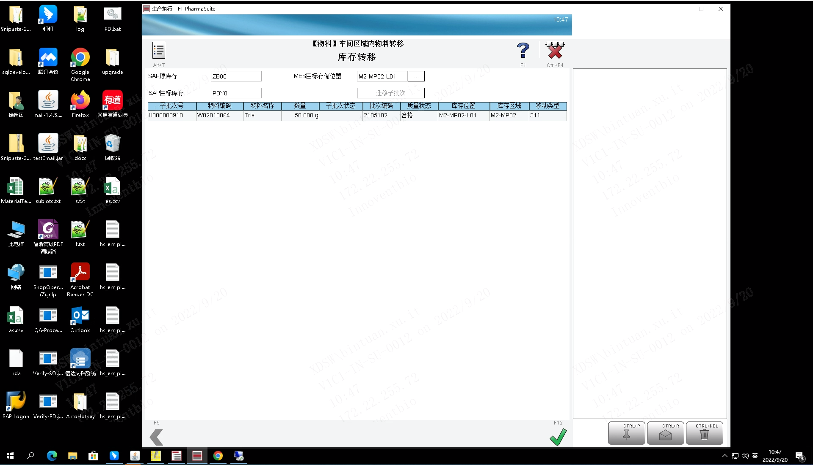

测试截图编号：步骤4.18.18-02

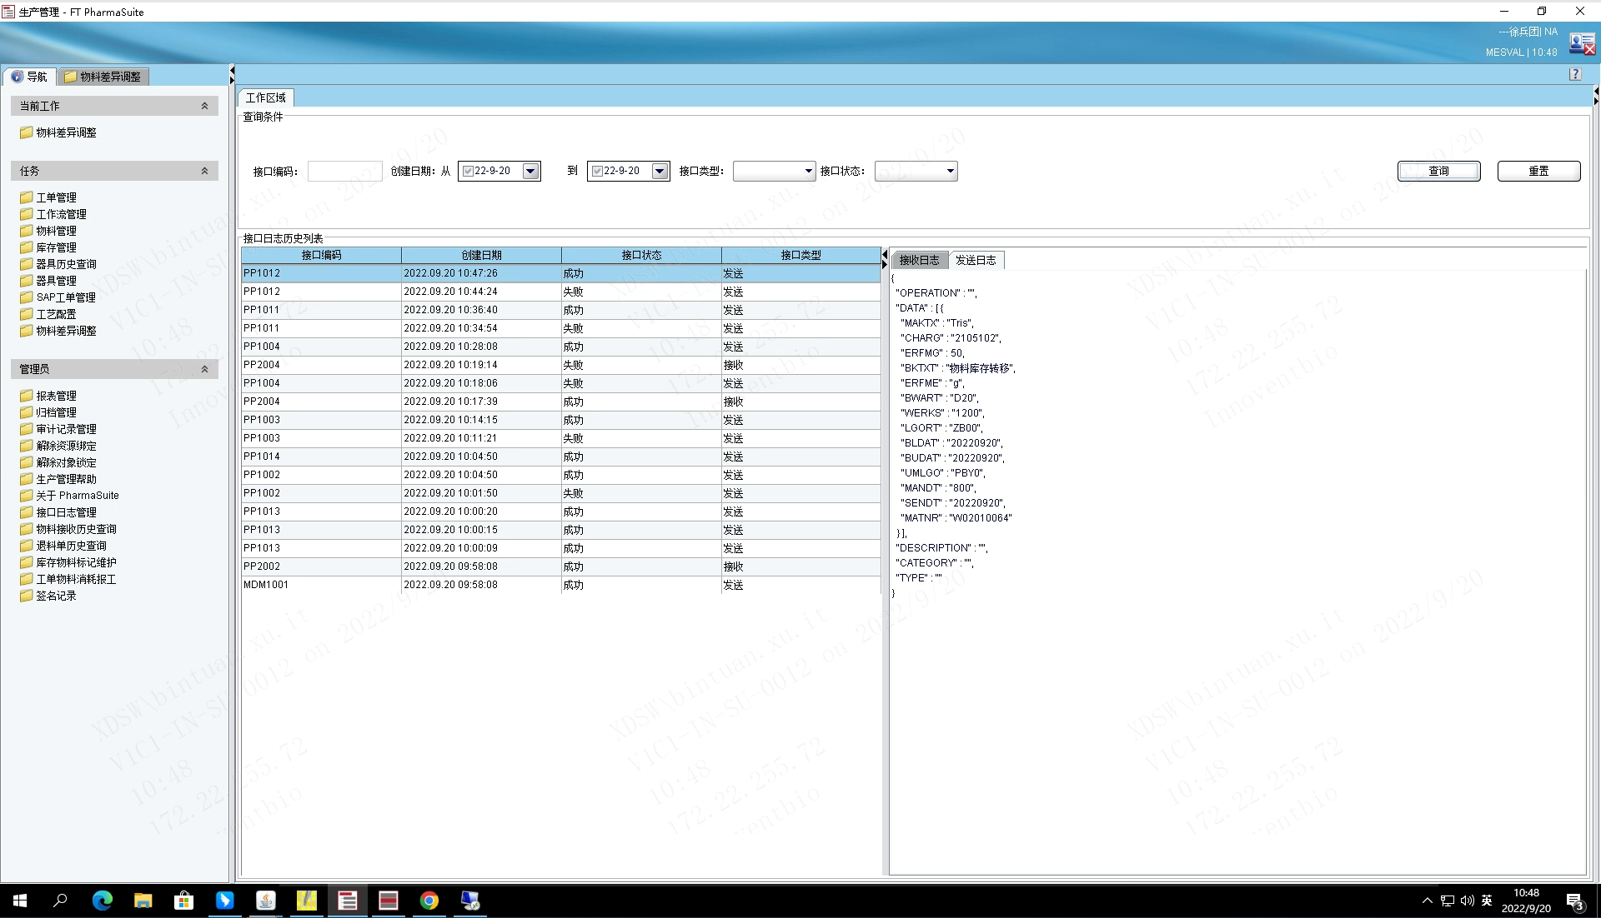

测试截图编号：步骤4.18.18-03

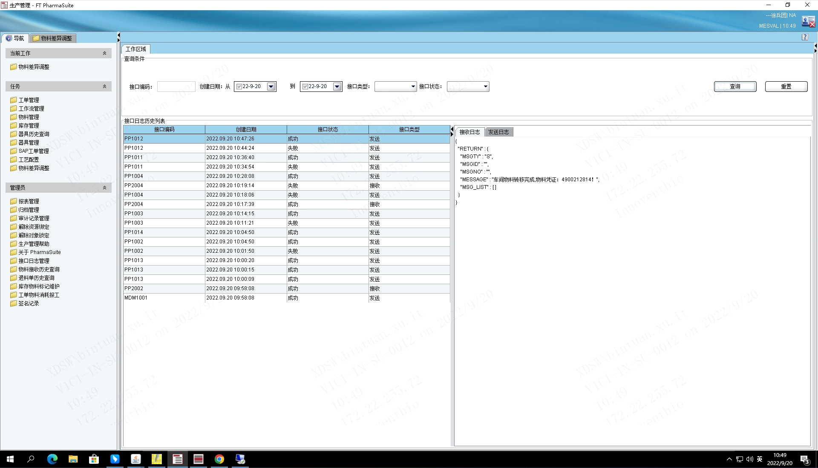

测试截图编号：步骤4.18.18-04

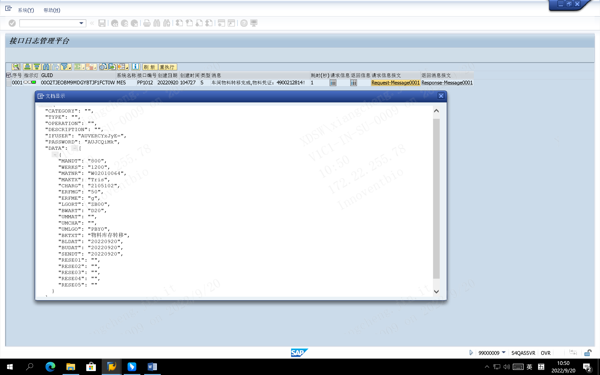

测试截图编号：步骤4.18.18-05

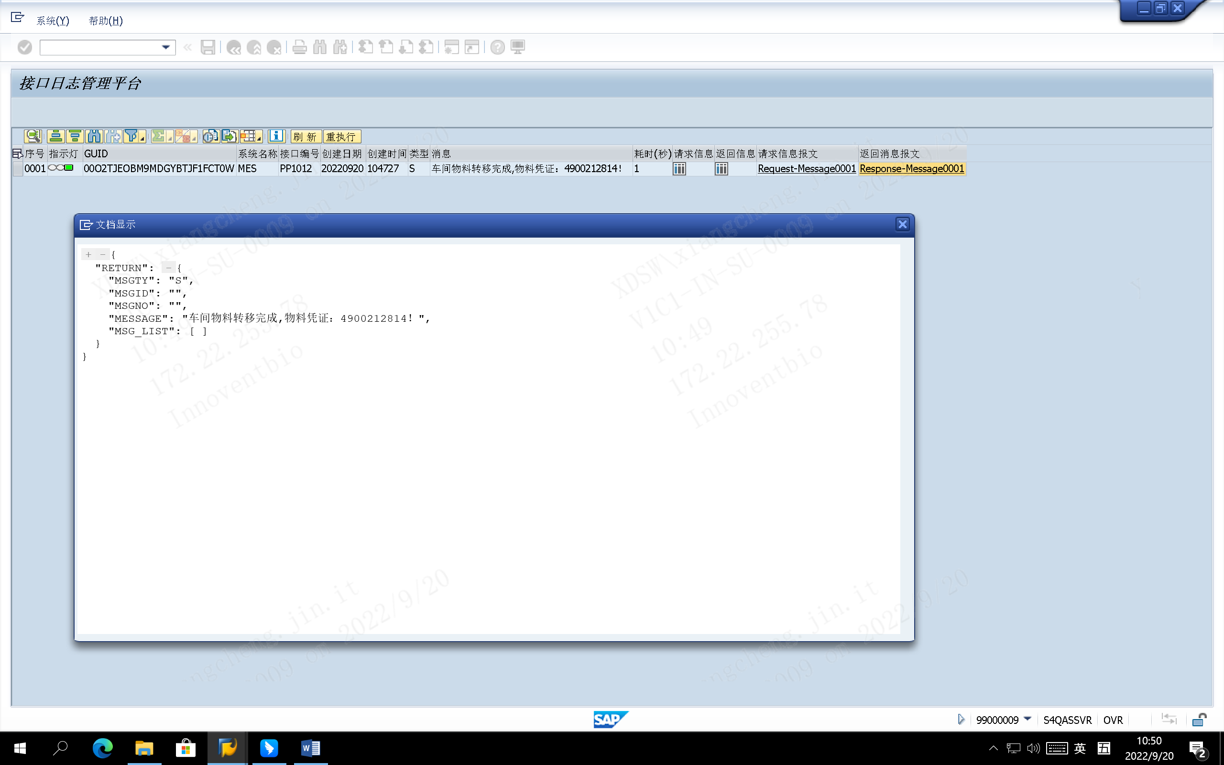

测试截图编号：步骤4.18.19-01

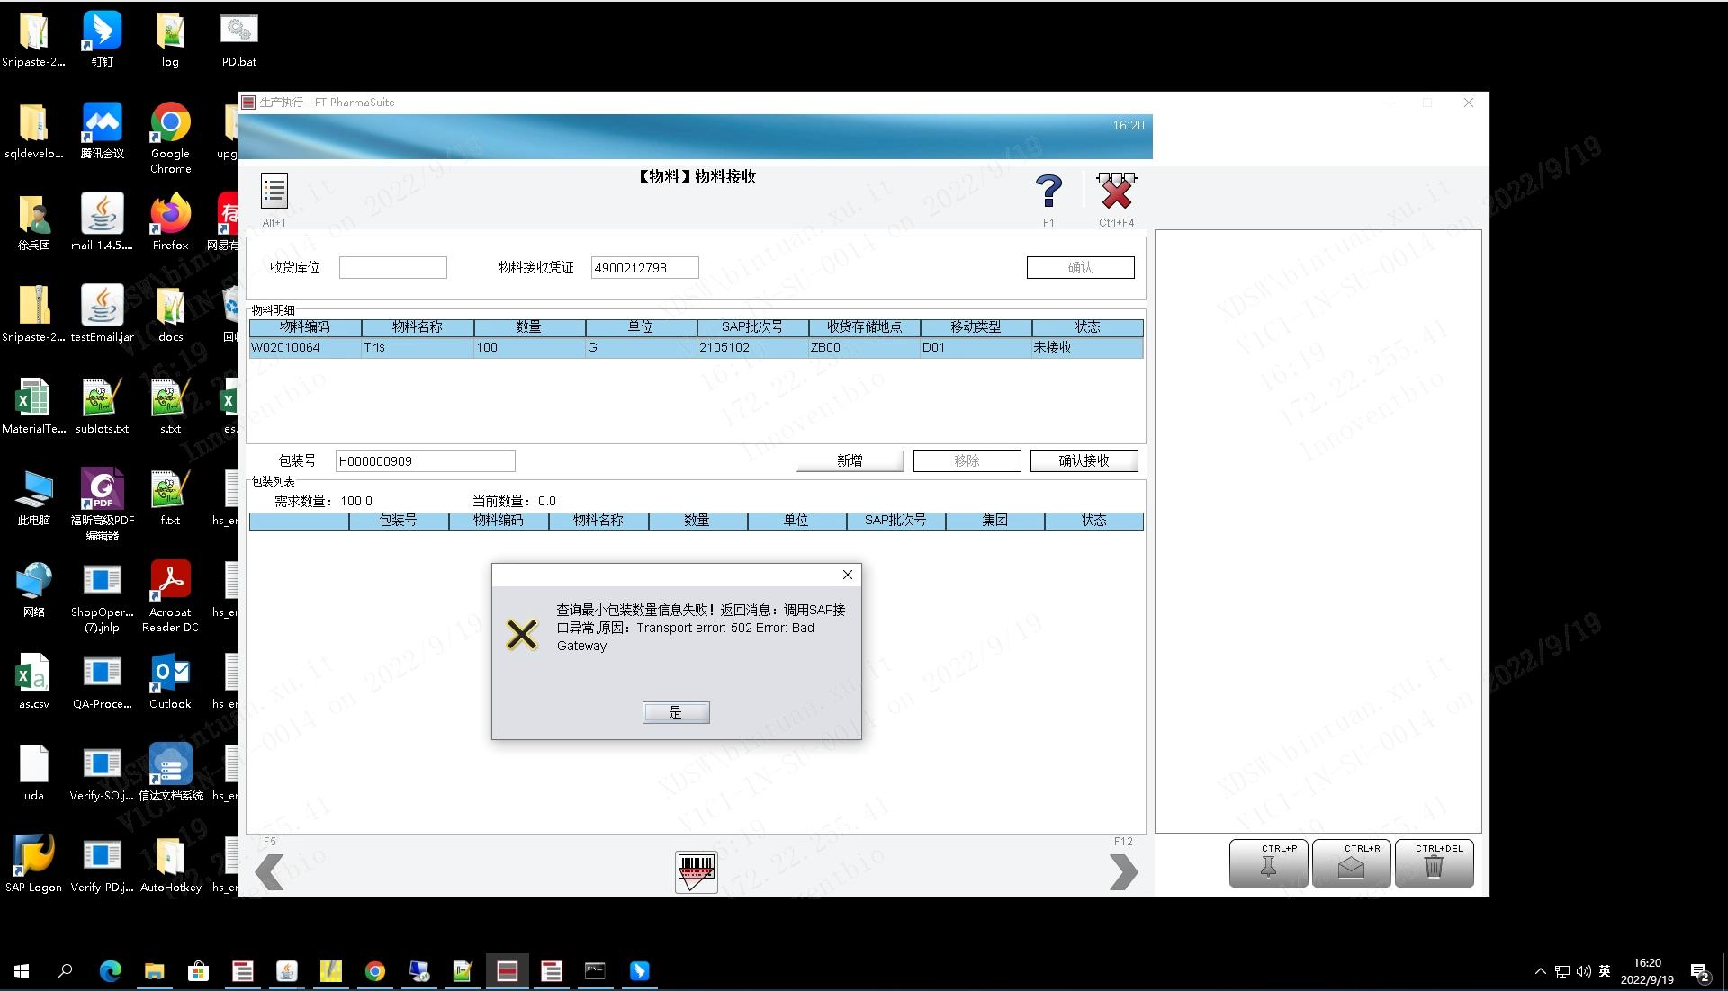

测试截图编号：步骤4.18.19-02

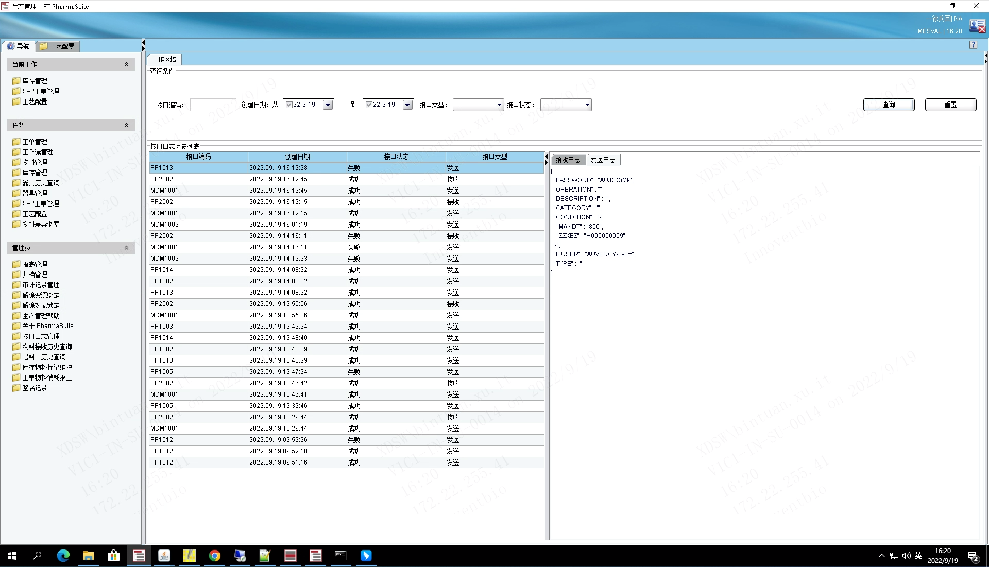

测试截图编号：步骤4.18.19-03

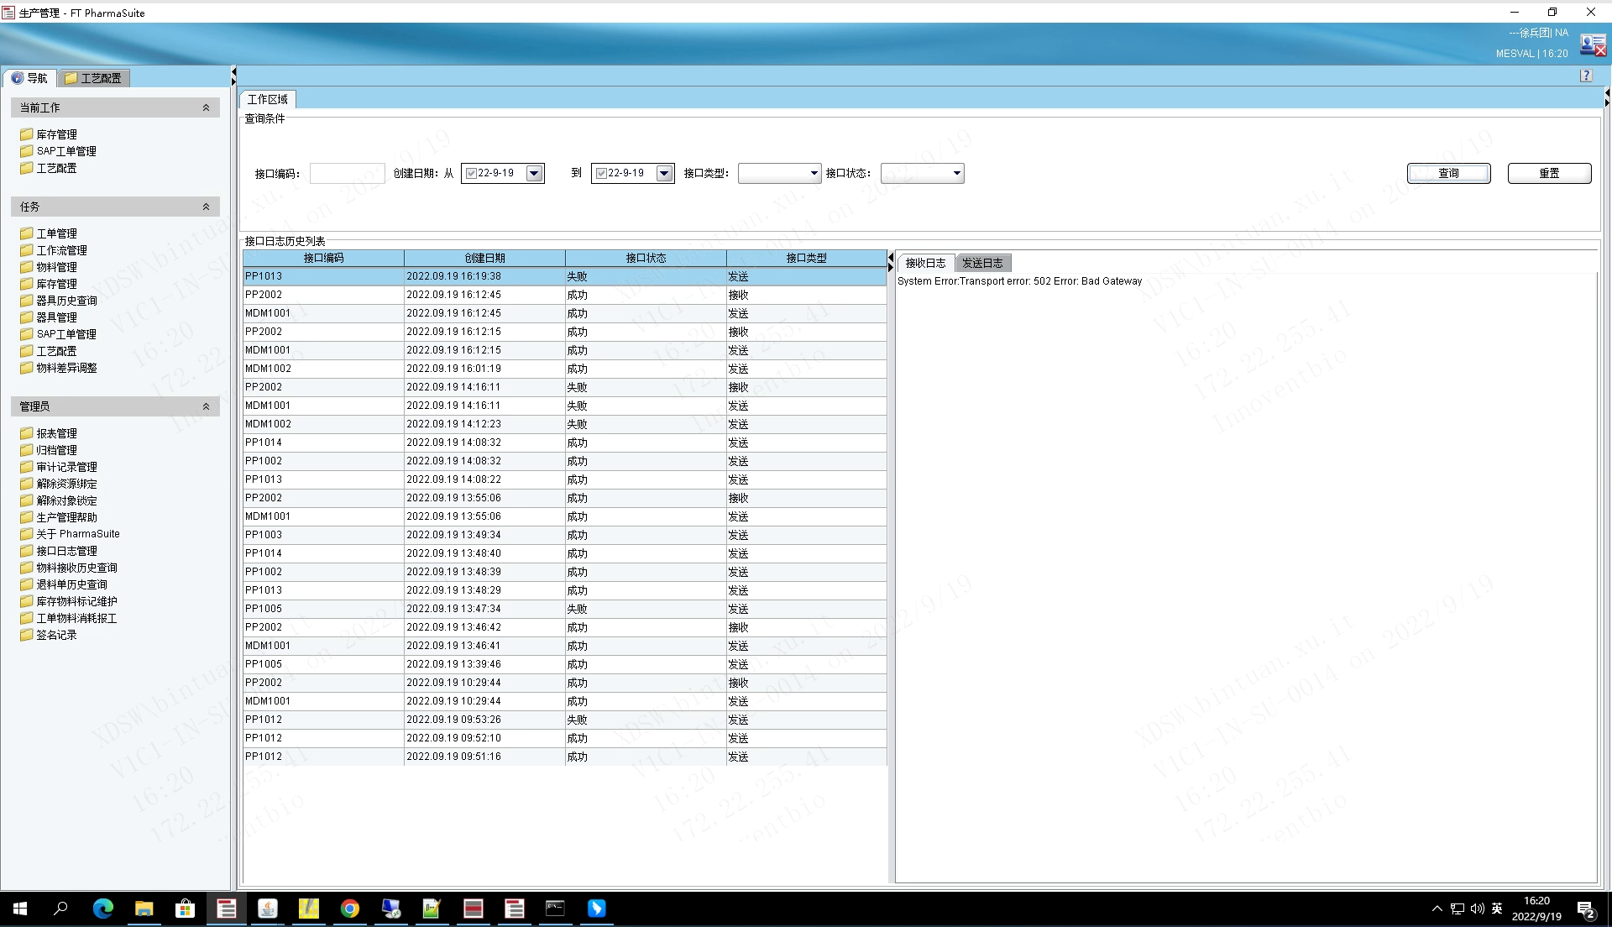

测试截图编号：步骤4.18.20-01

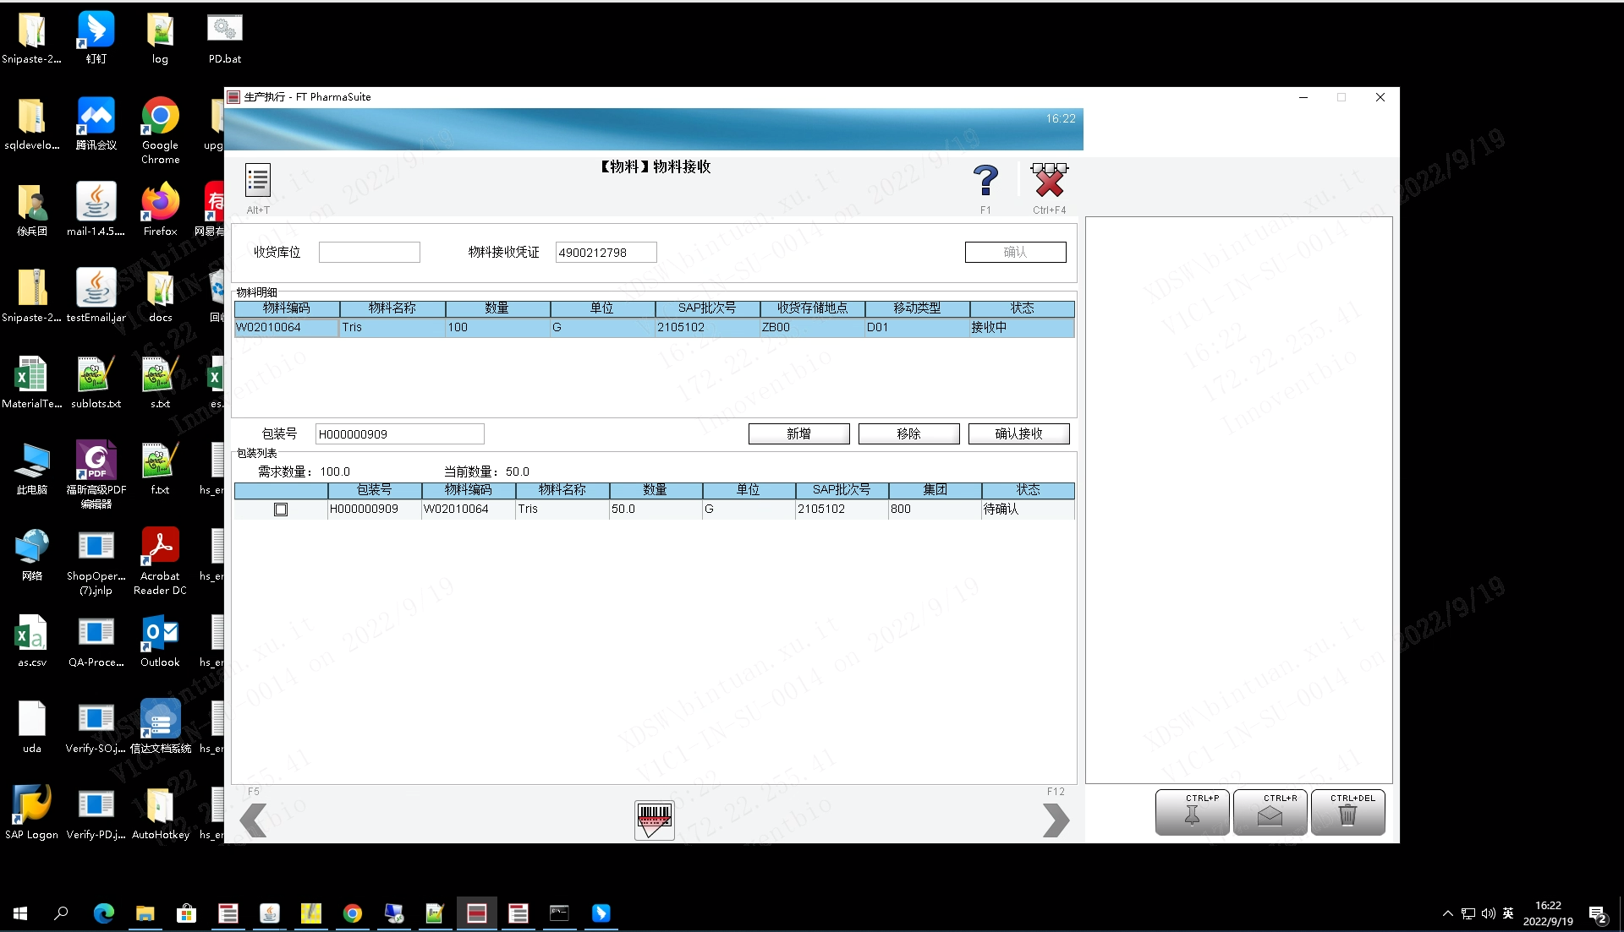

测试截图编号：步骤4.18.20-02

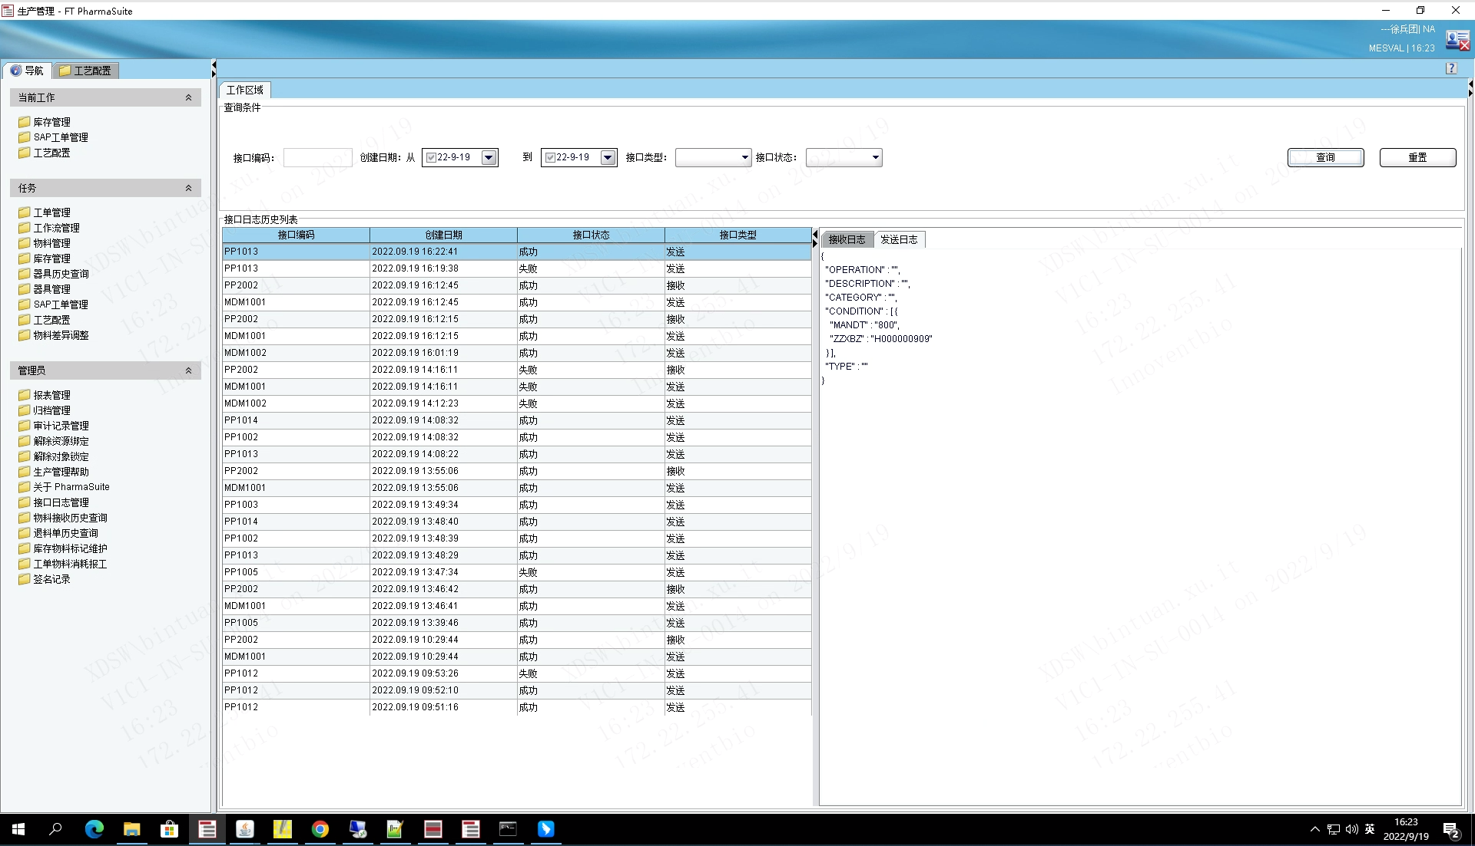

测试截图编号：步骤4.18.20-03

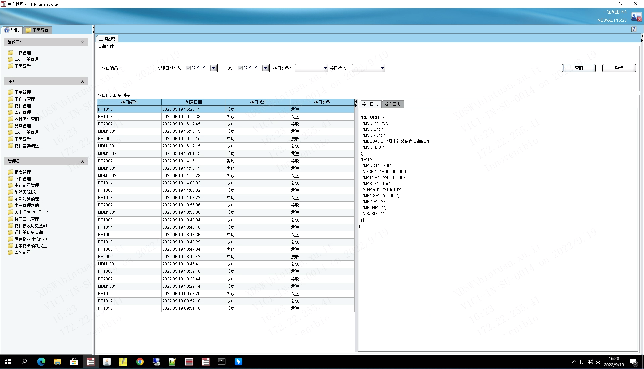

测试截图编号：步骤4.18.20-04

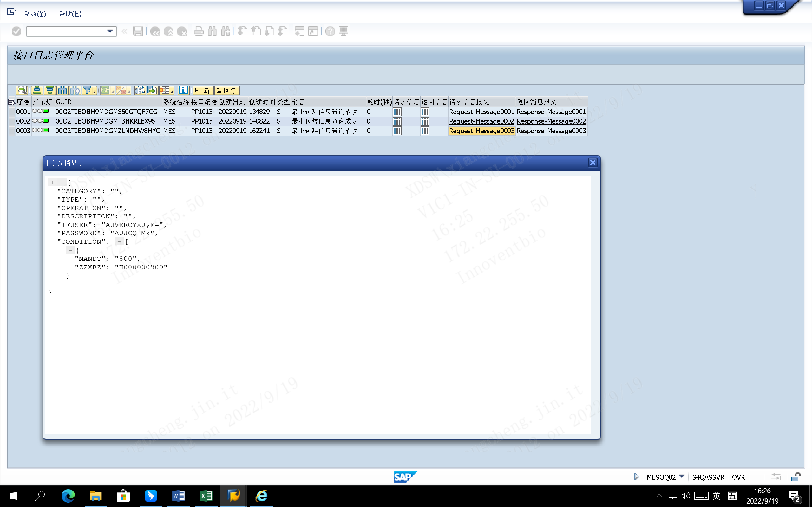

测试截图编号：步骤4.18.20-05

